Valsts SIA “Latvijas Sabiedriskais medijs” 2025.gada stratēģiskā ietvara un sabiedriskā pasūtījuma
plāna atskaite

RĪGA, 2026. gads

SATURS
1. Kopsavilkums par sabiedriskā elektroniskā plašsaziņas līdzekļa darbību pārskata periodā 5
1.1. Nefinanšu mērķu izpilde 6
1.2. Finanšu mērķu un rādītāju izpilde 8
1.2.1. Kapitālsabiedrības finanšu mērķi: 8
1.2.2. Kapitālsabiedrības finanšu rādītāji: 9
1.3. Galvenie programmu un pakalpojumu izplatīšanas veidi 9
1.3.1. Radio programmas 9
1.3.2. Televīzijas programmas 11
1.3.3. Interneta portāli 13
1.3.4. Digitālās vides pakalpojumi bērniem un jauniešiem 13
1.3.5. Radio programmu apraides pārklājums 15
1.3.6. Televīzijas programmu apraides pārklājums 19
1.4. Informācija par auditoriju 19
1.4.1. Latvijas Televīzijas sasniegtā auditorija lineārajā apraidē 19
1.4.2. Latvijas Radio sasniegtā auditorija lineārajā apraidē 27
1.4.3. LSM sasniegtā auditorija digitālajā vidē 32
1.4.4. Satura pieejamība 45
2. Sabiedriskā pasūtījuma plāna izpilde 46
2.1. Informācija par prioritātēm 47
2.2. Informācija par uzdevumu izpildi 66
2.2.1. SABIEDRĪBA 66
2.2.2. DEMOKRĀTIJA 71
2.2.3. KULTŪRA 74
2.2.4. ZINĀŠANAS 79
2.2.5. RADOŠUMS 80
2.2.6. SADARBĪBA 82
3. Sabiedriskā labuma rezultatīvo rādītāju izpilde 83

IEVADS
VSIA “Latvijas Sabiedriskais medijs” (turpmāk – LSM) sabiedriskā pasūtījuma atskaite 2025. gadam izstrādāta, pamatojoties uz “Sabiedrisko elektronisko plašsaziņas līdzekļu sabiedriskā pasūtījuma vadlīnijām 2023.–2025. gadam un uzdevumiem 2025. gadam” un “Latvijas Sabiedriskā medija pārvaldības, finansēšanas un sabiedriskā pasūtījuma īstenošanas kārtību”, ko ir apstiprinājusi Sabiedrisko elektronisko plašsaziņas līdzekļu padome (turpmāk – Padome).
Saskaņā ar Sabiedrisko elektronisko plašsaziņas līdzekļu un to pārvaldības likuma (SEPLPL) 9. pantu sabiedriskais pasūtījums ir sabiedrības demokrātiskajām, sociālajām un kultūras vajadzībām un interesēm atbilstošs plašs un daudzveidīgs informatīva, analītiska, izglītojoša, izklaidējoša, iesaistoša un kultūras satura un pakalpojumu kopums. Tas aptver visas sabiedriskā elektroniskā plašsaziņas līdzekļa darbības satura veidošanā, pārvaldībā, izplatīšanā, pieejamības nodrošināšanā, arhivēšanā, kā arī tehnoloģiju nodrošināšanā un infrastruktūras uzturēšanā.

Kopsavilkums par sabiedriskā elektroniskā plašsaziņas līdzekļa darbību pārskata periodā

2025. gada 2. janvārī, saplūstot VSIA “Latvijas Televīzija” un VSIA “Latvijas Radio”, darbu uzsāka vienots Latvijas Sabiedriskais medijs. Tā darbība tiek organizēta atbilstoši Sabiedrisko elektronisko plašsaziņas līdzekļu un to pārvaldības likumā noteiktajiem mērķiem – nodrošināt neatkarīgu, kvalitatīvu un daudzveidīgu saturu sabiedrības interesēs, stiprināt demokrātiju, latviešu valodu un kultūru, veicināt sabiedrības saliedētību un nodrošināt uzticamu informāciju, tostarp stiprinot noturību pret dezinformāciju.
Balstoties Sabiedrisko elektronisko plašsaziņas līdzekļu padomes gaidu vēstulē, 2025. gadā tika izstrādātas un apstiprinātas LSM stratēģiskās prioritātes 2026.-2029.gadam, kas nosaka turpmāko LSM attīstības virzienu – veidot vienotu, digitāli domājošu un uz auditoriju orientētu sabiedrisko mediju, attīstot daudzveidīgu un kvalitatīvu saturu visās platformās, vienlaikus pārveidojot organizācijas struktūru, procesus un tehnoloģisko infrastruktūru.
Pārskata gadā uzsākta mērķtiecīga gatavošanās prioritāšu praktiskai īstenošanai. Izveidojot vienotu Jauniešu satura redakciju, sperts pirmais solis ceļā uz redakciju konsolidāciju, lai pakāpeniski pārietu uz integrētu satura veidošanas un izplatīšanas modeli. Vienlaikus sagatavots pamats jaunai valodu lietojuma pieejai, kur satura veidošana notiek vienotā redakcijā galvenokārt latviešu valodā, savukārt saturs citās valodās pieejams tikai digitālajā vidē likumā noteikto mērķu sasniegšanai.
2025. gadā LSM izveidota vienota administratīvā struktūra, konsolidētas funkcijas un uzsākta vienotu procesu un politiku ieviešana, tostarp iekļaušanas, ilgtspējas un kiberdrošības jomā. Vienlaikus uzsākta vienotas atalgojuma sistēmas ieviešana un turpināta darbinieku kompetenču attīstība.
Liela uzmanība pievērsta tehnoloģiskajai un infrastruktūras attīstībai, veicot apjomīgus ieguldījumus satura ražošanas un izplatīšanas sistēmās, datu infrastruktūrā un apraides drošībā, kā arī uzsākot jaunu tehnoloģiju, tostarp satura pārvaldības risinājumu, ieviešanu.
Sabiedriskā pasūtījuma ietvaros LSM nodrošināja daudzveidīgu saturu visās platformās, īpašu uzmanību pievēršot sabiedriski nozīmīgu notikumu atspoguļojumam, nacionālās identitātes stiprināšanai, sabiedrības iesaistei un izglītošanai. Attīstīti jauni satura formāti un stiprināta digitālā klātbūtne, vienlaikus saglabājot augstus profesionālos un ētikas standartus, ko apliecina arī starptautiskā JTI sertifikācija.
Kopumā 2025. gadā LSM nodrošināja sabiedriskā pasūtījuma izpildi atbilstoši likumā noteiktajiem uzdevumiem, vienlaikus ieliekot pamatus vienota, efektīva un digitāli attīstīta sabiedriskā medija turpmākai attīstībai.

Nefinanšu mērķu izpilde
No septiņiem definētajiem nefinanšu mērķiem pilnībā izpildīti divi, sasniedzot SEPLP noteiktās mērķa vērtības. Par daļēji izpildītiem vai neizpildītiem atzīstami pieci. Vienlaikus būtiski uzsvērt, ka sabiedriskā labuma aptaujas rezultāti ir stabili un procentuālās vērtības atšķirības lielākoties ir statistiskās kļūdas ietvaros.
“Latvijas Sabiedriskajam medijam” 2025. gadā tika noteikti šādi prioritārie rīcības virzieni un nefinanšu mērķi ar rezultatīvajiem rādītājiem:
1. rīcības virziens: Latvijas Sabiedriskais medijs ir auditorijas pirmā izvēle
Latvijas Sabiedriskā medija kopējai sasniedzamībai dažādās platformās jāturpina palielināties, ņemot vērā plānotos ieguldījumus jauna satura attīstībā un tehnoloģijās.

Mērķis: Ar demokrātiskai sabiedrībai svarīgu un daudzveidīgu saturu sasniegt plašu auditoriju dažādās platformās.

Rezultatīvais rādītājs | Bāzes vērtība* | Mērķa vērtība** | IZPILDE
Sabiedrisko mediju kopējā sasniedzamība nedēļā sabiedriskā labuma ikgadējā aptaujā. | 73% | 79% | 74%
*Bāzes vērtība noteikta, izmantojot 2024. gada sākumā veiktās sabiedriskā labuma ikgadējās aptaujas datus.
**Mērķa vērtības izpilde tiks vērtēta, izmantojot 2026. gada sākumā veiktās sabiedriskā labuma ikgadējās aptaujas datus.

2. rīcības virziens: Latvijas Sabiedriskais medijs ir uzticamākais medijs Latvijā
Stiprinot satura veidošanas kapacitāti un attīstot multimediālu pieeju dažādu auditorijas grupu uzrunāšanā, Latvijas Sabiedriskajam medijam jāpalielina sabiedrības uzticēšanās līmeni kā uzticamākajam un ietekmīgākajam informācijas avotam Latvijā.
Mērķis: Stiprināt demokrātisko iekārtu, vārda brīvību un piederības sajūtu Latvijai.
Rezultatīvais rādītājs | Bāzes vērtība* | Mērķa vērtība** | IZPILDE
Kopējais uzticēšanās rādītājs sabiedriskajiem medijiem sabiedriskā labuma ikgadējā aptaujā. | 49% | 52% | 47%
*Bāzes vērtība noteikta, izmantojot 2024. gada sākumā veiktās sabiedriskā labuma ikgadējās aptaujas datus.
**Mērķa vērtības izpilde tiks vērtēta, izmantojot 2026. gada sākumā veiktās sabiedriskā labuma ikgadējās aptaujas datus.
3. rīcības virziens: LSM.lv ir sabiedriskā medija galvenā digitālā platforma
Līdz ar vienotā medija izveidošanu un esošo resursu apvienošanu, digitālā satura veidošanai jākļūst par galveno prioritāti, turpinot palielināt digitālā satura budžeta īpatsvaru, attīstot pakalpojumus pēc pieprasījuma, stiprinot Latvijas Sabiedriskā medija multimediālo kapacitāti, satura daudzveidību un lielāku auditorijas sasniedzamību.

Mērķis: Nodrošināt digitālo attīstību un satura izplatību, sasniedzot lietotājus platformās, kuras tie lieto digitālās transformācijas procesu iespaidā.

Rezultatīvais rādītājs* | Bāzes vērtība (2023) | Mērķa vērtība (2025) | IZPILDE
LSM.lv multimediju platformu vidēji nedēļā sasniegtā auditorija (Gemius) % (lietotāji, 7-74). | 29,3% | 33% | 31%*
*mainīta Gemius uzskaites metodoloģija, iekļauti 15-75 gadus veca auditorija.
4. rīcības virziens: Sasniegta plašāka bērnu, pusaudžu un jauniešu auditorija
Atbilstoši mediju lietošanas paradumu izmaiņām, vienotā Latvijas Sabiedriskajā medijā ir jākoncentrē resursi gados jaunās auditorijas sasniedzamības palielināšanai, nodrošinot atbilstošu saturu un klātesamību digitālajās platformās.

Mērķis: Piesaistīt jaunu auditoriju, lai novērstu ilgtermiņa riskus valsts demokrātiskajai iekārtai, informatīvajai telpai un nacionālās kultūras un identitātes saglabāšanai.

Rezultatīvais rādītājs | Bāzes vērtība* | Mērķa vērtība** | IZPILDE
Kopējais jauniešu sasniedzamības rādītājs sabiedriskā labuma ikgadējā aptaujā. | 65% | 74% | 76%
*Bāzes vērtība noteikta, izmantojot 2024. gada sākumā veiktās sabiedriskā labuma ikgadējās aptaujas datus.
**Mērķa vērtības izpilde tiks vērtēta, izmantojot 2026. gada sākumā veiktās sabiedriskā labuma ikgadējās aptaujas datus.
5. rīcības virziens: Latvijas Sabiedriskais medijs nodrošina izcilas kvalitātes saturu
Līdz ar vienota Latvijas Sabiedriskā medija izveidi un kopējā budžeta pieaugumu ir jāaug satura kvalitātei, turpinot celt darbinieku profesionālās prasmes un radot inovatīvus satura formātus plašākas auditorijas sasniedzamībai.

Mērķis: Veidot programmas un pakalpojumus atbilstoši augstām ētikas un kvalitātes prasībām, nodrošinot žurnālistikas izcilību, ievērojot visaugstākos starptautiskos profesijas un kvalitātes standartus un ieviešot inovācijas.

Rezultatīvais rādītājs | Bāzes vērtība* | Mērķa vērtība** | IZPILDE
Kopējais kvalitātes rādītājs sabiedriskā labuma ikgadējā aptaujā. | 53% | 55% | 50%
*Bāzes vērtība noteikta, izmantojot 2024. gada sākumā veiktās sabiedriskā labuma ikgadējās aptaujas datus.
**Mērķa vērtības izpilde tiks vērtēta, izmantojot 2026. gada sākumā veiktās sabiedriskā labuma ikgadējās aptaujas datus.
6. rīcības virziens: Latvijas Sabiedriskais medijs ir mūsdienīgs un inovatīvs
Palielinot investīciju apjomu, vienotā sabiedriskajā medijā jāveic tehnoloģiskais izrāviens, ieviešot aizvien vairāk mūsdienīgu un inovatīvu risinājumu sabiedriskā pasūtījuma izpildē, kā arī veicinot tehnoloģisko procesu automatizāciju, efektivitāti un nodrošinot darbības nepārtrauktību.

Mērķis: Nodrošināt modernas, inovatīvas tehnoloģijas un attiecīgu infrastruktūru, kas ir vitāli svarīgas kvalitatīva satura sagatavošanai un efektīvai valsts līdzekļu izmantošanai digitālās transformācijas laikmetā.

Rezultatīvais rādītājs | Bāzes vērtība | Mērķa vērtība (2025) | IZPILDE
Realizēti tehnoloģisko procesu automatizācijas projekti, veicinot kopējo darbības efektivitāti. | NA | Projektu skaits: 12 | 7

7. rīcības virziens: Augstākajiem standartiem atbilstoša korporatīvā pārvaldība
Veidojot vienotu Latvijas Sabiedrisko mediju, jāievieš efektīvi uzņēmuma pārvaldības mehānismi un jāveicina darbinieku motivācija tiekties uz visaugstākajiem profesionālajiem sasniegumiem.

Mērķis: Attīstīt korporatīvo pārvaldību, kas nodrošina drošu un labvēlīgu vidi darbiniekiem, efektīvas risku pārvaldības, iekšējās kontroles un kvalitātes vadības sistēmas.

Rezultatīvais rādītājs | Bāzes vērtība 2024 | Mērķa vērtība 2025 | IZPILDE
Nodrošināta Korporatīvās pārvaldības kodeksa saistošo principu (Nr. 1., 2., 3., 4., 5., 6., 10., 13., 17) ieviešana. | NA | 100% | 90%*
* 1. princips – Ilgtspējīga darbība un mērķis - Uzņēmums darbojas ar skaidru stratēģiju un ilgtermiņa mērķi, nodrošinot ilgtspējīgu attīstību un vērtības radīšanu.
2. princips – Skaidrs pārvaldības modelis - Ir definētas lomas starp akcionāru, padomi un valdi; atbildības nav pārklātas vai neskaidras.
3. princips – Padomes neatkarība un kompetence - Padome ir profesionāla, pietiekami neatkarīga un spējīga pieņemt kvalitatīvus lēmumus.
4. princips – Efektīva padomes darbība - Padome strādā strukturēti, regulāri izvērtē savu darbu un pieņem pamatotus, uz datiem balstītus lēmumus.
5. princips – Valdes vadība un atbildība - Valde nodrošina ikdienas vadību, īsteno stratēģiju un uzņemas atbildību par rezultātiem.
6. princips – Iekšējā kontrole un risku vadība - Uzņēmumā ir sistēma, kas identificē, pārvalda un uzrauga riskus, kā arī nodrošina iekšējo kontroli.
10. princips – Atalgojuma politika - Atalgojums ir caurspīdīgs, sabalansēts un saistīts ar uzņēmuma ilgtermiņa mērķiem, ne tikai īstermiņa rezultātiem.
13. princips – Interešu konfliktu novēršana - Ir skaidri mehānismi, kā identificēt un novērst interešu konfliktus visos līmeņos.
17. princips – Informācijas atklātība un caurskatāmība - Uzņēmums atklāti un savlaicīgi sniedz būtisku informāciju akcionāriem un sabiedrībai.

Finanšu mērķu un rādītāju izpilde

Kapitālsabiedrības finanšu mērķi:
Mērķis: Kapitālsabiedrības finansiālās darbības stabilitātes nodrošināšana
Rezultatīvais rādītājs | Bāzes vērtība* | Mērķa vērtība (2025) | IZPILDE
Kopējās likviditātes koeficients ((apgrozāmie aktīvi – krājumi – nākamo periodu izmaksas / (īstermiņa saistības – īstermiņa nākamo periodu ieņēmumi)) | NA | Ne mazāk kā 0,4 | 0,4
Mērķis: Saistību un atbilstoša pašu kapitāla līmeņa nodrošināšana
Rezultatīvais rādītājs | Bāzes vērtība* | Mērķa vērtība (2025) | IZPILDE
Saistības pret pašu kapitālu** ((kopējās saistības – nākamo periodu īstermiņa un ilgtermiņa ieņēmumi) / pašu kapitāls)) | NA | Ne vairāk kā 0,6 | 0,6
*ņemot vērā, ka saplūšanas veidā tiek veidots jauns uzņēmums, vienota bāzes vērtība nav nosakāma.
**izpildes vērtība var neatbilst mērķim, ja tiktu paredzēti papildu ārēja finansējuma piesaistīšanas gadījumi, kas veicinātu ekonomiski pamatotu risinājumu ieviešanu, kas mērķēts uz uzņēmuma attīstību.

Kapitālsabiedrības finanšu rādītāji:
Rādītājs / koeficients | Bāzes vērtība* | Mērķa vērtība (2025) | IZPILDE
Neto apgrozījums (euro) | NA | 50 382 935 | 52 770 755
Pašu ieņēmumi no uzņēmējdarbības (euro pēc ekonomiskās būtības)** | NA | 1 400 000 | 2 032 531
Neto peļņa (euro), ne mazāk kā | NA | 1 000 | -298 690
EBITDA rentabilitāte (%) | NA | 7 | 6
Pašu kapitāls (euro) | NA | 11 777 995 | 10 763 782
Administrācijas izmaksu īpatsvars pret neto apgrozījumu (%), ne vairāk kā | NA | 6% | 7%
*ņemot vērā, ka saplūšanas veidā tiek veidots jauns uzņēmums, vienota bāzes vērtība nav nosakāma.
**Pašu ieņēmumi (pēc ekonomiskās būtības) = neto apgrozījums + pārējie komercdarbības ieņēmumi – valsts dotācija – ieņēmumi no pamatlīdzekļu ieguldījumiem – dāvinājumi – ieņēmumi no valūtas kursu svārstībām - ieņēmumos atzītais ilgtermiņa ieguldījumu pārvērtēšanas rezerves samazinājums.

Galvenie programmu un pakalpojumu izplatīšanas veidi
LSM 2025. gadā nodrošināja šādas radio un televīzijas programmas un pakalpojumus lineārā un digitālā vidē:

Radio programmas
Radio programmas | LR1 | LR2 | LR3 | LR4 | LR5
Satura  pozicionējums | Latvijas Radio 1 – vienmēr pirmais! | Dziesmas dzimtajā valodā | Mode mainās, klasika paliek! | Jūsu telpa un jūsu laiks | Klausies jauno!
Mērķauditorija | 3 – 75+ | 16 – 75+ | 6 – 75+ | 3 – 75+ | 20 - 45
Programmas apraksts | Informējoša, pētnieciski analītiska, kompetenta programma visplašākajai sabiedrībai, akcentējot demokrātiskas, nacionālās identitātes un sabiedrības saliedētības vērtības. | Latviešu populārās mūzikas programma ar tajā ietvertiem satura raidījumiem. Saturs - praktisks, dzīves kvalitāti veicinošs un izklaidējošs, veicinot atbildību par līdzcilvēkiem, sabiedrības veselību, pašizaugsmi, piederību latviskajai kultūras telpai, līdzdalību un sadarbību kopējo vērtību uzturēšanā. | Kvalitatīva un daudzveidīga kultūras programma, kas atspoguļo nozīmīgākos kultūras notikumus, sasniegumus un kultūrvēsturis-ko mantojumu. Latviešu un pasaules klasiskās, džeza un tautas, kā arī citu žanru augstvērtīgas mūzikas aptvērums. | Informējoši izglītojoša mazākumtautību programma. Latvijas notikumi un aktualitātes. Vērsta uz integrācijas veicināšanu un piederības izjūtas Latvijai veidošanu. | Programma jaunu talantu attīstībai mūzikas un mediju nozarē Latvijā, dodot iespēju augt jauniem radošo industriju pārstāvjiem, mediju profesionāļiem un ētera personībām. LR5 piedalās Latvijas radošās industrijas attīstībā un piedāvā konkurētspējīgu izklaides saturu latviešu valodā, uzrunājot to gados jaunāko sabiedrības daļu, kas klausās hip hop, elektronisko, deju, EDM, drum and bass, indie, populāro, roka un citu žanru mūziku. Programmas fokuss ir uz Latvijā radītu mūziku, taču tas iepazīstina arī ar jaunās mūzikas piedāvājumu pasaulē, ko papildina dinamiskas satura rubrikas ziņas un autorraidījumi.
Programmas saturiskā / tematiskā ievirze | Analītisks, atpūta / dzīvesveids, bērniem / jauniešiem, bizness/ekonomika, dokumentāla, izglītība, kultūra / māksla, izklaide, mūzika, politika, reliģija, sports, ziņas | Auto, izglītība, kultūra / māksla, izklaide, mūzika, sports, ziņas | Bērniem / jauniešiem, kultūra / māksla, izklaide, mūzika, ziņas | Analītisks, atpūta / dzīvesveids, auto, bērniem / jauniešiem, bizness / ekonomika, dokumentāla, izglītība, kultūra / māksla, izklaide, mūzika, politika, reliģija, sports, ziņas | Atpūta / dzīvesveids, bērniem / jauniešiem, bizness / ekonomika, izglītība, kultūra / māksla, izklaide, mūzika, sports, ziņas
Valodas | Latviešu | Latviešu | Latviešu | Krievu un citu mazākumtautību valodās (ukraiņu, baltkrievu, poļu, vācu u.c.) | Latviešu
Apraides tvērums un platformas | Nacionāla apraide.  Digitālā klātbūtne sociālo tīklu un straumēšanas platformās (Facebook, X,  YouTube, Spotify  Apple Podcasts, Google Podcasts). Programma pieejama Latvijas Radio mobilā lietotnē. | Nacionāla apraide.  Digitālā klātbūtne sociālo tīklu un straumēšanas platformās (Facebook, YouTube, Spotify,  Apple Podcasts,  Google Podcasts). Programma pieejama Latvijas Radio mobilā lietotnē. | Nacionāla apraide.  Digitālā klātbūtne sociālo tīklu un straumēšanas platformās (Facebook,  YouTube, Spotify  Apple Podcasts, Google Podcasts). Programma pieejama Latvijas Radio mobilā lietotnē. | Nacionāla apraide.  Digitālā klātbūtne sociālo tīklu un straumēšanas platformās (Facebook,  YouTube, Instagram,  Spotify, Apple Podcasts, Google Podcasts). Programma pieejama Latvijas Radio mobilā lietotnē. | Nacionāla apraide.  Digitālā klātbūtne sociālo tīklu un straumēšanas platformās (TikTok,  Instagram, YouTube  Facebook, Spotify, Apple Podcasts, Google Podcasts). Programma pieejama Latvijas Radio mobilā lietotnē.

Televīzijas programmas
Televīzijas programmas | LTV1 | LTV7 | VisiemLTV.lv  (TV programma internetā)
Satura pozicionējums | Dzīvot līdzi Latvijai un pasaulei! | Redzēt plašāk, domāt plašāk, dzīvot plašāk! | Atbilstošs LTV1 un LTV7 oriģinālsatura pozicionējumam
Mērķauditorija | 4+  Primārā mērķauditorija 35-64 | 35-65+ | Latvijas valstspiederīgie vecumā no 20+
Programmas apraksts | Plaša, daudzveidīga satura programma visai ģimenei, paredzēta auditorijai vecumā no 4 gadiem. Programmā sabiedriskā pasūtījuma ietvaros tiek izvietoti pašu vai sadarbībā ar neatkarīgiem producentiem veidoti oriģinālraidījumi, tajā skaitā ziņas, informatīvi analītiski, pētnieciski, izmeklējoši, izglītojoši un izklaidējoši raidījumi. Tāpat tiek nodrošināts pašu veidots vai iepirkts izklaides saturs, tajā skaitā raidījumi, filmas, seriāli, animācijas. Programmā tiek nodrošināts arī iepirkts saturs, galvenokārt no Eiropas valstu sabiedriskajiem medijiem, vai Eiropas neatkarīgo producentu veidoti tematiski, populārzinātniskas, analītiskas, pētnieciskas tematikas dokumentāli raidījumi. | Dzīvesstila un sporta tematikas programma. Programmā sabiedriskā pasūtījuma ietvaros tiek izvietoti pašu vai sadarbībā ar neatkarīgajiem producentiem veidoti oriģinālraidījumi, tajā skaitā par sporta un ar sporta analītikas tematiku saistīti raidījumi, nodrošinātas sporta sacensību tiešraides, kā arī tiek nodrošināts LTV veidots vai iepirkts izklaides saturs, tajā skaitā filmas un seriāli. Programmā iekļauti LTV1 ziņu raidījumi, kas nodrošināti ar tulkojumu zīmju valodā. Programmā nodrošināts arī iepirkts saturs, galvenokārt no Eiropas valstu sabiedriskajiem medijiem vai Eiropas neatkarīgajiem producentiem, vai arī Eiropas EPL veidotie raidījumi, kas ir populārzinātniskas, analītiskas, pētnieciskas tematikas dokumentāli raidījumi. | Programmā tiek izvietots tikai programmu LTV1 un LTV7 daudzveidīgs, galvenokārt pašu veidots, oriģinālsaturs, arhīva materiāli, ziņu un informatīvi analītiskie raidījumi, īpašas pārraides tiešraidē sabiedriskā medija veidotā satura pieejamības nodrošināšanai Latvijas dažāda vecuma valsts piederīgajiem pasaulē.
Programmas saturiskā / tematiskā ievirze | Analītisks, atpūta/dzīvesveids, auto, bērniem/jauniešiem, bizness/ekonomika, dokumentāla, filmas/seriāli, izglītība, izklaide, multfilmas bērniem, kultūra/māksla, mūzika, politika, populārzinātniska, reliģija, sports, ziņas | Redzesloku paplašinoši raidījumi – daba, ceļojumi, ekspedīcijas u.c. Sporta pārraides un analītika. Izklaidējoši raidījumi, kas atbilstoši dažādām interesēm un hobijiem, populāra mūzika. Kvalitatīvas ārvalstu filmas un seriāli | Analītisks, atpūta/dzīvesveids, auto, bērniem/jauniešiem, bizness/ekonomika, dokumentāla, filmas/seriāli, izglītība, izklaide, multfilmas bērniem, kultūra/māksla, mūzika, politika, populārzinātniska, reliģija, sports, ziņas
Apraides tvērums un platformas | Nacionāla apraide  Visas platformas: virszemes TV, IPTV, kabeļi, WEB TV  Daļēja satura izplatīšana sociālo tīklu platformās un trešo pušu straumēšanas servisos | Nacionālā apraide  Visas platformas: virszemes TV, IPTV, kabeļi, WEB TV  Daļēja satura izplatīšana sociālo tīklu platformās un trešo pušu straumēšanas servisos | Pārrobežu apraide  Platformas: WEB TV
Valoda | Latviešu | Latviešu, svešvalodas | Latviešu

Interneta portāli
Interneta portāli | LSM.lv | Replay.lv
Satura pozicionējums | Uzticamas ziņas!  Ziņu un aktuālās informācijas saturs. | Viss ēters ir te!  TV un radio tiešraides, raidījumu arhīvs.
Mērķauditorija | 25+ | 4+
Pakalpojuma saturiskā / tematiskā ievirze | Ziņas, aktuālā informācija, analītika, kultūra, sports, dzīvesstils, kvalitatīva izklaide. Kopienu un lietotāju radīts saturs. | Filmas, seriāli, atpūta/dzīvesstils, dokumentāls, izklaidējošs, bērniem/jauniešiem, kultūra/māksla, mūzika, populārzinātniska, politika, reliģija, sports, ziņas, analītika.
Apraides platformas | WEB, WEB TV, sociālo tīklu platformas, tiešās saziņas vietnes (mobile) | WEB, sociālo tīklu platformas
Valoda | Latviešu, ukraiņu, angļu, krievu | Latviešu, svešvalodas

Digitālās vides pakalpojumi bērniem un jauniešiem
Interneta / digitālais saturs bērniem un jauniešiem | LSM Bērnistaba | Plussaudzis | 16 + | Pieci.lv
Satura  pozicionējums | Droša, radoša un uzticama satura avots. | Izglītojoša, izzinoša, izklaidējoša, droša un uzticama satura avots, kas veicina jaunradi un izpratni par sevi un pasauli. | Platforma, kurā ir jauniešiem aktuāls saturs: auditorijai svarīgas tēmas, speciāli veidoti oriģinālseriāli, kā arī iespēja iesaistīties jauniešu veidotajās tiešraidēs. | Spēcīgākais jauniešu satura zīmols digitālajā vidē.
Mērķauditorija | līdz 6 | 9–14 | 14–25 | 15–25
Pakalpojuma apraksts | Droša vietne, kas informatīvi izklaidējošā un attīstošā veidā rada piesaisti sabiedriskajiem medijiem un to vērtībām. | Saturs pusaudžiem dažādās formās un žanros, ņemot vērā pusaudžu aktuālās intereses. Iespēja atrast sev būtisko, kas veicina pilnvērtīgu izaugsmi. | Platforma, kurā ir jauniešiem aktuāls saturs: auditorijai svarīgas tēmas, speciāli veidoti oriģinālseriāli, kā arī iespēja iesaistīties jauniešu veidotajās tiešraidēs. | Auditorijas vajadzībām un mediju patēriņa paradumiem atbilstošs uzticams, informatīvs, izglītojošs, iesaistošs digitālais saturs latviešu valodā, kas raisa jauniešu piederību Latvijai un veicina demokrātiskas, atvērtas, iekļaujošas, cilvēcīgas un drosmīgas sabiedrības veidošanos. Daudzveidīgs satura piedāvājums, iekļaujot multimediālus raidījumus, podkāstus un publikācijas sociālajos medijos par tematiem, kas interesē un ir svarīgi jauniešu auditorijai
Programmas saturiskā / tematiskā ievirze | Izglītojošs un izklaidējošs audio, video saturs, spēles, zīmēšanas lapas un interaktīvi izziņas materiāli saturīgai bērnu brīvā laika pavadīšanai. | Izklaide, kultūra, izglītojošs, vērtību orientējošs, praktiski lietojams un dzīvesstila saturs, sports. | Izklaide, kultūra, izglītojošs, vērtību orientējošs, praktiski lietojams un dzīvesstila saturs, sports, analītika, diskusijas. | Izklaide, kultūra, izglītojošs, vērtību orientējošs, praktiski lietojams un dzīvesstila saturs, sports, analītika, diskusijas.
Valodas | Latviešu | Latviešu | Latviešu | Latviešu
Izplatīšanas kanāli | WEB, sociālie mediji | Sociālie mediji (VOD, live), LTV lineārā apraide, LSM.lv, YouTube, TikTok | Sociālie mediji (VOD, live), REplay.lv, YouTube, TikTok, Instagram. | Sociālie mediji (TikTok, Instagram, YouTube, Facebook), audio un video satura straumēšanas platformas

Radio programmu apraides pārklājums
Radio programmu apraides pārklājums redzams attēlos zemāk. Apraides zonu grafiskajam attēlojumam ir informatīvs raksturs, tās nav uzskatāmas par pilnīgu uztveršanas zonas attēlojumu. Detalizēta informācija par sabiedriskā radio apraides zonām un frekvencēm pieejama pakalpojuma nodrošinātāja “Latvijas Valsts radio un televīzijas centrs” tīmekļa vietnē.

Latvijas Radio 1 iespējams uztvert 98% no Latvijas sauszemes teritorijas. No 2026. gada tiek nodrošināts papildu frekvenču pārklājums Austrumu pierobežā, kur pamata saturu veido Latvijas Radio 1 programma ar Latgales satura logiem.

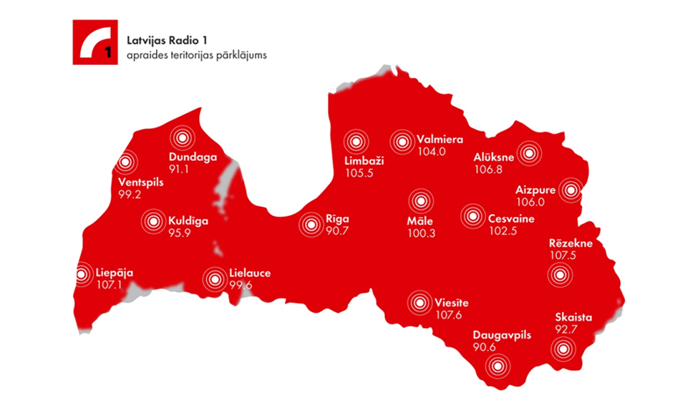

Latvijas Radio 2 iespējams uztvert 97,06% no Latvijas sauszemes teritorijas.
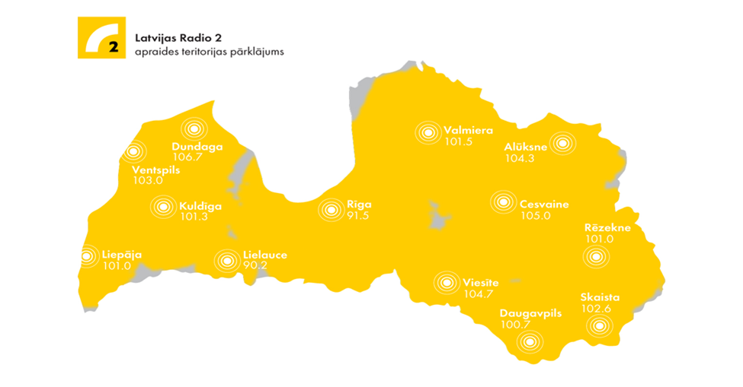

Latvijas Radio 3 - Klasika iespējams uztvert 67,9% no Latvijas sauszemes teritorijas pārklājuma. Ņemot vērā Saeimas Kārtības ruļļa 77. panta otrās daļas regulējumu, kas noteic, ka parlamenta atklātās sēdes un atbildes uz deputātu jautājumiem pārraida radio, plenārsēžu norise tiek translēta LR3 frekvencēs (izņemot Rīga 103,7 MHz), pārtraucot plānoto programmas skanējumu.
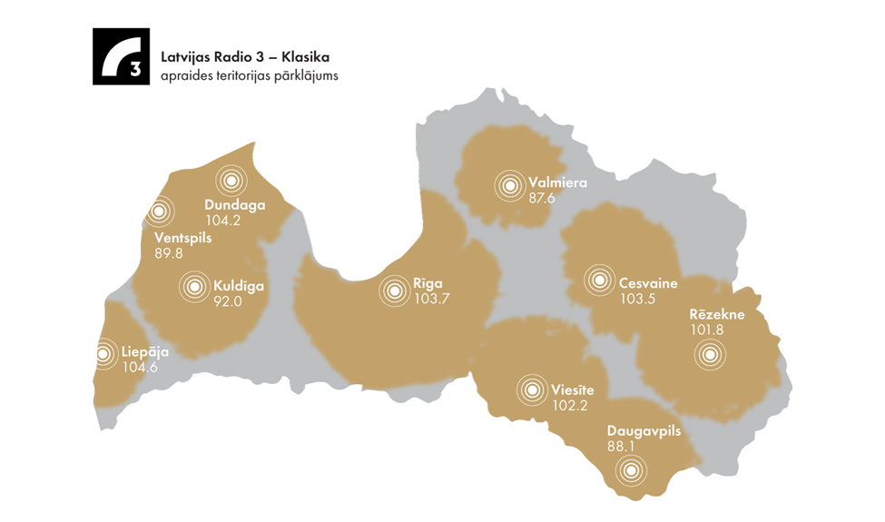

Latvijas Radio 4 – Doma laukums 2025. gadā bija iespējams uztvert 52,7% Latvijas sauszemes teritorijas.
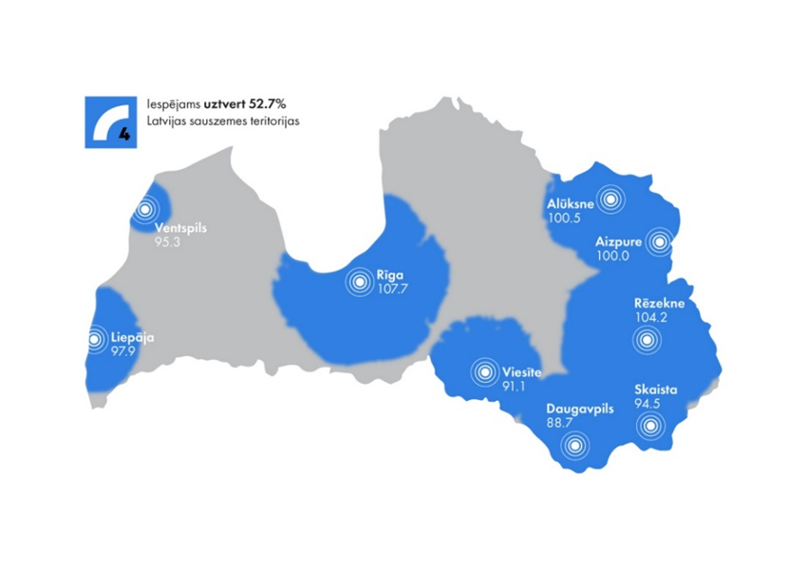
Latvijas Radio 5 iespējams uztvert 32,26% no Latvijas sauszemes teritorijas pārklājuma.
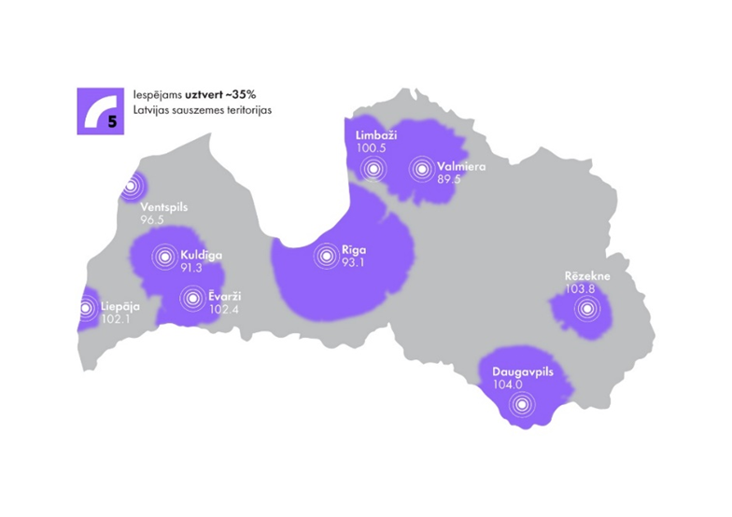
Latvijas Radio 6 nodrošina Latvijas Republikas Saeimas atklāto sēžu un atbilžu uz deputātu jautājumiem pārraidīšana atbilstoši Saeimas kārtības ruļļa 77. panta otrajai daļai. Pārējā laikā programmā tiek retranslēts Latvijas Universitātes radio NABA – brīvā formāta programma, kas nav Sabiedriskā pasūtījuma plāna sastāvs. LSM neatbild par radio NABA redakcionālo saturu. LU radio saturā tiek piedāvāti ~40 autorraidījumi un plašs mūzikas spektrs, sākot no alternatīvas rokmūzikas, pasaules tautu mūzikas līdz progresīvajiem alternatīvajiem strāvojumiem: industrial, electronic, experimental, avantgarde, new age u.c.

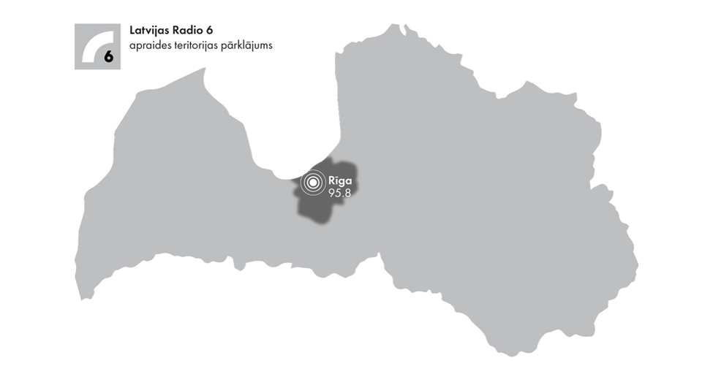

Radio programmu pieejamību paplašina Latvijas Radio mobilā lietotne, nodrošinot arī tās pieejamību automašīnās “Android Auto” un “Apple CarPlay” lietotājiem. Tiek nodrošināta arī tematisku interneta kanālu veidošana – tīmekļa vietnē un mobilajā lietotnē pieejami LR5 veidoti kanāli “Hip hop strāva” (latviešu repmūzika), “Pieci hiti” (pati aktuālākā mūzika), “Pieci latvieši” (jaunākā latviešu mūzika), “Pieci latgalieši” (dzīsmis latgalīšu volūdā), “Ukrainas mūzika” (Mēs esam kopā!), “Pieci Ziemassvētki” (Ziemassvētku dziesmu atskaņošanas saraksts), LR2 izveidotais interneta kanāls “Vecās plates” (latviešu estrādes pērles). Radio raidījumi un raidieraksti tiek izvietoti arī lielākajās trešo pušu straumēšanas platformās – Spotify, Apple Podcasts, Google Podcasts. Kopš 2024. gada pieejama mobilā lietotne bērniem – “Latvijas Radio pasakas”.

LSM nodrošina arī vairāku projektu un tematiski veidotu satura kontu un tīmekļa vietņu veidošanu, t.sk. satura vietnes sabiedrisko mediju labdarības maratonam “Dod pieci!” (tīmekļa vietne www.dodpieci.lv, konti sociālo tīklu platformās – YouTube, Facebook), LR2 satura projektam “Muzikālā banka” (tīmekļa vietne www.muzikalabanka.lv, konti sociālo tīklu platformās – YouTube, Facebook).

Ģimenes tematikai veltīts saturs (attiecības, sadzīve, fiziskā un emocionālā veselība, skola un pieaugšana) tiek veidots sociālo tīklu kontos ar nosaukumu “Ģimenes studija” (Facebook, Instagram, YouTube).

Televīzijas programmu apraides pārklājums
Televīzijas programmu pieejamība bezmaksas apraides tīkla pārklājumā ir nodrošināta 99,77% no Latvijas teritorijas, kas aptver 99,87% valsts iedzīvotāju, saskaņā ar informāciju no apraides nodrošinātāja “Latvijas Valsts radio un televīzijas centrs” tīmekļa vietnes.
Televīzijas programmu raidījumu pieejamība tiek paplašināta ar lietotni “LSM.lv” un caur sociālo mediju platformām attiecīgi – ziņu raidījumi (Facebook, YouTube, Instagram, TikTok, Telegram, Spotify, X, Bluesky), kultūras raidījumi (Facebook, Instagram, X, Spotify), bērnu, izglītojošie un zinātnes raidījumi (YouTube, Facebook, Instagram, TikTok), dokumentālie raidījumi (Facebook, YouTube), izklaides raidījumi (Facebook, YouTube, Instagram, X, TikTok), sporta raidījumi (Facebook, YouTube, X, Instagram).

Informācija par auditoriju

Latvijas Televīzijas sasniegtā auditorija lineārajā apraidē
Saskaņā ar mediju auditoriju pētījumu uzņēmuma “TNS Latvia” (pārstāv zīmolu Fifty5Blue, iepriekš – Kantar Media) datiem 2025. gadā kopējā televīzijas auditorija turpina samazināties: TV skatīšanās reitings samazinājies par 8,6% salīdzinājumā ar 2024. gadu (no 93 tūkstošiem līdz 85 tūkstošiem).
LTV kanālu nedēļā vidēji sasniegtās auditorijas rādītāja samazinājums ir mērenāks – 2025. gada laikā samazinājies par 30 tūkstošiem jeb 5,2% (no 589,7 tūkstošiem 2024. gadā līdz 556,7 tūkstošiem 2025. gadā). LTV kanāli kopumā 2025. gadā vidēji nedēļā sasnieguši 32% Latvijas iedzīvotājus vecumā 4+ gadi.
Pretstatā kopējām tirgus negatīvajām tendencēm LTV1 izdodas noturēt stabilu nedēļas auditoriju - vidēji 500 tūkstošus (jeb 29%) TV skatītājus nedēļā. LTV7 vidējā nedēļā sasniegtā auditorija 2025. gadā ir samazinājusies par 12,7% (no 316 tūkstošiem 2024. gadā līdz 276 tūkstošiem 2025. gadā).
LTV7 sasniegtās auditorijas samazinājums 2025. gadā bija divas reizes straujāks nekā 2024. gadā, ko galvenokārt ietekmēja divi aspekti:
• 2025. gadā tika pārtraukta krievu valodā veidoto ziņu raidījumu pārraidīšana (2024. gadā bija 240 ziņu raidījumi ar vidējo skatītāju skaitu 15,3 tūkstoši);
• olimpiskais cikls (2025. gadā nebija Olimpiskās spēles un ar to saistītās pārraides, kas parasti piesaista papildus auditoriju LTV7 kanālam).
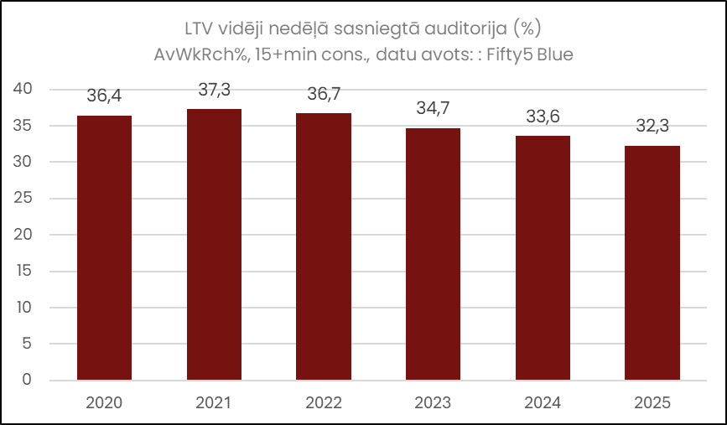
Grafiks nr. 1. LTV vidēji nedēļā sasniegtā auditorija procentos AvWkRch%, 15+min cons.
datu avots: Fifty5 Blue

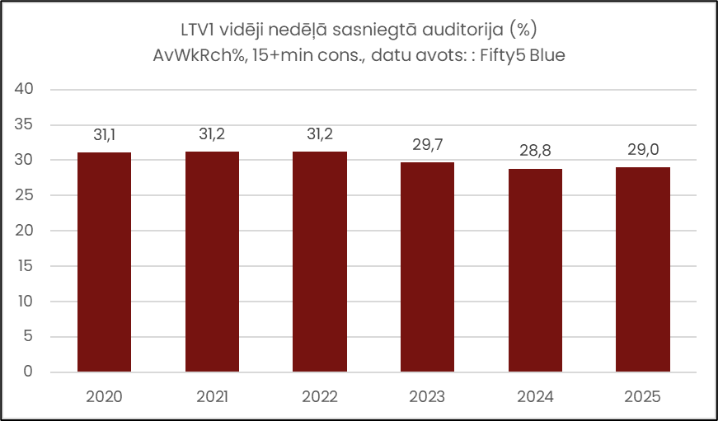
Grafiks nr. 2. LTV1 vidēji nedēļā sasniegtā auditorija procentos AvWkRch%, 15+min cons.,
datu avots: Fifty5 Blue

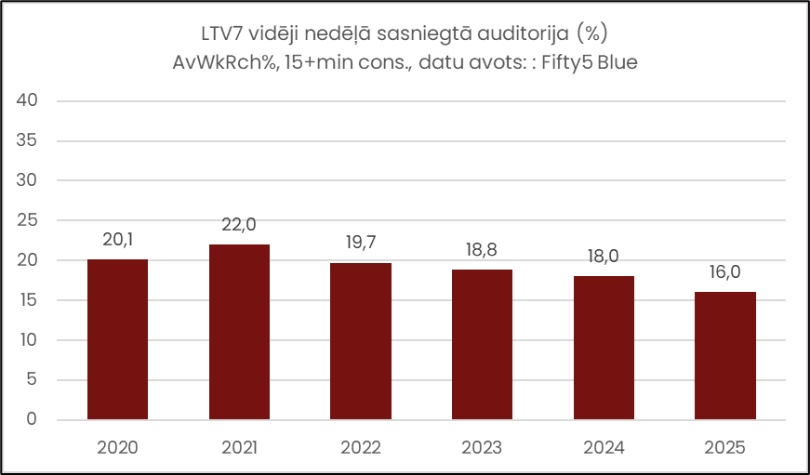
Grafiks nr. 3. LTV7 vidēji nedēļā sasniegtā auditorija procentos AvWkRch%, 15+min cons.,
datu avots: Fifty5 Blue

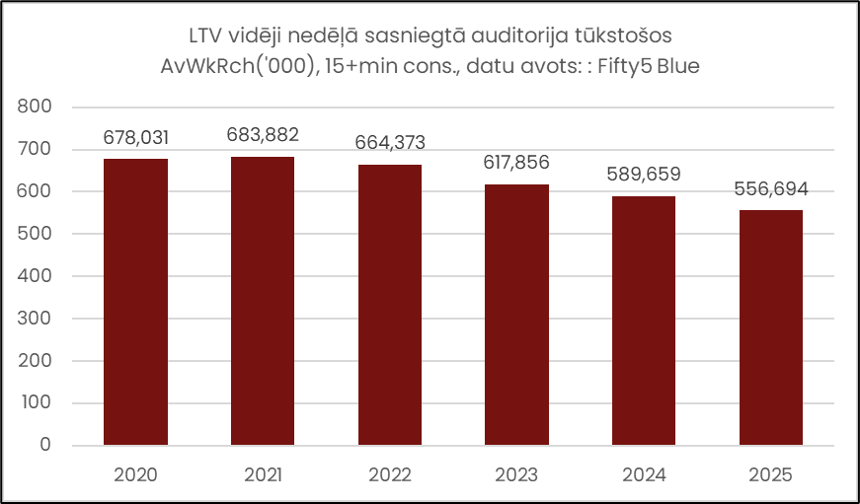
Grafiks nr. 4. LTV vidēji nedēļā sasniegtā auditorija tūkstošos AvWkRch('000), 15+min cons.,
datu avots: Fifty5 Blue
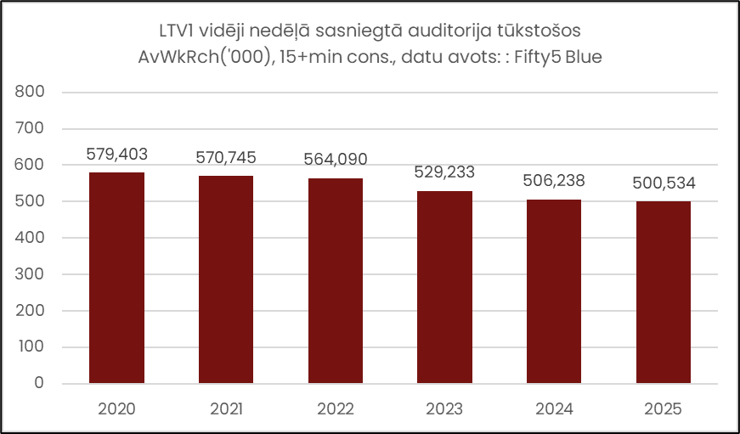
Grafiks nr. 5. LTV1 vidēji nedēļā sasniegtā auditorija tūkstošos AvWkRch('000),
15+min cons., datu avots: Fifty5 Blue

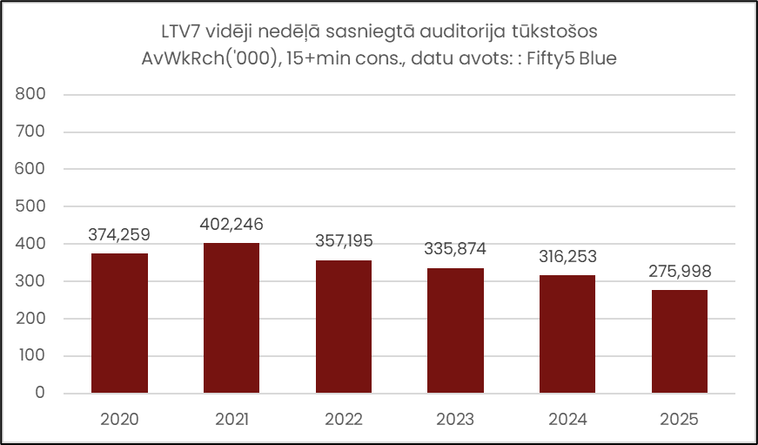
Grafiks nr. 6. LTV7 vidēji nedēļā sasniegtā auditorija tūkstošos AvWkRch('000),
15+min cons., datu avots: Fifty5 Blue

LTV vidēji nedēļā sasniegtā auditorija dažādās mērķgrupās
Televīzijā visgrūtāk sasniedzamā auditorija ir bērni un jaunieši, turklāt šī auditorijas daļa no gada uz gadu samazinās. No 2023. gada līdz 2025. gadam TV auditorijas vecumā līdz 24 gadiem daļa kopējā skatītāju skaitā samazinājusies no 4,5% līdz 3,7%.
Lineārās TV skatītāju auditorijā saglabājas augsts sieviešu īpatsvars – 60% no kopējās TV auditorijas veido sievietes. Līdzīga dzimumu proporcija vērojama arī LTV1 skatītāju auditorijā (64% sievietes, 36% vīriešu). Savukārt, LTV7 auditorijā vairojams lielāks vīriešu auditorijas īpatsvars, nekā vidēji TV kanālu kopējā auditorijā, – 49% vīriešu un 51% sieviešu.
Būtiskās atšķirības LTV sasniedzamībā pa reģioniem (Rīga, Latgale) galvenokārt nosaka augstais mazākumtautību iedzīvotāju īpatsvars. LTV cittautiešus sasniedz proporcionāli daudz mazāk – 12,8% (un šim radītajam ir tendence samazināties), kamēr latviešu mērķauditorijā LTV kanālu sasniedzamības rādītājs ir 44,2%. 2025. gadā būtisks auditorijas kritums vērojams mazākumtautību iedzīvotāju vidū – par 17,4% jeb 17,6 tūkstošiem.
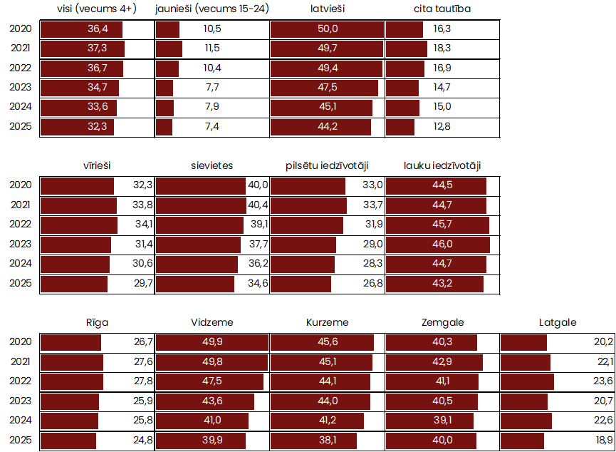
Grafiks nr. 7. LTV vidēji nedēļā sasniegtā auditorija procentos dažādās mērķa grupās. AvWkRch%, 15+min cons.,
datu avots: Fifty5 Blue

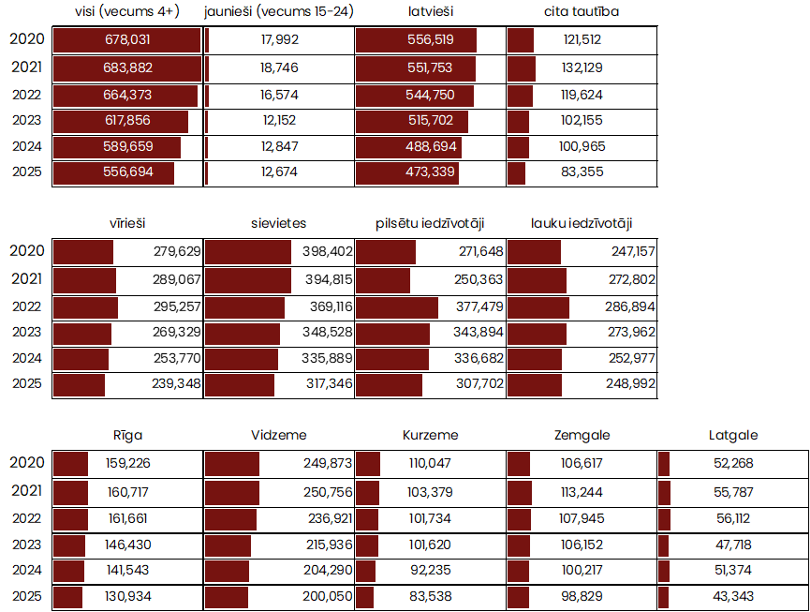
Grafiks nr. 8. LTV vidēji nedēļā sasniegtā auditorija tūkstošos dažādās mērķa grupās. AvWkRch(‘000), 15+min cons., datu avots: Fifty5 Blue

LTV1 kanāla auditorijas struktūra pa vecuma grupām ir nemainīga – lielākā daļa jeb 77% ir iedzīvotāji vecumā virs 55 gadiem. LTV7 kanāla vidējā auditorija ir salīdzinoši jaunāka – 26,7% auditorijas ir vecumā 35-54 gadi.
Auditorijas vecumā 25-54 gadi sasniedzamība 2025. gadā saglabājās relatīvi stabila, vidēji nedēļā uzrunājot 29,7% mērķa grupas. LTV kopējā skatītāju auditorijā šī vecuma grupa veido 23%, kas ir par 8,5 procentpunktiem mazāk kā TV auditorijā vidēji.
LTV kanālu vidēji nedēļā sasniegtā jauniešu auditorija (iedzīvotāji vecumā 15-24 gadi) ir neliela – 12,7 tūkstoši jeb 7,4% no jauniešu TV kopējās auditorijas. Lielākais jauniešu auditorijas kritums LTV kanālos bija vērojams 2023. gadā. Pēdējos trīs gados sasniegtās jauniešu auditorijas rādītājs saglabājas stabils. Plašāko jauniešu auditoriju 2025. gadā izdevies sasniegt TV3 (15,7 tūkstoši skatītāju nedēļā), LTV1 ieņem 2. vietu ar 9,1 tūkstošiem sasniegtu jauniešu nedēļā, bet LTV7 ierindojās 5. pozīcijā ar vidēji nedēļā sasniegtiem 5,4 tūkstošiem jauniešu.
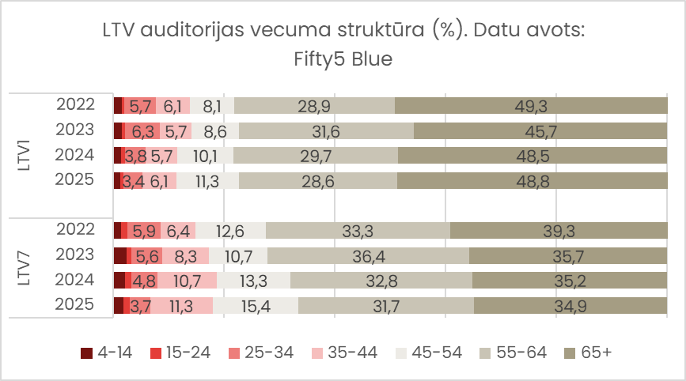
Grafiks nr. 9. LTV auditorijas vecuma struktūra (%). Datu avots: Fifty5 Blue
LTV skatīšanās tiešraidē un ar nobīdi laikā
Kopš 2015. gada, kad uzņēmums “TNS Latvia” (pārstāv zīmolu Fifty5Blue, iepriekš Kantar Media) sāka atsevišķi mērīt TV atlikto skatīšanos, tā Latvijā ik gadu ir pieaugusi, daļēji kompensējot tiešraides skatītāju skaita kritumu. 2025. gadā atliktās TV skatīšanas apjoms sasniedza 30% no kopējā TV satura patēriņa.
LTV skatītāju īpatsvars, kas televīzijas kanālu saturu patērēja ar nobīdi laikā, pēdējos trīs gados ir līdzīgs – 23% 2023. gadā; 25% 2025. gadā. LTV1 auditorijā atliktās skatīšanās daļa ir nedaudz palielinājusies – par 3 procentpunktiem (no 22% 2023. gadā līdz 25% 2025. gadā), bet LTV7 – samazinājusies (no 26% 2023. gadā līdz 24% 2025. gadā).

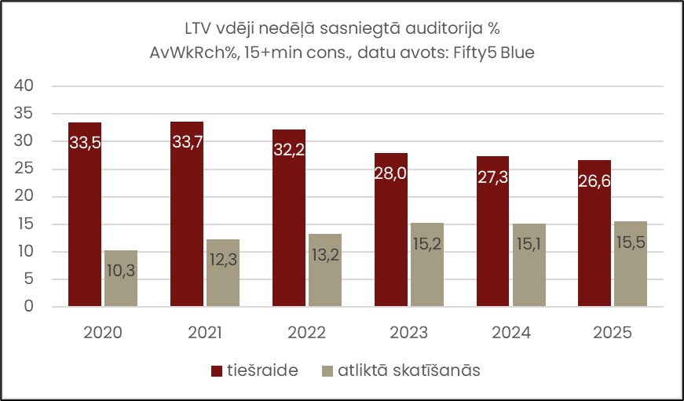
Grafiks nr. 10. LTV vidēji nedēļā sasniegtā auditorija procentos. AvWkRch%, 15+min cons.,
datu avots: Fifty5 Blue

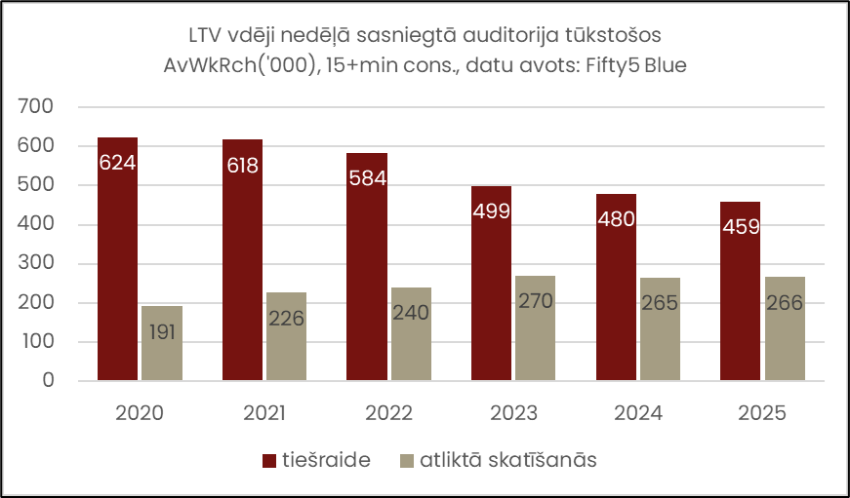
Grafiks nr. 11. LTV vidēji nedēļā sasniegtā auditorija tūkstošos. AvWkRch(‘000), 15+min cons.,
datu avots: Fifty5 Blue

TV kanālu tirgus daļas (%)
LTV1 saglabā skatītākā TV kanāla pozīciju – gan tiešraides skatīšanās rādītājos, gan kopējos TV skatīšanās rādītājos (kas ietver arī atlikto TV skatīšanos), bet LTV7 - trešo. Salīdzinot tiešraides un kopējās TV skatīšanās rādītājus starp TOP10 skatītākajiem kanāliem, vērojams, ka komerckanālu kopējā tirgus daļā būtiska nozīme ir tieši atliktajai TV skatīšanai. Tikmēr LTV1 un LTV7 atliktās skatīšanās rādītājiem nav tik būtiska ietekme uz kopējiem TV skatīšanās rādītājiem kā komerckanāliem.
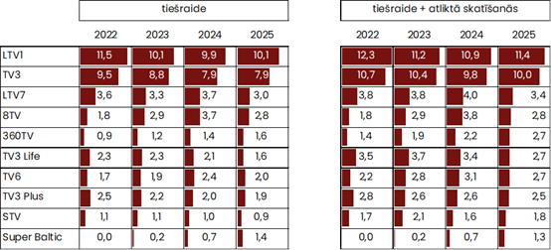
Grafiks nr. 12. Lielāko TV kanālu tirgus daļas, Share%, datu avots: Fifty5 Blue

Pēc TV skatīšanās laika daļas (konsolidētajiem TV skatīšanas datiem) LTV7 2025. gadā ieņēma 3. vietu. Ciešāko konkurenci LTV7 veido 8TV, 360TV, TV3 Life, TV6 un TV3 Plus.
Pēdējos gados turpina pieaugt laiks, ko iedzīvotāji pavada pie TV ekrāniem, patērējot citu saturu (piemēram, skatoties filmu un seriālu straumēšanas platformās, lietojot interneta pārlūku, spēlējot datora spēles u.c.), nevis skatoties kanālus. 2025. gadā no kopējā pie TV ekrāniem pavadītā laika 49% tika pavadīts pie “cita veida satura” nevis TV kanāliem.
Izteikti augsts šis rādītājs ir vecuma grupās līdz 44 gadiem (jaunākajās vecuma grupās pārsniedzot pat 65%). Vienlaikus arī vecākās vecuma grupās (55-64 gadi) ir vērojama tendence pieaugt citas skatīšanās rādītājam.
LTV saturam atvēlētais laiks dienā
Kopējam televīzijas satura patēriņam atvēlētais laiks vidēji dienā 2025. gadā bija 205 minūtes (auditorijā, kas vidēji TV skatījusies vismaz 15 minūtes nepārtraukti), kas pēdējos divos gados ir nemainīgs rādītājs.
LTV vidējais skatīšanās laiks pēdējos divos gados saglabājas līdzīgā apjomā, kā tas bija 2024. gadā. LTV1 vidēji dienā veltītais laiks 2025. gadā bija vidēji 113 minūtes dienā, bet LTV7 – 93 minūtes dienā.
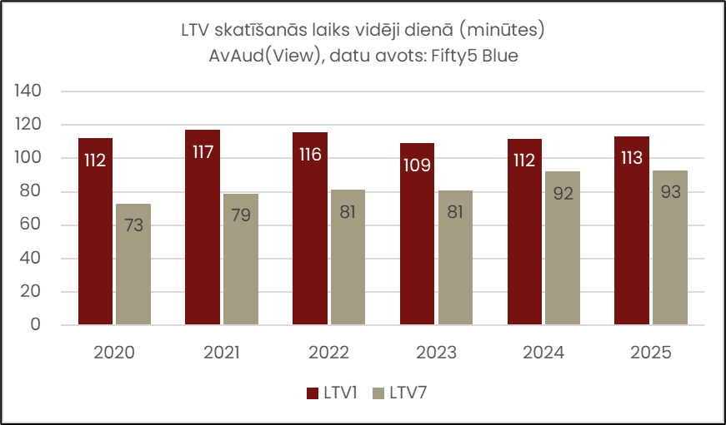
Grafiks nr. 13. LTV skatīšanās laiks vidēji dienā, AvAud(View), datu avots: Fifty5 Blue
LTV ziņu pārraižu sasniegtā auditorija
LTV ziņu raidījumu vidēji nedēļā sasniegtās auditorijas apjoms pēdējos trīs gados ir stabils, un sabiedriskās televīzijas veidotie ziņu raidījumi stabili ieņem vietu starp visvairāk skatītajiem TV raidījumiem lineārajā apraidē. Saskaņā ar konsolidētajiem TV auditorijas datiem vidējā “Rīta Panorāmas” auditorija 2025. gadā par vairāk nekā 40% pārsniedz otrās skatītākās rīta programmas TV3 “900 sekundes” skatītāju skaitu – “Rīta panorāmu’’ vidēji skatījās 18,8 tūkstoši skatītāju LTV1 un 2 tūkstoši LTV7, bet ‘’900 sekundes’’ vidējais skatītāju skaits bija 12,8 tūkstoši. Neliels auditorijas samazinājums bija vērojams Dienas ziņām 2024. gadā, bet 2025. gadā tas ir nostabilizējies. un tā saglabājas kā skatītākā TV programma savā laika joslā ar 2,5 reizes lielāku vidējo skatītāju skaitu nekā paralēli rādītajām “TV3 ziņām īsumā”.
Vakara ziņu raidījuma “Panorāma” vidējais nedēļas skatītāju apjoms 2025. gadā par 6,3 % atpalika no “TV3 ziņu” auditorijas, raidījumam vidēji piesaistot 87,5 tūkstošus skatītāju, kamēr “TV3 ziņu” skatītāju skaits sasniedza vidēji 93,4 tūkstošus. Tomēr Tāpat pēdējo divu gadu laikā šķirtne starp “TV3 ziņām” .
un “Panorāmu” ir samazinājusies: 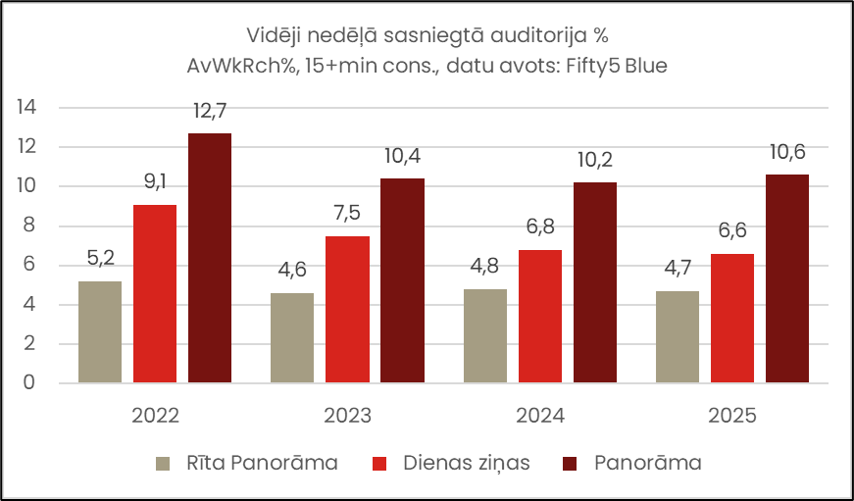
Grafiks nr. 14. LTV ziņu pārraižu vidēji nedēļā sasniegtā auditorija procentos AvWkRch%,
15+min cons., datu avots: Fifty5 Blue

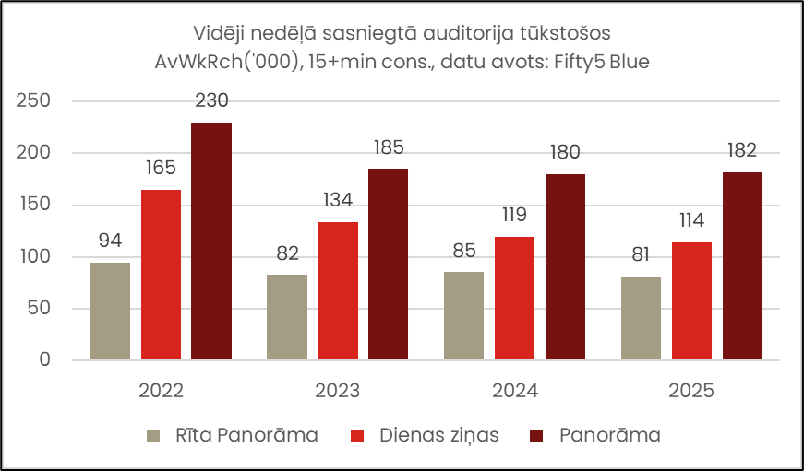
Grafiks nr. 15. LTV ziņu pārraižu vidēji nedēļā sasniegtā auditorija tūkstošos AvWkRch(‘000),
15+min cons., datu avots: Fifty5 Blue

Latvijas Radio sasniegtā auditorija lineārajā apraidē
Radio staciju kopējais tirgus Latvijā (vidējā nedēļas auditorija) pēdējo piecu gadu laikā (kopš 2021. gada) ir ar konstantu lejupslīdi – no 1328,8 tūkst. lielu vidējo nedēļas auditoriju 2021. gadā līdz 1221,6 tūkst. 2025. gadā. Piecu gadu laikā kopējais radio staciju tirgus ir samazinājies par 8,9%. Straujākais samazinājums vērojams tieši pēdējo divu gadu laikā – attiecīgi par 2,6% 2024. gadā un 3% 2025. gadā, kas absolūtos skaitļos bija attiecīgi 33,3 un 37,3 tūkstoši klausītāju nedēļā. Vienlaikus Latvijas radiostacijas kopumā sasniedz ievērojamu auditoriju, aptuveni četras piektdaļas iedzīvotāju vecumā no 16-74 gadiem.
Latvijas Radio staciju kopējās vidēji nedēļā sasniegtās auditorijas kritums pēdējo piecu gadu laikā ir bijis straujāks nekā kopējās tirgus tendences, veidojot 15,6% kritumu– no 775,2 tūkstošiem klausītāju vidēji nedēļā 2021. gadā līdz 654,3 tūkstošiem klausītāju vidēji nedēļā 2025. gadā. Ja laikā no 2021. līdz 2024. gadam Latvijas Radio kopējās nedēļas auditorijas kritums gadu no gada bija mērens – 3% robežās, tad 2025. gada laikā vidējā nedēļas auditorija samazinājusies straujāk – par 7% jeb 49,4 tūkstošiem klausītāju.
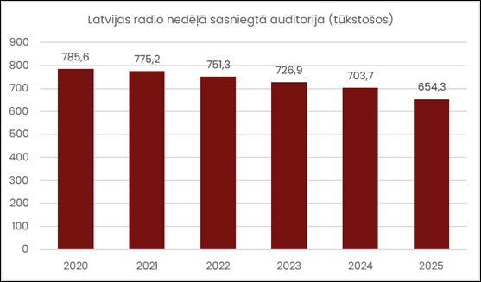
Grafiks nr. 16. Latvijas Radio kanālu (LR1, LR2, LR3, LR4, LR5 un LR6) nedēļā sasniegtā auditorija
(Reach (‘000) 8+ min. consecutive), datu avots: Fifty5 Blue

Kopumā Latvijas Radio stacijas sasniedz 43% no visiem Latvijas iedzīvotājiem vecumā 16-74 gadi. Gadu no gada sasniedzamībai ir tendence samazināties – četru gadu laikā par 6 procentpunktiem. 2025. gadā sasniedzamības rādītāji ir samazinājušies gandrīz visās mērķauditorijās, izņemot jauniešu vidū, kur Latvijas Radio staciju sasniedzamības rādītāji pēdējos trīs gados saglabājušies stabili.
Gads | Visi, 16+ | Vīrieši | Sievietes | Jaunieši | Latvieši | Cita | Pilsētu | Lauku
 |  |  |  | (16–24) | Latvieši | tautība | Iedzīvot. | Iedzīvot.
2022 | 49% | 50% | 48% | 43% | 62% | 31% | 43% | 64%
2023 | 48% | 50% | 46% | 38% | 59% | 32% | 43% | 60%
2024 | 46% | 48% | 45% | 38% | 57% | 31% | 40% | 61%
2025 | 43% | 45% | 42% | 37% | 54% | 28% | 38% | 56%
Tabula nr. 1. Latvijas Radio vidēji nedēļā sasniegtā auditorija, dažādi griezumi (Reach (%), datu avots: Fifty5 Blue

Latvijas Radio vidēji nedēļā sasniegtās auditorijas rādītāji būtiski samazinājušies Pierīgas, Kurzemes un Latgales reģionos. Trīs gadu dinamikā vislielākais auditorijas samazinājums ir bijis Pierīgas un Kurzemes reģionos – attiecīgi par 9,6% un 9,4%. Latvijas Radio kanālu sasniedzamība viszemākā ir Rīga un Latgales reģionā, kas saistīts ar augsto mazākumtautību iedzīvotāju īpatsvaru šajos reģionos.
 | Rīga | Pierīga | Vidzeme | Kurzeme | Zemgale | Latgale
2022 | 37% | 53% | 63% | 60% | 557% | 49%
2023 | 36% | 50% | 63% | 58% | 54% | 49%
2024 | 35% | 47% | 62% | 55% | 54% | 47%
2025 | 33% | 43% | 62% | 51% | 51% | 43%
Tabula nr. 2. Latvijas Radio vidēji nedēļā sasniegtās auditorijas īpatsvars reģionu griezumā (%), datu avots: Fifty5 Blue

Latvijas Radio staciju kopējā klausīšanās laika daļa pēdējos trīs gados ir stabila (34-35% robežās). Tādejādi LR saglabā līdera pozīcijas salīdzinājumā ar citām radio staciju grupām. Starp komercmedijiem nozīmīgākais klausīšanās laika daļas rādītājs ir Skonto grupai (18,4%), kur ‘lauvas tiesu’ veido RADIO SKONTO ar 13,5% lielu klausīšanās laika daļu. Virs 10% lielu klausīšanās laika daļu sasniedz arī SWH radio staciju grupa un TV3 radio staciju grupa.
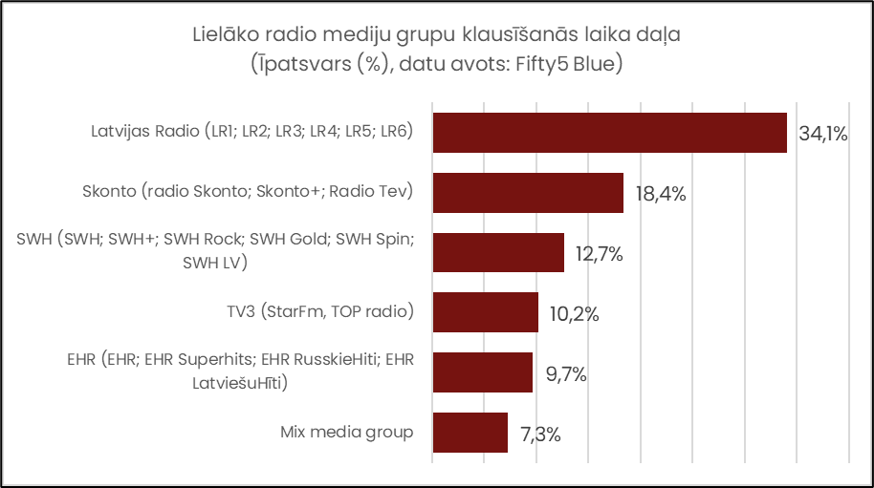
Grafiks nr.17. Lielāko radio mediju grupu klausīšanās laika daļa (Īpatsvars (%), datu avots: Fifty5 Blue)
Laika periodā no 2020. līdz 2025. gadam visos LR kanālos, izņemot LR3-Klasika un LR6-NABA, vērojams konstants vidēji nedēļā sasniegtās auditorijas samazinājums. Lielākie nedēļas auditorijas kritumi vērojami radio stacijām LR1 (par 29,8 tūkstošiem jeb 9,6%) un LR2 (par 38,1 tūkstošiem jeb 8,9). LR5 nedēļas vidējās auditorijas samazinājums ir par 18,5 tūkstošiem (jeb 14,2%).
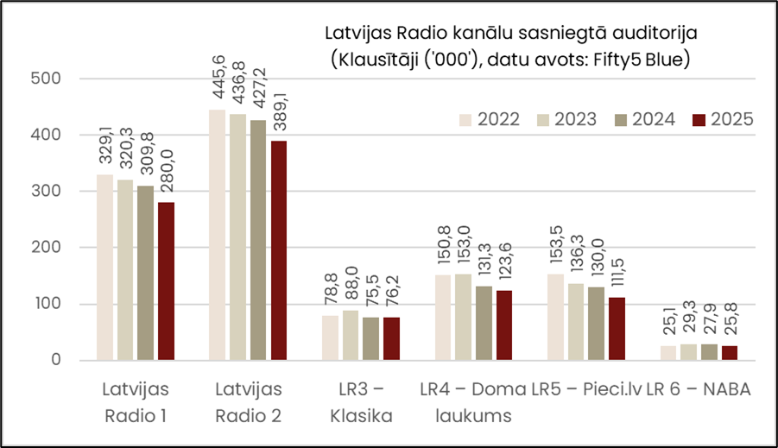
Grafiks nr.18. Latvijas Radio kanālu sasniegtā auditorija (Klausītāji ('000'), 16 - 74, datu avots: Fifty5 Blue)

2025. gadā vērojams nozīmīgs vidējās LR klausīšanās laika pieaugums (no 2014 minūtēm uz 221 minūtēm jeb 3 stundas un 41 minūte).

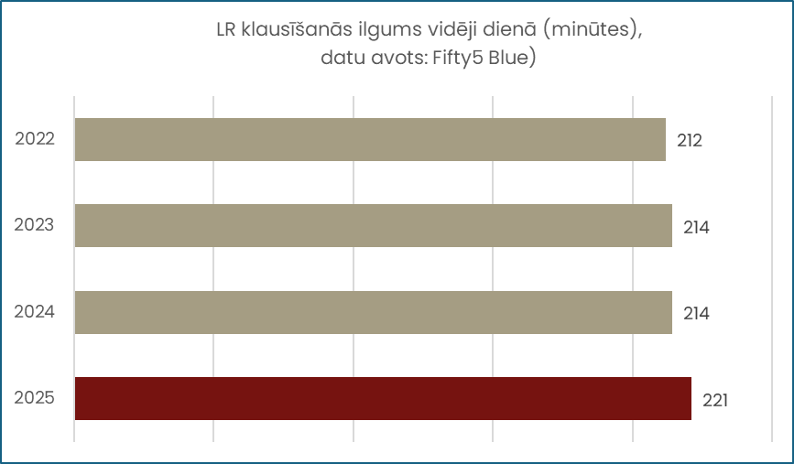
Grafiks nr.19. LR kanālu vidējais viena klausītāja klausīšanās ilgums dienā (minūtes), datu avots: Fifty5 Blue)
LR ziņu pārraižu sasniegtā auditorija
Latvijas Radio Ziņu dienesta veidoto programmu LR1 kanālā sasniegtās auditorijas apjomā 2025. gadā ir vērojams samazinājums, īpaši rīta programmai “Labrīt” darba dienās – vidējā nedēļas auditorija samazinājusies par 23,2 tūkstošiem jeb 14,4%. Savukārt, pozitīva izaugsme vērojama LR1 rīta programmai “Labrīt” brīvdienās – vidējā nedēļas auditorija palielinājusies par 5,6 tūkstošiem jeb 12,4%. Tikmēr LR1 ziņu programmām “Pusdiena” un “Pēcpusdiena” ir vērojami vidējās nedēļas auditorijas kritumi gan darba dienās, gan brīvdienās: 2,6-6 tūkstošu robežās. Salīdzinot ar 2024. gadu LR4 ziņu raidījumu sasniegtā auditorija vērtējama kā stabila.
Darbadienas
 | LR1 |  |  | LR4
 | Labrīt (06:00 - 09:00) | Pusdiena (12:00 - 12:30) | Pēcpusdiena (16:00 - 16:45) | Doma Laukums (Домская площадь)  (07:00 – 09:00) | Dienas ziņas (13:00 - 13:15) | Izklāstā (Подробности) (17:10 – 18:00)
2022 | 176,0 | 68,9 | 61,0 | 67,3 | 25,6 | 23,5
2023 | 159,2 | 78,7 | 53,5 | 63,5 | 21,9 | 24,2
2024 | 160,8 | 64,0 | 58,2 | 48,6 | 20,2 | 23,3
2025 | 137,6 | 59,6 | 52,2 | 52,8 | 21,4 | 19,7
Brīvdienas
 | LR1 |  |  | LR4
 | Labrīt (07:00 - 09:00) | Ziņas (12:00 – 12:15) | Ziņas (18:00 – 18:15) | Doma Laukums (Домская площадь) (08:00 – 10:00)
2022 | 66,5 | 40,3 | 24,7 | 39,2
2023 | 61,4 | 32,6 | 21,0 | 24,6
2024 | 45,2 | 30,5 | 21,1 | 26,7
2025 | 50,8 | 25,8 | 18,5 | 28,2
Tabula nr. 3. Latvijas Radio ziņu raidījumu vidēji sasniegtā auditorija tūkstošos, datu avots: Fifty5 Blue

Latvijas Radio staciju veidotā satura patēriņš mobilajās lietotnēs
Latvijas Radio veidotais saturs pieejams divās mobilajās lietotnēs – Latvijas Radio pamata lietotnē (t.sk. ar AndroidAuto un CarPlay funkcionalitāti) un Latvijas Radio pasaku lietotnē.
Latvijas Radio pamata lietotne 2025. gadā sasniegusi vidēji 14,1 tūkstošus lietotāju mēnesī, kas ir par 29% mazāk nekā 2024. gadā. Vienlaikus jāņem vērā, ka 2024. gads bija lietotnes ieviešanas periods, kad to aktīvi izmēģināja arī daudzi jaunie lietotāji, kuri vēlāk nekļuva par pastāvīgiem lietotājiem, kas ir normāla parādība jaunu digitālo produktu attīstībā.
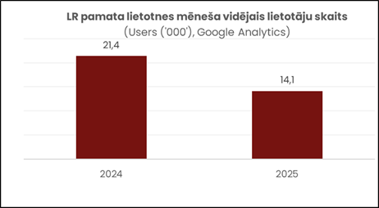
Grafiks nr. 20. Latvijas Radio pamatlietotnes mēneša vidējais lietotāju skaits
(Users(‘000’), Gooogle Analytics)

Latvijas Radio pasaku lietotne sasniegusi aptuveni 3 tūkst. lietotāju mēnesī, par 1,3 tūkst. jeb 30% mazāk nekā pērn. Samazinājums galvenokārt vērojams Android platfomā, bet IOs platformā vērojams neliels pieaugums.
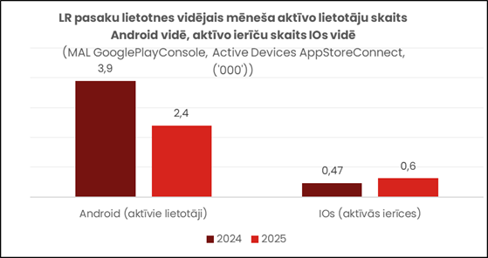
Grafiks nr. 21. LR pasaku lietotnes vidējais mēneša aktīvo lietotāju skaits Android vidē,
aktīvo ierīču skaits IOs vidē (MAL GooglePlayConsole, Active Devices AppStoreConnect, ('000'))

LSM sasniegtā auditorija digitālajā vidē
LSM.lv auditorijas raksturojums
2025. gada maijā, nomainoties metodoloģijai Gemius (sašaurinot pētījuma mērķa grupu no 7+ uz 15+), interneta portālu auditorijas dati ir pieejami sākot no 2023. gada janvāra.
2024. gadā novērotais straujais interneta portālu kopējās auditorijas kritums ir sabremzējies. 2025. gadā interneta lielāko ziņu portālu saturu vidēji nedēļā patērēja ~928 tūkstoši Latvijas iedzīvotāju vecumā 15+ gadi, kas ir par 0,14% mazāk nekā 2024. gadā.
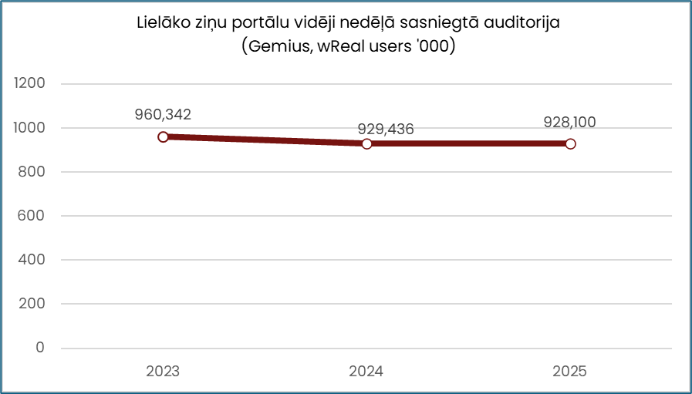
Grafiks nr. 22. Lielāko ziņu portālu vidēji nedēļā sasniegtā auditorija (‘000),
datu avots: Gemius, Real users (15-75 gadi)

Interneta portālu tirgū vērojama tirgus pārdale. Vairākiem ziņu portāliem 2025. gadā vērojams auditorijas kritums, citiem – pieaugums. Vislielākais auditorijas kritums vērojams delfi.lv (par 4,2% 2025. gadā, bet kopš 2023. gada – par 11,1%). Negatīvas tendences sasniegtās auditorijas apjomā vērojamas arī apollo.lv, tv3.lv un tvnet.lv. Būtisks auditorijas apjoma pieaugums vērojams jauns.lv – par 9,5%. Neliela, bet stabila izaugsme vērojama portālam 1188.lv.
Mainīgajos tirgus apstākļos LSM.lv izdodas noturēt stabilu portāla auditoriju (414 tūkstoši Latvijas iedzīvotāji vecumā 15+ gadi) un ieņemt vietu starp četriem lasītākajiem portāliem.

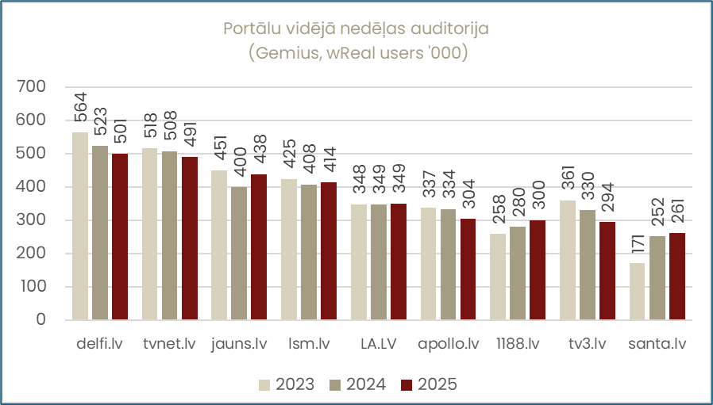
Grafiks nr. 23. Ziņu portālu unikālo lietotāju apjoms vidēji nedēļā (‘000),
datu avots: Gemius, Real users (15-75 gadi)

LSM.lv tirgus daļa (iekļaujot arī mobilās lietotnes lietotājus) interneta portālu vidū ir stabila 31% jeb ~417 tūkstoši unikālo lietotāju.
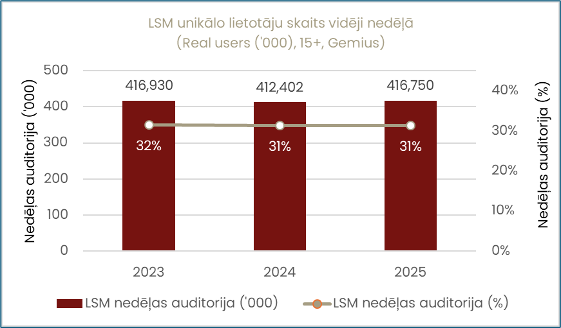
Grafiks nr. 24. LSM unikālo lietotāju skaits vidēji nedēļā (‘000 un %), datu avots: Gemius,
Real users (15-75 gadi), Reach%

Visplašāko auditoriju piesaistījis LSM.lv saturs latviešu valodā, vidēji nedēļā sasniedzot 341,5 tūkstošus unikālo lietotāju vecumā 15+ (līdzvērtīgs 2024. gada rādītājam). LSM+ mazākumtautību valodās veidotā satura vidējā nedēļas auditorija pēdējo divu gadu laikā ir ar pozitīvu tendenci: 14% pieaugums divu gadu laikā, 8,8% – 2025. gada laikā, vidējai nedēļā sasniedzot 97,6 tūkst. lielu auditoriju.
Neliela pozitīva tendence vērojama arī REplay.lsm – 2025. gada laikā sasniegtā auditorija palielinājusies par 3 tūkstošiem jeb 3,8%. Sasniegtās auditorijas rādītājā neliels pieaugums vērojams arī LSM bērnistabas auditorijai – par 1,5 tūkstošiem.

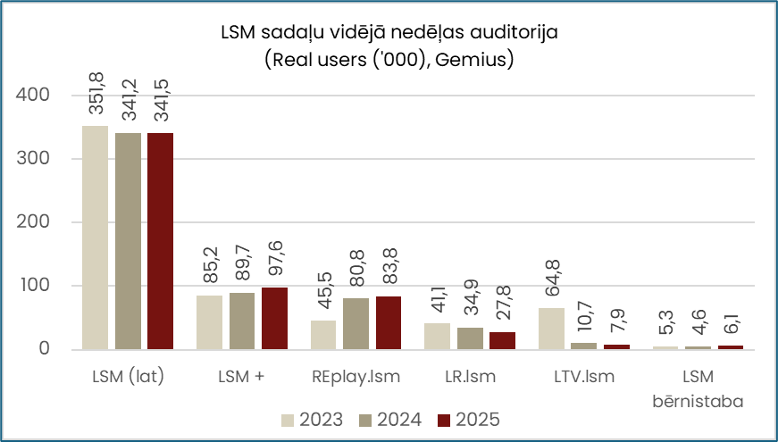
Grafiks nr. 25. LSM.lv unikālo lietotāju skaits portāla sadaļās vidēji nedēļā (‘000), datu avots: Gemius,
Real users (15-75 gadi)

Video saturam pēc pieprasījuma (VOD) koncentrējoties vienuviet – Replay.lv, nozīmīgu auditorijas samazinājumu 2024. gadā piedzīvojusi LTV.lsm lapa, vidējai nedēļas auditorijai samazinoties par 83,5%. Šīs sadaļas auditorija turpināja nebūtiski samazināties arī 2025. gadā (par 2,8 tūkst. tūkstošiem). Arī Latvijas Radio atsevišķās mājaslapas auditorija LSM.lv portālā 2025. gadā turpināja samazināties – vidējā nedēļas auditorija samazinājusies par 20,3%.
Vērojama tendence pakāpeniski pieaugt vīriešu auditorijas sasniedzamībai, savukārt sieviešu auditorijā – samazināties. Pozitīvi jāizceļ jauniešu mērķauditorija (iedzīvotāji vecumā 15-24 gadi), kuras sasniedzamības rādītāji pēdējo divu gadu griezumā ir ar pozitīvu izaugsmi, kopumā 2025. gadā vidēji nedēļā sasniedzot 37 tūkstošus iedzīvotājus.

Gads | Visi, 15+ | Vīr. | Siev. | Jaunieši | Latviešu | Cita | Pilsētu | Lauku
 |  |  |  | (15–24) | sarunval. | sarunval. | iedzīvotāji | iedzīvotāji
LSM.lv vidēji nedēļā sasniegtā auditorija dažādās sabiedrības grupās (‘000)
2023 | 417 | 198 | 220 | 31 | 323 | 94 | 351 | 66
2024 | 412 | 198 | 214 | 33 | 316 | 95 | 345 | 66
2025 | 417 | 206 | 212 | 37 | 319 | 98 | 350 | 66
LSM.lv vidēji nedēļā sasniegtā auditorija dažādās sabiedrības grupās, %
2023 | 32% | 31% | 32% | 17% | 32% | 30% | 31% | 34%
2024 | 31% | 32% | 31% | 18% | 32% | 30% | 31% | 34%
2025 | 31% | 33% | 30% | 18% | 32% | 31% | 31% | 33%
Tabula nr.4. LSM.lv vidējā nedēļas auditorija dažādās sabiedrības grupās absolūtos skaitļos un procentuāli, datu avots:
Gemius, Real users (15-75 gadi), (‘000) un Reach%

Jauniešu mērķauditorijā sasniegto iedzīvotāju apjoms pieaudzis LSM.lv un LSM+. Analizējot sasniegtās auditorijas apjomu ar sasniegto auditorijas daļu, jāsecina, ka apjoma pieaugums vairāk ir bijis saistīts ar iedzīvotāju skaita pieaugumu atbilstošajās mērķgrupās Latvijā kopumā, nevis LSM.lv un LSM+ veiktspēju. Abu šo sadaļu sasniegtais jauniešu auditorijas īpatsvars ir līdzīgs kā iepriekšējā gadā – attiecīgi 16% un 4%. Pēc straujā jauniešu auditorijas pieauguma 2024. gadā 2025. gadā REplay.lv nav izdevies turpināt pozitīvo izaugsmi.
 | LSM.lv kopā | LSM.lv (latv.) | LSM+ | REplay.lv | LR.LSM | LSM
 |  |  |  |  |  | Bērnistaba
Vidēji nedēļā sasniegtā JAUNIEŠU auditorija (‘000)
2023 | 31,3 | 27,8 | 5,2 | 3,6 | 3,8 | 0,7
2024 | 33,1 | 29,5 | 4,8 | 10,3 | 3,7 | 0,8
2025 | 36,8 | 31,4 | 7,2 | 10,8 | 2,4 | 0,7
Vidēji nedēļā sasniegtā JAUNIEŠU auditorija, %
2023 | 17% | 15% | 3% | 2% | 2% | 0%
2024 | 18% | 16% | 3% | 5% | 2% | 0%
2025 | 18% | 16% | 4% | 5% | 1% | 0%
Tabula nr. 5. LSM.lv vidējā nedēļas auditorija mērķgrupā “Jaunieši, 15–24 gadi”, datu avots: Gemius, Real users (15-75 gadi), (‘000) un Reach%

2024. gadā portālam LSM.lv vienlīdz labi izdevies uzrunāt gan latviešu, gan mazākumtautību interneta portālu auditoriju. Vidēji nedēļā sasniegti 32% interneta portālu auditoriju, kuru ikdienas saziņas valoda ir latviešu, un 31% interneta portālu auditoriju, kuru ģimenes sarunvaloda ir kāda no mazākumtautību valodām.
 | LSM.lv kopā | LSM.lv (latv.) | LSM+ | REplay.lv | LR.LSM | LSM
 |  |  |  |  |  | Bērnistaba
Vidēji nedēļā sasniegtā MAZĀKUMTAUTĪBU auditorija (‘000)
2023 | 94,0 | 58,8 | 41,9 | 7,9 | 6,5 | 1,0
2024 | 95,0 | 65,2 | 35,3 | 15,6 | 6,3 | 0,9
2025 | 97,9 | 71,1 | 32,9 | 17,5 | 5,6 | 1,2
Vidēji nedēļā sasniegtā MAZĀKUMTAUTĪBU auditorija, %
2023 | 30% | 18% | 13% | 2% | 2% | 0%
2024 | 30% | 21% | 11% | 5% | 2% | 0%
2025 | 31% | 22% | 10% | 5% | 2% | 0%
Tabula nr.6. LSM.lv vidējā nedēļas auditorija mērķa grupā “Mazākumtautības”, datu avots: Gemius, Real users (15-75 gadi), (‘000) un Reach%

Vērojama stabila tendence pieaugt LSM.lv satura latviešu valodā pievilcībai mazākumtautību mērķauditorijā, to vidēji nedēļā patērējot 71,7 tūkst. iedzīvotāju, kuru ikdienas saziņas valoda ģimenē nav latviešu (salīdzinot ar 2024. gada vidējo rādītāju, pieaugums ir par 9%; bet, salīdzinot ar 2023. gada vidējo rādītāju – par 21%). Jāatzīmē, ka tā ir portālu kopējā iezīme – līdzīgas tendences vērojamas arī delfi.lv, tvnet,lv un jauns.lv.
Vienlaikus mazākumtautību platformas LSM+ vidējā nedēļas mazākumtautību auditorija turpina samazināties: 2025. gada laikā samazinājums par 7%, bet kopš 2023. gadā – par 21,5%, 2025. gadā vidēji nedēļā sasniedzot 32,9 tūkstošus mazākumtautību pārstāvjus. Tendence pāriet uz saturu latviešu valodā galvenokārt saistāma ar paaudžu nomaiņu – 45,1% mazākumtautību pārstāvju, kas LSM.lv saturu patērē latviešu valodā, ir vecumā līdz 45 gadiem. Vienlaikus tikai 25,1% no LSM+ lietotājiem iekļaujas vecuma grupā līdz 45 gadiem, bet 50,9 % ir vecāki par 55 gadiem.
LSM.lv auditorija mobilajās lietotnēs
Saskaņā ar “Gemius” interneta auditorijas datiem LSM.lv mobilās lietotnes vidējā nedēļas auditorija, salīdzinot pa gadiem, ir svārstīga – 2024. gadā bija vērojams lietotnes auditorijas pieaugums (par 30,2%), bet 2025. gadā līdzvērtīgs kritums – 29,5%, vidēji nedēļā sasniedzot 5,5 tūkstošus Latvijas iedzīvotāju vecumā 15-75 gadi.
Aktīvākie lietotnes lietotāji ir vīrieši un pilsētas iedzīvotāji. Tikmēr vērojams būtisks sieviešu auditorijas kritums – par 50%, vidēji nedēļā 2025. gadā sasniedzot 1,9 tūkstošus sieviešu. Līdzīga apjoma auditorijas samazinājums vērojams arī lauku iedzīvotāju vidū, sasniegtai auditorijai samazinoties par 41,6%, nedēļā - sasniedzot 0,7 tūkst. mērķauditorijas pārstāvju. Proporcionāli viszemākā sasniedzamība vērojama 15-24 gadus vecu jauniešu vidū (0,10% no mērķauditorijas).
Gads | Visi, | Vīr. | Siev. | Jaunieši | Latviešu | Cita | Pilsētu | Lauku
Gads | 15+ | Vīr. | Siev. | (15–24) | sarunval. | sarunval. | iedzīvotāji | iedzīvotāji
LSM.lv lietotnes vidējais lietotāju skaits nedēļā (‘000)
2023 | 5,9 | 3,5 | 2,5 | 0,3 | 4,5 | 1,5 | 5,2 | 0,9
2024 | 7,8 | 3,9 | 3,8 | 0,3 | 5,7 | 1,8 | 6,3 | 1,2
2025 | 5,5 | 3,4 | 1,9 | 0,2 | 4,0 | 1,4 | 4,3 | 0,7
LSM.lv lietotnes vidējais lietotāju apjoms, %
2023 | 0,45% | 0,54% | 0,36% | 0,13% | 0,44% | 0,47% | 0,45% | 0,44%
2024 | 0,59% | 0,63% | 0,55% | 0,18% | 0,59% | 0,58% | 0,58% | 0,66%
2025 | 0,41% | 0,56% | 0,28% | 0,10% | 0,40% | 0,46% | 0,42% | 0,38%
Tabula nr. 7. LSM.lv lietotnes vidēji nedēļā sasniegtā auditorija tūkstošos un procentuāli, datu avots: Gemius, Real users (15-75 gadi), Reach%
LSM.lv auditorijas struktūra
LSM.lv sasniegtās auditorijas dzimuma struktūrā pēdējos divos gados vērojamas nelielas izmaiņas, pieaugot vīriešu īpatsvaram auditorijā līdz 49,5%, kamēr vidējos portālu rādītājos šādas tendences nav novērojamas.
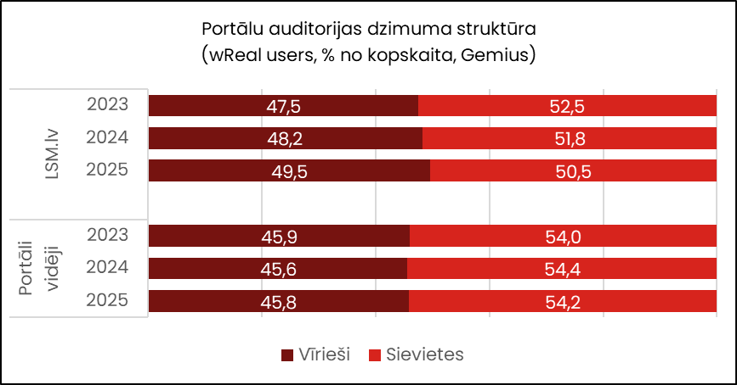
Grafiks nr. 26. Portālu auditorijas dzimuma struktūra (%), datu avots: Gemius, Real users (15-75), wReal user, %

LSM.lv portāla auditorijas vecuma struktūra atšķiras no ziņu portālu vidējās auditorijas. LSM.lv auditorijas struktūrā mazāk pārstāvēti iedzīvotāji vecumā no 15 līdz 34 gadiem (23,2% pretstatā vidējam portālu rādītājam 28,6%), bet plašāk iedzīvotāji vecumā virs 55 gadiem, grupai sasniedzot 36,1% pretstatā portālu vidējam rādītājam (30%).
LSM.lv auditorijā ekonomiski aktīvāko iedzīvotāju grupas (25-54 gadi) īpatsvars ir saglabājies 41% līmenī.
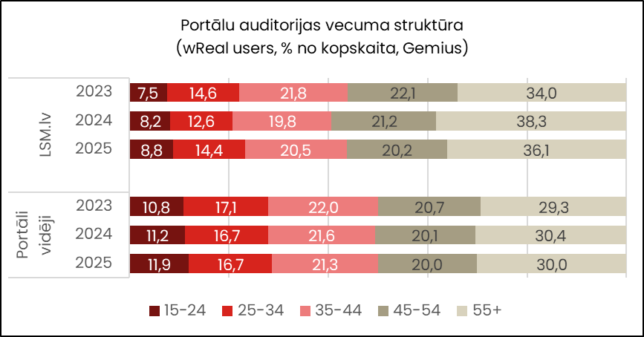
Grafiks nr. 27. Portālu auditorijas vecuma struktūra (%), datu avots: Gemius, Real users (15-75), wReal user, %

85% interneta portālu kopējās auditorijas veido pilsētu iedzīvotāji. Līdzīga tendence vērojama arī LSM.lv auditorijas sadalījumā – 84% portāla lietotāju ir pilsētu iedzīvotāji.
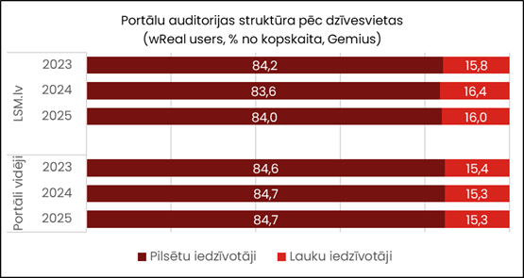
Grafiks nr. 28. Portālu auditorijas struktūra pēc dzīvesvietas (%), datu avots: Gemius,
Real users (15-75 gadi), wReal user, %

Arī pēc etniskās struktūras LSM.lv auditorija ir līdzīga kopējai ziņu portālu auditorijai un pēdējos divos gados ir nemainīgs. 76,5% LSM.lv nedēļas auditorijas veidoja Latvijas iedzīvotāji, kas ikdienā sazinās latviešu valodā, bet 23,5% – iedzīvotāji, kuru pamata saziņas valoda ir kāda no mazākumtautību valodām.
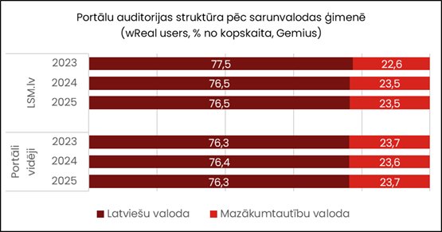
Grafiks nr. 29. Portālu auditorijas struktūra pēc sarunvalodas ģimenē (%), datu avots: Gemius, Real users

LSM.lv auditorijas iesaiste
LSM.lv lietotāju vidējais iesaistes laiks LSM.lv platformā bija 13,5 minūtes. Salīdzinājumā ar 2024. gadu, kad bija vērojams vidējā iesaistes laika pieaugums par 5,8%, 2025. gadā šis rādītājs ir būtiski samazinājies – par 8,2%, un ir nokritis zem 2023. gada rādītāja.
Stabils lietotāju vidējais iesaistes laiks ir vērojams REplay.lsm.lv (56,5 minūtes) un LSM lietotnes lietotāju vidū (12,3 minūtes). Neliels samazinājums vērojams LSM(lat) – par 6%, sasniedzot 15,5 minūtes, un LSM+ (par 19%, veidojot 3,4 minūtes). Lai arī vidējos rādītājos šie samazinājums ir nelieli, ņemot vērā sasniegtās auditorijas apjomu, tam ir vislielākā ietekme uz kopējo vidējo rādītāju. Vislielākais vidējā iesaistes laika samazinājums vērojams “LSM bērnistabai” – par 34%, vidēji veidojot 52,2 minūtes. Šādas izmaiņas rādītājos, iespējams, varētu būt saistīts ar to, ka līdz šim ievietotais saturs ir izsmēlis auditorijas uzmanību, bet no jauna pievienotais ir īsākos formātos, kas likumsakarīgi samazina vidējo iesaistes laiku šajā sadaļā.
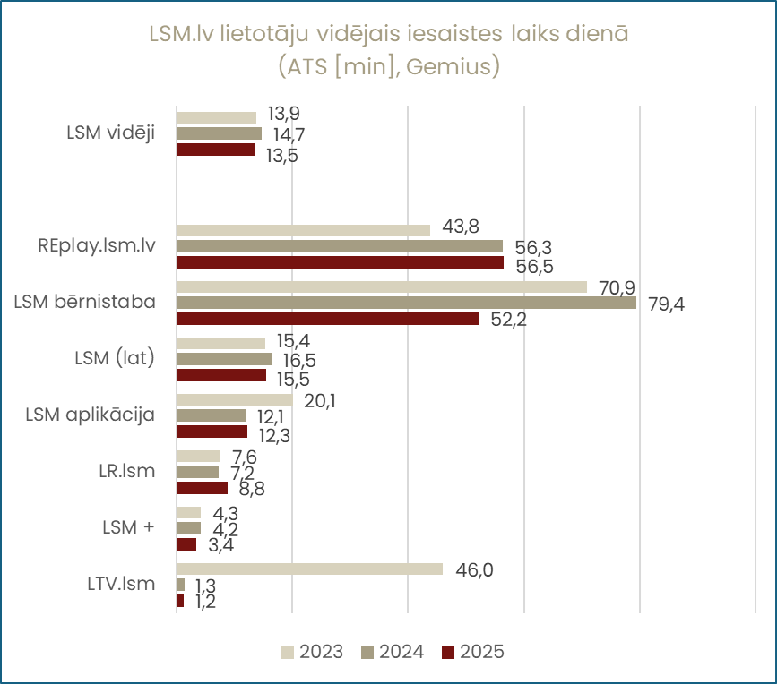
Grafiks nr. 30. LSM.lv auditorijas iesaistes laiks vidēji dienā, datu avots: Gemius, ATS (min)
LSM.lv portālā vairāk laika veltīts saturam latviešu valodā – vidēji 15,5 minūtes dienā, kas ir par 6% mazāks rādītājs, nekā 2024. gadā. Savukārt mazākumtautību satura patēriņam atvēlētais laiks ir daudz mazāks – 3,4 minūtes, turklāt tam ir tendences samazināties (2025. gada laikā par 19%). LSM aplikācijai vidējais iesaistes laiks saglabājas tuvu 2024. gada rādītājam – 12,3 minūtes. Stabili augsts iesaistes rādītājs ir REplay.lv platformai - vidējais iesaistes laiks ir 56,5 minūtes.
Neliels, bet stabils vidējā iesaistes laika rādītājs ir Latvijas Radio saturam LSM.lv portālā – 8,8 minūtes, kas ir par 22% vairāk nekā pērn 2024. gadā.
Tikmēr LTV.LSM iesaistes laika rādītājs pēc lapas pārveides un satura pārcelšanas uz REplay.lsm.lv sadaļu ir neliels.
Sabiedrisko mediju auditorijas sociālajos medijos
2025. gadā Latvijas Sabiedriskā Medija veidotais saturs tika izplatīts visās lielākajās sociālo mediju platformās – Facebook, Instagram, X (Twitter), YouTube, TikTok, Telegram, Threads, WhatsApp, BlueSky un LinkedIn, kopumā auditoriju uzrunājot caur 116 sociālo mediju kontiem.

Sociālais medijs | Latvijas Sabiedriskā medija  kontu skaits
Facebook | 29
Instagram | 19
YouTube | 18
X.com | 23
TikTok | 16
Threads | 3
BlueSky | 3
LinkedIn | 3
WhatsApp | 2
KOPĀ: | 116
Tabula nr. 8. Latvijas Sabiedriskā medija kontu skaits sociālo mediju platformās

Saskaņā ar Sabiedriskā labuma aptaujas datiem 2026. gada sākumā Latvijas Sabiedriskais medijs sociālo mediju platformās sasniedza 45% Latvijas iedzīvotāju vecumā no 15 līdz 74 gadiem. Tādējādi kopējā sabiedrisko mediju auditorija sociālajās platformās veido aptuveni 635,1 tūkstošus.
Latvijas Televīzijas sociālo mediju konti sasniedza 32% iedzīvotāju vecuma grupā 15–74 gadi jeb aptuveni 465,7 tūkstošus lielu auditoriju, LSM.lv konti – 24% jeb 338,7 tūkstošu auditoriju, bet Latvijas Radio – 20% jeb aptuveni 282,3 tūkstošu auditoriju. Aptauja arī uzrāda nozīmīgu 41%–71% auditorijas pārklāšanos starp LTV, LSM.lv un LR administrēto sociālo mediju kontu auditorijām.

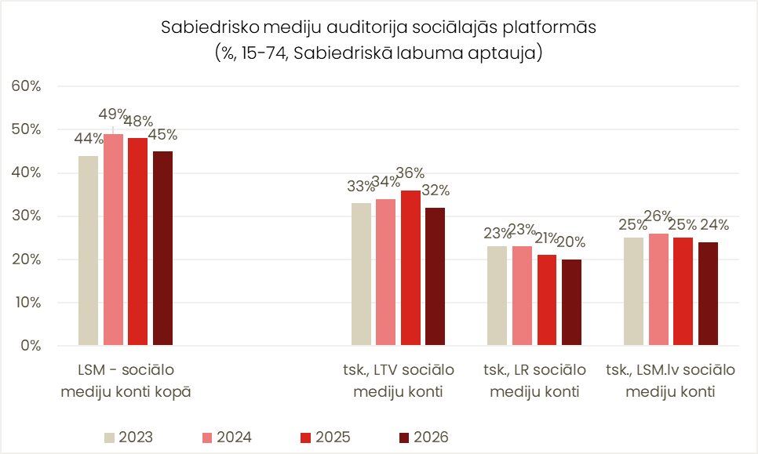
Grafiks nr. 31. Sabiedrisko mediju auditorija sociālo mediju platformās, datu avots:
Sabiedriskā labuma aptauja (2023–2026); bāze: iedzīvotāji vecumā 15-74, n=3330

Pēc sekotāju kopapjoma visiem Latvijas Sabiedriskā medija satura kontiem visplašākais regulāro lietotāju apjoms 2025. gada nogalē bija Facebook platformā – 1318,76 tūkst. sekotāju, turklāt šis rādītājs 2025. gada laikā ir būtiski pieaudzis (par 11% jeb 134,4 tūkstošiem). Otrs lielākais sekotāju skaits bija Youtube platformā – 478,26 tūkst., kur arī vērojams būtisks sekotāju skaita pieaugums (par 16,7% jeb 68,3 tūkst.). Kontiem X platformā un Instagram 2025. gadā bija līdzīgs sekotāju skaits – attiecīgi 302,8 tūkst. un 299,62 tūkst. Instagram platformā ir vērojams viens no straujākajiem sekotāju skaita pieaugumam – 22,7% jeb 55,4 tūkst. jaunu sekotāju. Tikmēr X platformā kontiem kopējais sekotāju skaits ir samazinājies par 50 tūkst. jeb 14%. 2025. gada laikā straujš sekotāju skaita pieaugums (par 26,3%) vērojams arī TikTok, piesaistot 47,9 tūkst. jaunus lietotājus, kopumā 2025. gada nogalē sasniedzot 229,3 tūkst. lietotājus. Pārējām sociālo mediju platformām sekotāju skaits ir salīdzinoši mazs.
Starp visiem Latvijas Sabiedriskā medija Facebook kontiem vislielāko nedēļas auditoriju sasniedza LTV Ziņu Dienesta konts – 597 tūkstoši unikālie lietotāji. Turklāt šis rādītājs gada laikā ir pieaudzis par 16%. Tas skaidrojams gan ar mērķētu saturu auditorijai atbilstošā platformā, kas veicinājusi iesaisti un līdz ar to arī uzlabojusi redzamību algoritmos, gan datos balstītu formātu izvēli, klātesamību sabiedrībai nozīmīgos notikumos (filmas “Straume” starptautiskie panākumi, Skolēnu Dziesmu un deju svētki, protesti pret Saeimas lēmumu par izstāšanos no Eiropas Padomes Konvencijas par vardarbības pret sievietēm un vardarbības ģimenē novēršanu un apkarošanu u.c.
Gandrīz 300 tūkstošu nedēļas auditoriju 2025. gadā spēja sasniegt LSM.lv un LSM+ Facebook konti. LSM+ kontam 2025. gadā vērojams būtisks vidēji nedēļā sasniegtās auditorijas pieaugums (+60%). Virs 200 tūkstošiem nedēļā spēja sasniegt arī LR1, Toms Bricis LTV Laika ziņas un LTV Facebook konti, starp kuriem pozitīva izaugsme vērojam LTV kontam, bet LR1 un Toms Bricis LTV Laika ziņas kontiem ir negatīva tendence. Starp TOP10 Facebook kontiem ar pozitīvu izaugsmi izceļas arī Ģimenes studija (+12%).
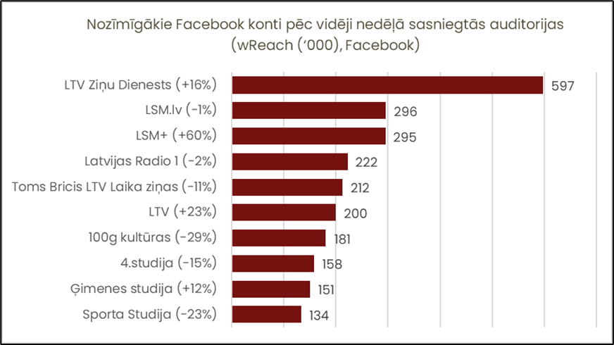
Grafiks nr. 32. Nozīmīgākie konti Facebook platformā 2025. gadā pēc vidēji nedēļā sasniegtās auditorijas,
datu avots: Facebook, wReach

Arī starp visiem Latvijas Sabiedriskā medija Instagram kontiem vislielāko nedēļas auditoriju sasniedza LTV Ziņu Dienesta konts ltvziņas – 241 tūkst. unikālie lietotāji. Turklāt šis rādītājs gada laikā ir būtiski pieaudzis (par 166%). Otra lielākā sasniegtā auditorija Instagram ir lsmplus.lv - 200 tūkst. unikālie lietotāji. Šim kontam 2025. gadā vidēji nedēļa sasniegtās auditorijas rādītājs ir četrkāršojies (par vairāk nekā 400%). Tas skaidrojams gan ar jaunu satura formātu attīstību, gan datos balstītu lēmumu pieņemšanu (tiek analizēti dati par satura sniegumu YouTube platformā, pieprasītāko saturu pielāgojot Instagram formātiem). Tāpat vidējos rādītājus ietekmējusi atsevišķu ierakstu netipiski augstie rezultāti, piemēram, saturs par Baltijas valstu atslēgšanos no Krievijas energoapgādes (BRELL) tīkla, kas sasniedza vairāk nekā 3 miljonus lietotāju. Kopumā gandrīz visiem LSM Instagram kontiem vērojams nedēļā sasniegtās auditorijas vidējā radītāja pieaugums.
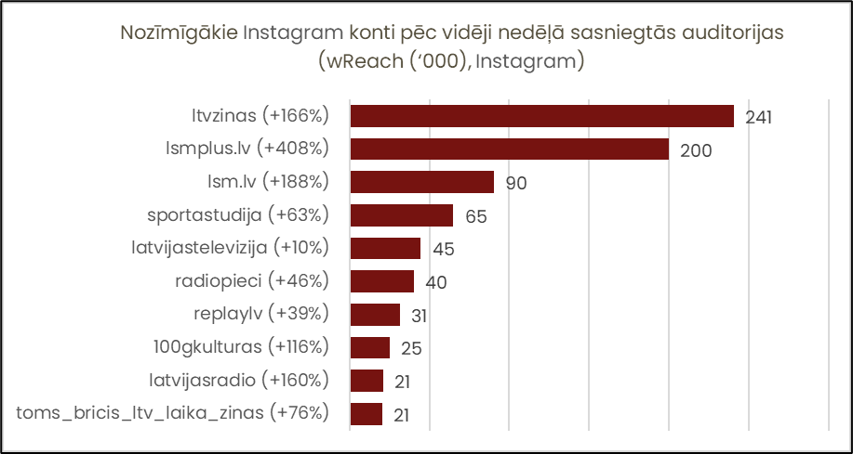
Grafiks nr. 33. Nozīmīgākie konti Instagram platformā 2025. gadā pēc vidēji nedēļā sasniegtās
auditorijas, datu avots: Instagram, wReach

Starp visiem Latvijas Sabiedriskā medija Youtube kontiem 2025. gadā vislielākā nedēļas vidējā auditorija bija LR4 – 233 tūkst. LR4 kontam 2025. gadā vērojams nozīmīgs samazinājums (par 16%).
Būtiska izaugsme 2025. gadā vērojama LTV Ziņu dienesta Youtube kontam – vidējā nedēļas auditorija palielinājās par 15% jeb 19,7 tūkstošiem lietotāju, vidēji nedēļā piesaistot 152 tūkstošu auditoriju.

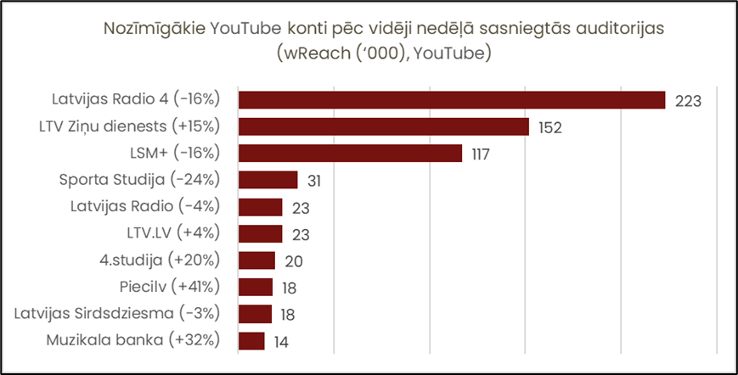
Grafiks nr. 34. Nozīmīgākie konti YouTube platformā 2025. gadā pēc vidēji nedēļā sasniegtās auditorijas,
datu avots: YouTube, Unique Viewers

Arī starp LSM TikTok kontiem vislielāko auditoriju 2025. gadā sasniedzis LTV Ziņu dienests – 518 tūkst., turklāt ar būtisku pieaugumu (+20% jeb 85 tūkst. jauni sekotāji).
Būtisks vidējās nedēļas auditorijas pieaugums vērojams arī LSM.lv – par 94% jeb 61,5 tūkst., kopā vidēji nedēļā sasniedzot 127 tūkstošus lietotāju.
Pozitīva vidējās nedēļas auditorijas izaugsme TikTok vērojama kontiem PlusAudzis un Ģimenes Studija – attiecīgi +63% (sasniedzot vidēji nedēļā 67 tūkstošus lietotājus) un +364% (sasniedzot vidēji nedēļā 59 tūkstošus lietotājus). Neliels pieaugums vērojams arī kontam 16plus – par 5%, sasniedzot 2025. gadā 42 tūkstošus lietotājus.
Tikmēr būtisks vidējās nedēļas auditorijas kritums vērojams pieci.lv kontam – par 71% jeb 237 tūkstošiem lietotāju. Auditorijas samazinājums galvenokārt saistīts ar ievērojamām investīcijām reklāmā 2024. gada nogalē, kas ļāva sasniegt ievērojamu auditoriju. 2025. gadā reklāmas apjoms samazināts.
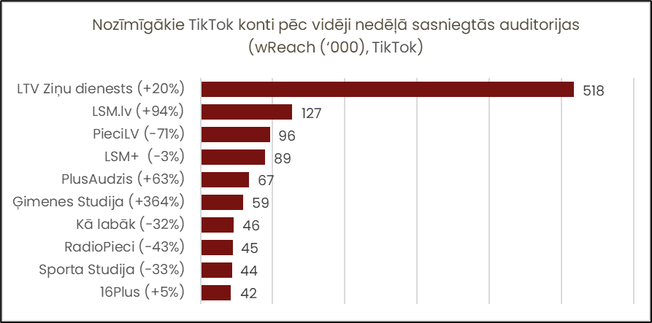
Grafiks nr. 35. Nozīmīgākie konti TikTok platformā 2025. gadā pēc vidēji nedēļā sasniegtās auditorijas,
datu avots: TikTok, Reach

Ziņu auditorijas digitālajās platformās
2025. gadā auditorijas pieprasījums pēc ziņu satura LTV digitālajās platformās turpināja palielināties. LTV digitālajās vietnēs ziņu saturs vidēji nedēļā skatīts 1,087 miljons reižu, satura iknedēļas unikālo lietotāju apjomam pārsniedzot 357 tūkstošus.
 | LSM.lv ziņas (kopā) | t.sk. LSM.lv ziņas latv. val. | t. sk. LSM+ ziņas | REplay.lv | LTV.LSM
Skatījumi (‘000)
2023 | 725,58 | 478,77 | 213,03 | 9,81 | 14,22
2024 | 780,29 | 568,12 | 222,59 | 49,01 | -
2025 | 1013,68 | 713,63 | 300,18 | 73,81 | -
Lietotāju kopskaits (‘000)
2023 | 274,17 | 168,55 | 92,43 | 6,2 | 9,64
2024 | 287,92 | 194,78 | 98,26 | 14,26 | -
2025 | 336,25 | 208,29 | 130,35 | 21,23 | -
Tabula nr. 9. Ziņu satura vidējā nedēļas auditorija LSM.lv (‘000), datu avots: GA4

Par pamata vietni ziņu un aktuālās informācijas ieguvei auditorija izvēlējusies LSM.lv portālu, kur ziņas skatītas vidēji 1,014 miljons reižu nedēļā, kas salīdzinājumā ar 2024. gada rādītājiem ir par 29,9% jeb 233,4 tūkstošiem skaitījumu vairāk. Vienlaikus vērojams arī ziņu satura lietotāju kopskaita pieaugums LSM.lv – par 16,8% jeb 48,33 tūkst. Visvairāk vidējo nedēļas lietotāju skaitu ir izdevies kāpināt LSM+ ziņu saturam - par 32 tūkstošiem jeb 32,7%. Savukārt vidējais skaitījumu skaits visvairāk audzis LSM portāla ziņām latviešu valodā – par 145,5 tūkstošiem jeb 25,6%.
Arī Replay.lv 2025. gadā ir pieaudzis ziņu raidījumu skatījumu skaits nedēļā – par 73,8 tūkstošiem jeb 50,6%. Neliels pieaugums Replay.lv vērojams arī vidējā nedēļas rādītājā – par 6,97 tūkstošiem, kas iezīmē stabilu augšupejošu tendenci divu gadu garumā.
LSM sraidierakstu sasniegtās auditorijas
Aplūkojot podkāstu datus, jāņem vērā izmaiņas, kas notikušas 2024. gadā – visbūtiskākā izmaiņa ir Latvijas Radio podkāstu pieejamība Youtube platformā kopš 2024. gada septembra, kas ļāvusi daudziem podkāstiem sasniegt plašāku auditoriju un palielināt klausījumu skaitu.
2025. gadā kopumā vidēji mēnesī sasniegti 623,8 tūkstoši klausījumu, kas ir par 34% vairāk nekā 2024. gadā. Rezultāts sasniegts pateicoties LR podkāstu pieejamībai Youtube platformā un Youtube datu iekļaušanai podkāstu uzskaitē, kā arī LTV podkāstu “Keis” un “Dzīvei nav melnraksta” izaugsmei.
Vislielākais klausījumu skaits 2025. gadā ir bijis podkāstiem Spotify platformā – 3,724 miljoni klausījumu. Nedaudz mazāks, bet tāpat liels klausījumu skaits ir bijis podkāstiem YouTube platformā – 3,678 miljoni. Daudz retāk podkāsti ir klausīti Apple platformā – 494,3 tūkst., un LSM.lv – 227,6 tūkst.
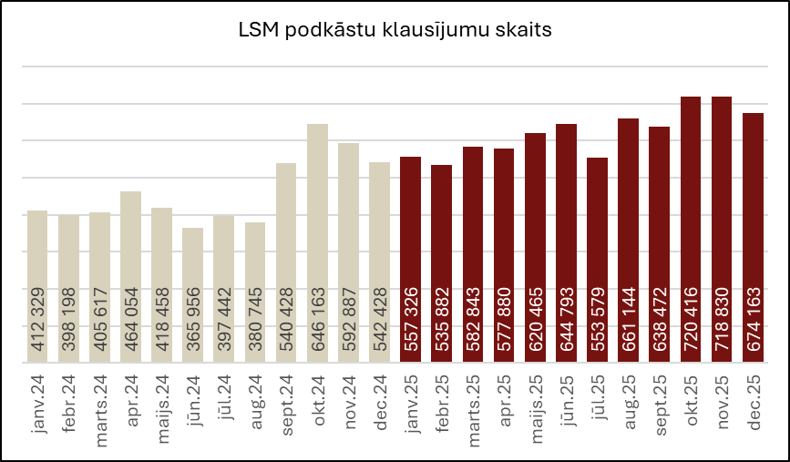
Grafiks nr. 36. LSM podkāstu klausījumu skaits platformās Spotify, Apple Music, Youtube,
(datu avots: Auditorijas izpētes un iesaistes daļa)

Satura pieejamība
2025. gadā LTV lineārajā apraidē pārraidīja ar subtitriem vai zīmju valodas tulkojumu 42,41 % no LTV1 un LTV7 kopējā raidīšanas apjoma. LTV1 programmā subtitri izvietoti 2377 stundu saturam, bet zīmju valodas tulkojums – saturam 773 stundu apmērā. LTV7 programmā subtitrētā satura apjoms bija 3244 stundas, savukārt zīmju valodas tulkojums 641 stundai.
Ar zīmju valodas tulkojumu tika nodrošinātas ziņu programmas un ziņu speciālie izlaidumi saistībā ar aktuāliem sabiedriski politiskiem notikumiem Latvijā un pasaulē, tostarp pašvaldību vēlēšanas (zīmju valodā tika tulkotas 43 debates, 2 diskusijas, vēlēšanu nakts pārraide, 2 Rīta Panorāmas speciālizlaidumi un 1 ziņu speciālizlaidums), pāvesta Leona XIV inaugurācijas Svētā Mise (pārraide no Vatikāna), protesta mītiņš pret lēmumu izstāties no Stambulas konvencijas, labdarības maratona “Dod pieci!” noslēgums. Ar subtitriem un zīmju valodas tulkojumu tika pārraidīti informatīvi, informatīvi analītiski raidījumi (“Kas notiek Latvijā?”, “DeFacto”, “Aizliegtais paņēmiens”, “Šodienas jautājums”, “Slazds”, “4. studija”, “Pasaules panorāma”), pasaules mēroga sporta notikumi, piemēram, Pasaules čempionāts hokejā (tika pārraidītas visas 7 Latvijas izlases spēles un fināla spēle). Ar zīmju valodas tulkojumu tika nodrošināti Latvijas Republikas Neatkarības atjaunošanas gadadienas pasākumi (Saeimas svinīgā sēde, dievkalpojums, militārā parāde), Lāčplēša dienai veltīti pasākumi (dievkalpojums, ziņu speciālizlaidums), Latvijas Republikas proklamēšanas 107. gadadienai veltīti pasākumi (Saeimas svinīgā sēde, dievkalpojums, militārā parāde, Valsts Prezidenta uzruna tautai), ar zīmju valodas tulkojumu tika piedāvāti kultūras un izklaides pasākumi, piemēram, XIII Latvijas Skolu jaunatnes dziesmu un deju svētku pārraides, dziesmu konkurss “Supernova” (fināls), Vecgada šovs, kultūras un izklaides raidījumi “Kultūrdeva”, “Kultūršoks”, “Daudz laimes, jubilār!”, “Gudrs, vēl gudrāks”, kā arī raidījumi bērniem – “Bardaks bēniņos”, “Tutas lietas”, “Mazi buzi bums”, “Ralfs gatavo”. Katru svētdienu ēterā bija dievkalpojums ar zīmju valodas tulkojumu. Tika subtitrēti kultūras, izklaides, izglītojošie un dzīvesstila raidījumi (senioru iepazīšanās šovs “Sirdslietas”, “Sporta studija”, “Zemes stāsti”, “Tas notika šeit”, “Literatūre”, “Ķepa uz sirds”, “Ielas garumā”, “Province”, “Lielās patiesības”, “81+”, “Mākslas dialogs”, “Tava darīšana”, “Neatklātā Latgale”, “Garainis”, “Īstās latvju saimnieces”, “6 veidi kā apmuļķot PSRS”, 24 teātra izrādes un ZIP studijas, kā arī dokumentālās filmas, mākslas filmas un seriāli.
Pakalpojumi pēc pieprasījuma
Uz 2025. gada 31. decembri satura straumēšanas platformā REplay.lv subtitri bija pieejami 7,8 % ierakstu, bet ar tulkojumu zīmju valodā – 9,12 %. Procentu fiksācija gada nogalē neatspoguļo faktisko gada laikā pieejamo satura apjomu ar subtitriem un / vai zīmju valodu, kas skaidrojams ar satura licenču ierobežojumiem – LSM nodrošina subtitrus lielākajai daļai iepirkto filmu, dokumentālo filmu un seriālu, bet tie straumēšanas platformā lielākoties pieejami 30-90 dienu periodā, kas nozīmē, ka 31. decembrī platformā bija pieejama vien neliela daļa no kopumā gada laikā subtitrētā satura.
Zīmju valodas tulkojums un subtitri pakalpojumos pēc pieprasījuma tika nodrošināti visiem iepriekšējā sadaļā minētajiem lineārā ētera satura produktiem. 2025. gada septembrī pirmo reizi sabiedriskā medija platformā tika nodrošināta mākslas filmas pieejamība ar audio aprakstu.
Tāpat 2025. gadā LSM turpināja dalību starptautiskajā Vieglās valodas projektā ENACT (Easy-to-understand News For Collaborative Transformation). Projekta ietvaros notikuši žurnālistu apmaiņas braucieni uz partneru organizācijām (Austrijas ORF, Slovēnijas RTV, Itālijas Uniamoci), organizētas divas projekta dalībnieku vizītes Latvijā (maijā un oktobrī). Kopīgi ar partneriem strādāts pie vieglās valodas ziņu vadlīniju izstrādes dažādām raidorganizācijām. Vadoties no iegūtās pieredzes, izstrādāti ziņu vieglajā valodā paraugi, kuri 2026. gada sākumā tiks nodoti izvērtēšanai fokusgrupām. Latvijas Universitātes valodas eksperti rīkojuši vieglās valodas ziņu gatavošanas apmācības LSM redaktoriem.

Sabiedriskā pasūtījuma plāna izpilde
Plāna prioritātes vērstas uz Latvijas Sabiedriskā medija (LSM) nostiprināšanu kā auditorijas pirmo izvēli, attīstot kvalitatīvu, daudzveidīgu un sabiedriskā labuma mērķiem atbilstošu saturu. Tas ietver analītiskās un pētnieciskās žurnālistikas stiprināšanu, plašāku sabiedrības grupu pārstāvniecību, kā arī jaunu formātu (t.sk. audiodrāmu, bērnu un jauniešu saturu) attīstību radio, televīzijā un digitālajās platformās.
Būtiska prioritāte ir uzticamības stiprināšana, uzlabojot satura kvalitāti un reģionālo pārklājumu, tostarp, izveidojot Latgales redakciju un attīstot saturu latviešu, latgaliešu un krievu valodās . Vienlaikus tiek palielināta neatkarīgo producentu iesaiste un veicināta nacionālās kultūras attīstība, radot jaunus seriālus, dokumentālos projektus un izklaides formātus.
Digitālā transformācija ir centrālais attīstības virziens – LSM.lv tiek veidota kā galvenā satura platforma, attīstot piekļūstamību, multimediju risinājumus un “REplay” pakalpojumus dažādās ierīcēs. Paralēli tiek paplašināts saturs bērniem un jauniešiem, izmantojot sociālos medijus, jaunus video formātus un mērķētu auditorijas izpēti.
Papildus uzsvars likts uz organizācijas ilgtspēju un inovācijām: darbinieku profesionālo attīstību, modernu tehnoloģiju ieviešanu, infrastruktūras uzlabošanu un efektīvu pārvaldību. Tiek attīstītas arī inovāciju un pētniecības iniciatīvas, lai nodrošinātu konkurētspējīgu, drošu un nākotnei gatavu sabiedrisko mediju.
No sabiedriskā labuma noteiktajiem 26 mērķiem sasniegti vai pārsniegti (95% statistiskās kļūdas ietvaros) ir seši (23%) mērķi. Lielākā daļa no sabiedriskā labuma rādītājiem (69%) nav pasliktinājušies, bet gan saglabājušies vai pārsnieguši bāzes līmeni jeb sabiedrības vērtējums par LSM salīdzinājumā ar situāciju pirms četriem gadiem lielākoties ir nemainīgs situācijā, kad kopējā sabiedrības uzticēšanās medijiem ir kritusies.

Informācija par prioritātēm
1. rīcības virziens: Latvijas Sabiedriskais medijs ir auditorijas pirmā izvēle

Nr. | Pasākums | Darbības rezultāts | Rezultatīvais rādītājs | Plāns un izpilde
1.1. | Daudzveidīga satura kopuma radīšana saskaņā ar sabiedriskā labuma mērķiem. | Sabiedriskā labuma mērķu plāna izpilde. | 80-100% | Plāns  Radio programmās plānots  Ziņu dienestā nostiprināt korespondentu specializāciju, kas ļautu palielināt satura kvalitāti un radīt oriģinālu saturu. Celt analītisko un pētniecisko kapacitāti sabiedriski politisko un ekonomikas procesu atspoguļošanā.  Palielināt analītisko saturu un kritiku kultūras raidījumos;  mērķtiecīgi plānot plašāku viedokļu pārstāvniecību raidījumos, vairāk iesaistot mazākumtautību un dažādu sabiedrības grupu pārstāvjus.  Izpilde  Realizēts pieejamo resursu ietvaros. Nostiprināta LR ziņu korespondentu specializācija, kas ļāvusi attīstīt vairāk analītiska un oriģinālsatura. Īstenoti vairāki analītisku sižetu cikli, piemēram, par citu valstu, kurām ir naidīgi kaimiņi, drošības un aizsardzības stratēģijām.  LR Ziņu dienests latviešu satura veidošanā iesaistīja vairākus mazākumtautību autorus. LR programmas, veidojot atbilstošus raidījumus, mērķtiecīgi plānoja mazākumtautību un citu sabiedrības grupu pārstāvju kā ekspertu un viedokļu paudēju klātbūtni.  Kultūras analīze nostiprināta LR3 raidījumā “Klasika+” un izskanēja analītisku raidījumu cikls “Kontrapunkts”. LR1 izveidots kinokritikas raidījums “Kur kritiķiem nav vietas”.  Plāns  Attīstīt jaunu izglītojošo saturu 7-12 gadus veciem bērniem (adaptēt Francijas Radio raidierakstu).  Izpilde  Noslēgts licences līgums ar Francijas Radio, adaptētas un publicētas 10 raidieraksta “Leģendām pa pēdām” epizodes.  Sākts darbs pie vēl 30 epizožu adaptācijas, kuras tiek publicētas 2026.gadā.  Plāns  “Latvijas Radio” simtgadē izveidot jaunu audiodrāmas seriālu.  Izpilde  Sadarbībā ar neatkarīgo producentu “fonFilms” izveidota un publicēta mūsdienīga audiodrāma binaurālās skaņas tehnoloģijā - detektīvseriāls “Plānās sienas”.  Plāns  Televīzijas programmās plānots palielināt ieguldījumus digitālajā attīstībā. Plānots stiprināt pētniecības un analīzes kapacitāti. Turpināsies žurnālistu un redaktoru tematiskā specializācija.  Izpilde  Ņemot vērā ģeopolitisko situāciju un ārpolitikas notikumus, pārskatīts prioritāro pasākumu plāns un izveidota LSM pastāvīgā korespondenta ASV amata vieta. Korespondents ASV darbu sācis no gada vidus.  Izveidotas jaunas amata vietas digitālā satura stiprināšanai Replay.lv (2 amata vietas) un portālā LSM.lv (2 redaktora amata vietas).  Veikts apjomīgs darbs pie LSM.lv pārstrukturēšanas, ņemot vērā jaunu pieeju valodu vadībā un izmaiņas LSM pakalpojumos (LR4 un LSM+ slēgšana no 01.01.2026.). Izveidota jauna krievu valodas satura koncepcija.  Plāns  Attīstītas kultūras diskusijas digitālajā vidē. Tiek strādāts pie kultūras kritikas žanra attīstības. Notiek pastāvīga kultūras ziņu vērtēšana un analīze.  Izpilde  Turpināts darbs pie kultūras satura vērtēšanas un pilnveidošanas, t.sk. kultūras ziņu attīstības. Uzsākts darbs pie 2026. gada kultūras diskusiju formātu attīstības, konsolidējot formātus uz “Mestars Knehts” bāzes un attīstot saturu audiovizuālā formātā.  Plāns  Tiek uzkrāti un regulāri atjaunoti auditorijas dati sociālo mediju platformās.  Izpilde  Tiek nodrošināts, informācija par auditorijas datiem tiek regulāri apkopota un izmantota satura plānošanā.  Plāns  Attīstīt plašāku saturu digitālajās platformās jauniešu auditorijai (15-25 gadi).  Plānota bērnu un jauniešu satura attīstība. Uzsākts darbs pie seriālu (-a) izveides.  Izpilde  Gada nogalē darbu sāka apvienotā LSM Jauniešu satura redakcija.  Realizēts pieci.lv ideju konkurss true crime raidierakstam, kura rezultātā tapa raidieraksts “Nāvīgs kokteilis” (10 epizodes) par noziegumiem, kurus vielu ietekmē pastrādājuši jaunieši.  Pieci.lv sadarbībā ar portālu LSM.lv izveidoja jaunu skaidrojošu ziņu video satura projektu “Kas īsti notiek?”.  Pirmizrādīts LSM pirmais TikTok seriāls “Četrnieks” (Plusaudzis konts).  Plusaudzis un 16Pluss kontiem realizēti projekti “Anturāža”, “Apvidvārdi”, “Animācijas”, ČēČēČempionāts, “Blefs”, “Pilnīgs iesācējs”, “Supernova: izaicinājums”, “Lidijas vīzija”, “TT trendi”, “Gada apskats 2025” u.c.
1.2. | Nacionālās kultūras procesa veicināšana, kultūras mantojuma saglabāšana un popularizēšana. | Jaunas filmas, seriāli, kvalitatīvas izklaides formāti televīzijas programmās. | 2 nacionālo seriālu izveide projektu uzsākšana, 1 jauns kvalitatīvas izklaides satura projekts televīzijas un digitālajās platformās. | Plāns  2025. gada pirmajā ceturksnī noslēgt seriāla konkursu, izvēloties attīstāmos projektus. Ar neatkarīgajiem kino producentiem noslēgt līgumus un 2025. gadā uzsākt seriālu producēšanu, ražošanu. Seriālu pabeigšana un pirmizrādes paredzētas 2026. gadā.  Izpilde  Konkursa kārtībā 15 pretendentu konkurencē tika izvēlēti trīs vērienīgi daudzsēriju filmu jeb augstas kvalitātes seriālu projekti – SIA “Tritone Studio” krimināldrāma “Purva ēnas”, SIA “Jura Podnieka studija” detektīvkomēdija “Rudi sarkans” un SIA “Mistrus Media” mūsdienīgs politisko spiegu trilleris “Aurora. Redakcija”. Jaunie seriāli paredzēti visplašākajai LSM skatītāju auditorijai. Kopumā minēto trīs oriģinālseriālu ražošanā LSM turpmāko divu gadu laikā investēs 2,24 miljonus eiro.  Turpinājās darbs pie 2024. gada konkursā uzvarējušā seriāla veidošanas (projekts “Pēdējā komunisma šķiršanās”, “Tasse Film”).  Decembrī izsludināta pieteikšanās dokumentālo īsfilmu konkursam ciklā “Latvijas kods. Latvija šodien”.  Plāns  2025. gada 3. ceturksnī paredzēts viens kvalitatīvas izklaides projekts, kura izveidē potenciāli apvienotos trīs Baltijas valstu sabiedriskie mediji.  Izpilde  Sekmīgi realizētas šova “Pārdziedi mani!” 6 epizodes, kā arī īpašā Vecgada šova programma kopā ar “Pārdziedi mani”..  Plānotais Baltijas valstu sabiedrisko mediju izklaides projekts neizdevās, jo iesaistītajiem medijiem par to nebija intereses.
 |  | Audiodrāmas projekta īstenošana radio programmās. | 1 | Plāns  Audiodrāmas izstrāde: 1.–3. ceturksnis. Audiodrāmas publicēšana “Latvijas Radio” lietotnē, trešo pušu digitālajās platformās un LR1 lineārajā ēterā 2025. gada rudenī.  Izpilde  Mūsdienīgas audiodrāmas – detektīva “Plānās sienas” pirmizrāde notika 5. novembrī. Iestudējuma epizodes pieejamas LSM digitālajās platformās (LR lietotne, lsm.lv portāls), 24.-28.novembrī pārraidīts arī lineārajā ēterā LR1.
1.3. | Palielināts Latvijas neatkarīgo producentu radīta satura īpatsvars televīzijas programmās atbilstoši likumā noteiktajam. | Latvijas neatkarīgo producentu satura budžeta īpatsvars no televīzijas oriģinālsatura (lineārais un digitālais) budžeta īpatsvara. | Par 1 procentpunktu vairāk nekā 2024.gadā. | Plāns  2025. gada budžeta plānā neatkarīgajiem producentiem iezīmēts finansējums – 3 454 500 eiro. Neatkarīgo producentu veidotā satura finansējuma īpatsvars satura budžetā tādējādi 2025. gadā ir 16,4%. Salīdzinājumam 2024.gadā neatkarīgajiem producentiem satura veidošanai tika novirzīti 13,8% no satura budžeta.  Izpilde  Saskaņā ar grozījumiem 2025.gada 20.jūnijā neatkarīgajiem producentiem plānotais finansējums ir 3 454 500 EUR apmērā, kas ir 18.3% pret grozīto satura budžetu Apgūti 3 348 198 eiro jeb 18,3%. Visi iecerētie satura projekti ar neatkarīgajiem producentiem ir īstenoti.

2. rīcības virziens: Latvijas Sabiedriskais medijs ir uzticamākais medijs Latvijā

Nr. | Pasākums | Darbības rezultāts | Rezultatīvais rādītājs | Plāns un izpilde
2.1. | Jauna pieeja reģionālās daudzveidības atspoguļošanai un klātbūtnes reģionos stiprināšanai. | Vienotas reģionālās studijas Latgalē izveide. | 1 | Plāns  Līdz 2025. gada septembrim plānots izveidot Daugavpilī attālināti tehniski vadāmu multimediju studiju.  Plānotās darbības:  piemērotu telpu apzināšana un nomas līguma slēgšana;  tehnoloģiskā un biroja aprīkojuma projektēšana un realizēšana Publiskā iepirkuma likuma procedūru ietvaros;  darbības funkcionalitātes plānošana, t.sk. sadarbības modeļa izstrāde ar “Latvijas Radio” Latgales studiju (Rēzekne) un visu platformu satura struktūrvienībām;  personāla plānošana un piesaiste.  Izpilde  Izveidota un apstiprināta Latgales redakcijas satura koncepcija, kas paredz daudzveidīga multimediāla satura veidošanu vietējai un nacionālajai auditorijai latviešu, t.sk. latgaliešu, un krievu valodā.  Konkursa kārtībā izvēlēta LSM Latgales redakcijas vadītāja, kas sāka darbu 2026. gada janvārī.  Veikti Daugavpils studijas izbūves un tehnoloģiskās uzbūves darbi, lai Latgales redakcija varētu sākt darbu 2026. gada sākumā ar divām bāzes vietām (Daugavpilī un Rēzeknē).
2.2. | Ziņu, analītiskā un pētnieciskās žurnālistikas satura kvalitātes stiprināšana. | Pieaugošs respondentu skaits, kas sabiedriskā labuma ikgadējā aptaujā novērtē, ka sabiedriskais medijs motivē kritiski domāt un spriest par man apkārt notiekošo. | 58% | Plāns  Radio programmās plānots:  Ziņu dienestā nostiprināt korespondentu specializāciju, kas ļautu palielināt satura kvalitāti un radīt oriģinālu saturu;  celt analītisko un pētniecisko kapacitāti sabiedriski politisko un ekonomikas procesu atspoguļošanā;  palielināt analītisko saturu un kritiku kultūras raidījumos.  Televīzijas programmu Ziņu dienestā un “LSM.lv” no 2025. gada janvāra plānotas jaunas amata vietas – pētnieks un sociālpolitikas redaktori.  No 2025. gada janvāra finanšu pratības un analītiskās žurnālistikas projekts “Slazds”.  Izpilde  Skat. Informāciju par izpildi sadaļā 1.1.  Minēto jauno amatu vietu plāni ir mainīti, pārdalot finansējumu par labu ASV korespondenta amata vietai.  Izveidoti divi LTV finanšu pratības un analītiski pētnieciskās žurnālistikas raidījuma “Slazds” cikli. Tā saturs adaptēts arī citām LSM platformām.  Sabiedriskā labuma aptaujā 45% respondentu novērtē, ka LSM motivē kritiski domāt un spriest par apkārt notiekošo. Noteiktais rezultatīvais rādītājs nav sasniegts, visticamāk, tāpēc, ka veiktajiem pasākumiem ietekme uz sabiedrisko domu ir sagaidāma ilgtermiņā, turklāt to iespaido arī citi (ārējie) faktori, kas nav saistīti ar satura kvalitāti.
2.3. | Satura mazākumtautībām nodrošināšana, izmantojot apvienotā medija dažādas platformas. | Mazākumtautību valodu skaits dažādās platformās. | 11 | Plāns  Radio programmās nodrošinās saturu latviešu valodā un 11 mazākumtautību valodās, t.sk.:  LR4 redakcijas veidots saturs (krievu, latviešu un ukraiņu valodās);  Nacionālo kultūras biedrību raidījumu saturs (poļu, baltkrievu, ukraiņu, lietuviešu, igauņu, armēņu, ebreju, vācu, gruzīnu, tatāru);  citu Eiropas valstu sabiedrisko mediju saturs (krievu, baltkrievu un ukraiņu valodās), kas uz licences līgumu pamata tiks atskaņots LR4 ēterā.  “LSM+” turpina satura izveidi poļu, ukraiņu, baltkrievu un krievu valodās.  Izpilde  Nodrošināts atbilstoši plānotajam – LR4 skanēja kultūras biedrību raidījumi, saturs mazākumtautību valodās, t.sk. ukraiņu. Uz bezatlīdzības licenču pamata tika nodrošināts citu valstu sabiedrisko mediju un neatkarīgo producentu saturs krievu valodā. LSM+ pastāvīgi veidoja saturu poļu, ukraiņu, baltkrievu un krievu valodās.  Ņemot vērā lēmumu par LR4 slēgšanu no 2026. gada 1. janvāra un jaunu pieeju valodu vadībā, tika strādāts pie būtiskām izmaiņām saturam svešvalodās digitālajā vidē. Izstrādāta jauna svešvalodu satura koncepcija (stājas spēkā no 2026.gada).

3. rīcības virziens: LSM.lv ir sabiedriskā medija galvenā digitālā platforma

Nr. | Pasākums | Darbības rezultāts | Rezultatīvais rādītājs | Plāns un izpilde
3.1. | LSM.lv kā centrālās un drošākās platformas attīstība. | Izstrādāts un daļēji īstenots lietotājiem draudzīgas, drošas, cilvēkiem ar īpašām vajadzībām pieejamas LSM.lv izveides projekts. | 1 | Plāns  Līdz 2025. gada jūnijam realizētas NEPLP satura piekļūstamības vadlīnijas “LSM.lv”, “REplay.lv”, radio un televīzijas programmās.  Izpilde  Saskaņā ar NEPLP vadlīnijām 2025. gadā tika izstrādāts rīcības plāna projekts LSM satura pieejamības veicināšanai. Veikti tīmekļu vietņu atbilstības novērtējumi, publicēti piekļūstamības paziņojumi, veikti nepieciešamie uzlabojumi, kur tas iespējams (atsevišķos segmentos, piemēram, “Bērnistaba”, visas prasības nodrošināt nav tehniski un finansiāli iespējamas). Kopumā LSM nodrošinājis lielāko daļu prasību ieviešanu.  2025. gada decembrī LSM piedalījās Tiesībsarga publiskajā diskusijā, kur prezentēts pētījums “Masu plašsaziņas līdzekļu piekļūstamība” un rekomendācijas turpmākai satura pieejamības paplašināšanai mediju vidē.
 | LSM.lv kā centrālās un drošākās platformas attīstība. | LSM.lv multimediālas studijas izveide. | 1 | Plāns  Līdz 2025. gada septembrim plānots ēkā Zaķusalas krastmalā izveidot jaunu “LSM.lv” tiešraides/ierakstu/diskusiju multimediju studiju.  Izpilde  Veikts pārplānojums un paredzēts, ka lsm.lv vajadzībām no 2026. gada pavasara tiks lietota Multimediju platformu daļas (LSM+) studija. Attiecīgi, veiktas izmaiņas, lai racionālāk un efektīvāk izmantotu esošās infrastruktūras un tehnoloģiskās iespējas.
 | LSM.lv kā centrālās un drošākās platformas attīstība. | LSM.lv vienotās satura un tehniskās platformas arhitektūras izveide. | 1 | Plāns  Līdz 2025. gada jūnijam plānots izstrādāt vienoto “LSM.lv” satura un tehnisko audio/video plūsmu arhitektūru.  Izpilde  2025. gadā veikts augsta līmeņa arhitektūras audits un izstrādāts sākotnējais redzējums par vienotās platformas struktūru un tehnoloģiskajiem principiem. Darbs tiks turpināts arī 2026. gadā sadarbībā ar ārējo konsultāciju partneri. Pāreja uz vienoto arhitektūru notiks pakāpeniski, sākot ar jauno straumēšanas risinājumu. Uzsākts apjomīgs darbs pie portāla LSM.lv backend pārbūves.
 | LSM.lv kā centrālās un drošākās platformas attīstība. | Centralizēts vienotā medija sociālo tīklu pārvaldības risinājums. | 1 | Plāns  Izpētīt un testēt 2-3 nozarē atzītus sociālo mediju kontu pārvaldības risinājumus (1.ceturksnis);  iegādāties par piemērotāko atzīto risinājumu (1.ceturksnis);  ieviest apvienotajā medijā izvēlēto risinājumu 2. ceturksnis);  organizēt darbinieku apmācības rīka lietošanā pēc nepieciešamības (2.-3. ceturksnis).  Izpilde  Definētas tehniskās un funkcionālās prasības centralizētajai sociālo tīklu pārvaldības sistēmai, kas nodrošinās efektīvu satura plānošanu, publicēšanu un analītiku visiem LSM zīmoliem vienotā vidē. 2025. gada ziemā izsludinātais iepirkums izbeigts bez rezultāta. Atkārtots iepirkums plānots 2026. gada sākumā.
3.2. | Pakalpojumu pēc pieprasījuma attīstība, nodrošinot pieejamību dažādās platformas. | Vienotā medija multimediālā atskaņotāja (“REplay”) kopējais auditorijas pieaugums pret 2024. gadu. (Gemius dati) | 7% | Plāns  “REplay.lv” platformā plānots: pilnveidot un ieviest vienotus raidījumu un satura vienību vizuālā noformējuma kritērijus, nodrošinot lietotājam saprotamu audio un video satura pārlūkošanas pieredzi;  būtiski uzlabot platformas meklētāja funkcionalitāti;  attīstīt FVOD satura plānošanu portālā, nodrošinot regulāru un mērķtiecīgu to iepirkto seriālu, filmu un dokumentālo stāstu sēriju plānošanu VOD platformā, kam iegādātas plašākas izmantošanas tiesība;.  attīstīt “REplay.lv” platformas satura komunikāciju sociālajos medijos, mērķtiecīgi veicinot zīmola atpazīstamību un satura patēriņu platformā;  ieguldījumi OTT platformas risinājuma iegādē, kas tuvākajos gados ļautu nodrošināt “REplay.lv” lietotnes viedtelevīzijas, mobilo sakaru vidēs.  Izpilde  Rezultatīvā rādītāja izpilde ~5%, ko ietekmēja OTT projekta izstrādes laika pagarinājums. Jaunais straumēšanas serviss, t.sk. TV lietotnes ērtam satura patēriņam projekta sarežģītības un publiskā iepirkuma procedūru dēļ 2025. gadā netika palaistas produkcijas vidē.  Turpinās darbs pie REplay satura kārtošanas un attīrīšanas. Pieņemts papildu darbinieks, kura pienākumos ietilpst arī REplay.lv satura virzīšana sociālo tīklu platformās. Pateicoties papildu cilvēkresursu piesaistei, t.sk. aktīvam darbam sociālo tīklu kontos, pakāpeniski pieaug REplay lietotāju skaits. Filmu un seriālu iepirkšanā, t.sk. bērnu satura iepirkšanā iespēju robežās tiek slēgti darījumi ar free VOD tiesībām, lai nodrošinātu satura pieejamību arī digitālajā vidē. Veikts apjomīgs darbs pie jaunā satura straumēšanas servisa tehnisko specifikāciju izstrādes / iepirkumu dokumentācijas sagatavošanas.
 |  | (“REPlay”) mobilo telefonu un viedtelevīzijas (smart tv) aplikāciju izveide | 2 | Plāns  Līdz 2025. gada 1. decembrim ieviest “REplay.lv” mobilo aplikāciju (IOS/Android) un viedtelevīzijas aplikāciju (OSS:Samsung/LG/Android/Apple).  Izpilde  2025. gadā pabeigta iepirkuma dokumentācija par “Multiplatformu straumēšanas risinājumu ar integrētu satura vadību, lietotāju pieredzes pārvaldību un tehnoloģisko nodrošinājumu.” Pirms iepirkuma izsludināšanas ir veikts esošās tehniskās digitālās infrastruktūras audits, lai precīzi noteiktu integrācijas iespējas, drošības prasības un tehnoloģiskos priekšnoteikumus jaunā risinājuma ieviešanai. Papildus atbilstoši kiberdrošības likuma prasībām (B/C klase) tika precizēts kopējais budžets un pārskatīti vērtēšanas kritēriji, lai nodrošinātu objektīvu, pārskatāmu un juridiski drošu iepirkuma procedūru. Projekta izstrāde un dokumentācijas sagatavošana objektīvi prasīja ilgāku laiku, nekā sākotnēji tika plānots. Attiecīgi - iepirkuma izsludināšana pārcelta uz 2026. Gada 1. ceturksni.
3.3. | Palielināts digitālā satura budžets. | % no kopējā satura budžeta. | Par 1 procentpunktu vairāk nekā 2024.gadā. | Plāns  Saskaņā ar 2024. gada sabiedriskā pasūtījuma plāniem kopējais LTV un LR digitālais satura budžets veido 8 104 772 euro jeb 17% no kopējā satura budžeta.  Digitālā satura budžeta palielinājums ietver “LSM.lv”, “LSM+” un sociālo mediju platformas, kas nodrošinās ikdienas audiovizuālā satura izveidi, kā arī bērniem un pusaudžiem/jauniešiem veltīta satura apjoma pieaugumu (2. pusgads).  Digitālā satura pieaugums, pamatojoties uz jaunām amata vietām “LSM.lv” un valodu daudzveidības nodrošinājumam “LSM+”, paredzēts no 2025. gada janvāra.  Izpilde  Digitālā satura budžeta izlietojums 2025.gadā sastāda 9 976 397.4 EUR , tie ir 14% no kopējā satura budžeta (gan tiešās, gan netiešās izmaksas).

4. rīcības virziens: Sasniegta plašāka bērnu, pusaudžu un jauniešu auditorija

Nr. | Pasākums | Darbības rezultāts | Rezultatīvais rādītājs | Plāns un izpilde
4.1. | Plašākas bērnu auditorijas sasniegšana ar mērķētu saturu digitālajā vidē. | LSM.lv multimediālās platformas “Bērnistaba” nedēļas auditorija (“Gemius” dati, lietotāji). | 7200 | Plāns  Satura attīstība “Bērnistabā”, piedāvājot jaunus satura projektus un virzienus;  ciešāka sadarbība ar Bērnu un jauniešu redakciju;  aktīvāk strādāt pie vecāku sadaļas “LSM.lv” un meklēt ceļus pie bērnu vecākiem, lai caur tiem “ievestu” bērnus “Bērnistabā”;  popularizēt “Bērnistabu” sociālajos medijos.  Izpilde  “Bērnistabas” nedēļas vidējā auditorija ir pieaugusi līdz 6,1 tūkstošiem, tomēr tas nav sasniedzis plānotos 7200 real users nedēlā. Platformai ir pozitīvs 33% nedēļas auditorijas kāpums. Auditorijas prognoze veidota laikā, kad Gemius vēl nebija mainījis izmērāmo auditorijas vecumu no 7 uz 15 gadiem. Prognoze veidota, domājot, ka vecuma grupa būs plašāka. Jāņem vērā, ka arī mērķgrupa pamazām samazinās. Sīkāku informāciju par sasniegto auditoriju skatīt atskaites auditorijas datu sadaļā.  Izstrādātas un “Bērnistabas” auditorijai nodrošinātas 4 (četras) jaunas spēles:  https://bernistaba.lsm.lv/speles/atrodi  https://bernistaba.lsm.lv/speles/atrodi-atskiribas  https://bernistaba.lsm.lv/speles/latviesu-valoda  https://bernistaba.lsm.lv/speles/saliec-vardu  Pastāvīgi tiek publicēts jauns / aktuāls saturs – darba lapas, pasakas, bērnu podkāstu epizodes, aktuālajai tematikai (piem., Helovīns) pieskaņotas spēles u.tml.  Sagatavots un publicēts īpašs bērnu saturs latgaliešu valodā.
4.2. | Plašākas jauniešu auditorijas sasniegšana ar mērķētu saturu atbilstošās platformās. | Izstrādāts rīcības plāns Latvijas Sabiedriskā medija jauniešu digitālā satura konsolidācijai (t.sk. strukturāli un funkcionāli). | 1 | Plāns:  Izveidot darba grupu satura konsolidācijai (1.ceturksnis);  īstenot radio un televīzijas jauniešu satura izvērtējumu (ārējo ekspertu piesaiste) un jauniešu auditorijas paradumu un vajadzību izpēti (fokusgrupu metode, ārpakalpojums) (2.ceturksnis);  izstrādāt auditorijas datos un vajadzībās balstītu satura un cilvēkresursu konsolidācijas plānu (3.ceturksnis);  uzsākt izmaiņu ieviešanu (4.ceturksni  Izpilde  2025.gada decembrī darbu sāka apvienotā LSM Jauniešu satura redakcija. Konkursa kārtībā izvēlēta redakcijas vadītāja.  Izvērtēti auditorijas dati – zīmolu pētījumu rezultāti par jauniešu zīmolu atpazīstamību (16+, Plusaudzis, pieci.lv). Veikta izpēte par jauniešu zīmolu pozicionējumu citu Eiropas valstu sabiedriskajos medijos un izstrādāti piedāvājumi zīmolu konsolidācijai. Jauniešu zīmolu konsolidācija tiks veikta 2026.gadā saskaņā ar LSM zīmolu stratēģiju.
4.3. | Demokrātijas, informatīvās telpas un sabiedriskā medija stiprināšana ilgtermiņā. | Izstrādāta vienota jauno talantu attīstības sistēma, veicinot jauniešu interesi nākotnē strādāt žurnālistikā / sabiedriskā medija satura veidošanā. | 1 | Plāns  Turpināt Mediju akadēmijas darbu;  izvērtēt un izstrādāt priekšlikumus DJ skolas un Mediju akadēmijas apvienošanai, uz šīs bāzes veidojot sistemātisku pieeju jauno talantu piesaistei, attīstībai un integrēšanai sabiedriskajā medijā;  nodrošināt sadarbību ar Latvijas augstskolām (LU, RSU, ViA, RISEBA, LKA, LKK, LMA) un organizēt centralizētus konkursus praktikantu piesaistei (optimāli – divas reizes gadā).  Izpilde  Turpināja darboties LTV Mediju akadēmija un LR5 DJ skola, vienlaikus sākot izstrādāt vienotu jauno talantu attīstības sistēmu ar mērķi veicināt jauniešu interesi par žurnālistiku un sabiedriskā medija saturu, stiprināt profesionālo pēctecību un radīt ilgtermiņa atbalsta mehānismu jauno talantu izaugsmei. Izstrādāta un padomei nosūtīta jauno talantu piesaistes koncepcija, taču uzdevuma izpilde turpināma 2026. gadā.

5. rīcības virziens: Latvijas Sabiedriskais medijs nodrošina izcilas kvalitātes saturu

Nr. | Pasākums | Darbības rezultāts | Rezultatīvais rādītājs | Plāns un izpilde
5.1. | Žurnālistikas izcilības nodrošināšana. | Darbinieku apmācības un profesionālās izaugsmes nodrošināšana. | 0,4% no kopējām finansiālā atalgojuma izmaksām. | Plāns  Kopējais apmācībām plānotais budžets: 116 000 euro.  Būtiskākais apmācību fokuss:  latviešu valodas un runas apmācības;  segmentētas apmācības žurnālistikas un multimediju jomās;  žurnālistu drošības mācības;  digitālās pratības un IT drošības veicināšana;  caurviju prasmju pilnveide;  pārmaiņu vadība  Izpilde  Saskaņā ar grozījumiem 2025.gada 20.jūnijā plāns tika mainīts uz 98 000 EUR (0,35%). Attiecīgi kopējais mācībām izlietotais budžets 2025.gadā bija 94 385 EUR, tas ir 0,34% no LSM darbinieku atalgojuma izmaksām.  Darbinieku apmācības notiek atbilstoši identificētajām vajadzībām, īpašu uzmanību pievēršot stratēģiskajām prasmēm un profesionālajai kapacitātei.  Kopumā mācībās piedalījās 1155 (neunikālie) dalībnieki, nodrošinot 11477 mācību stundas, kas vidēji veido 13 attīstībai veltītas stundas uz vienu darbinieku. Mācību aktivitātes bija būtisks ieguldījums darbinieku kapacitātes stiprināšanā un organizācijas attīstības mērķu īstenošanā.  Būtiskākās organizētās mācības 2025.gadā:  - Profesionālo zināšanu stiprināšana, digitālo prasmju pilnveidošana, darba efektivitātes uzlabošana;  - Valsts drošības dienesta seminārs – stiprināta izpratne par informācijas drošību un rīcību apdraudējuma situācijās;  - Valodas un runas prasmju pilnveide, piedaloties LSM ētera darbiniekiem (žurnālisti, korespondenti, diktori un raidījumu vadītāji);  - Radošo darbnīcu kopums redakciju pārstāvju lokam - jaunu satura formātu izveidei, tehnoloģisko risinājumu ieviešanai;;  - Kiberdrošības, playout virtualizācijas un procesu automatizācijas mācības tehniskajiem speciālistiem;  - Mācības, kas vērstas uz drošības sajūtas stiprināšanu. Mācības vērstas ne tikai uz jaunu zināšanu gūšanu, bet arī praktisko iemaņu stiprināšanu, piemēram, Hostile Environment Safety Training. - Pārmaiņu vadības mācības;  -Vadības prasmju attīstība.  LSM piedāvāja darbiniekiem piedalīties konferencēs profesionālo zināšanu pilnveidei, pieredzes apmaiņai ar jomas ekspertiem. Būtiskākās apmeklētās konferences: Nordic Business Forum, Baltic Brand forum, International Broadcasting convention (IBC), HR Nedēļa konferencei.
5.2. | Augstas kvalitātes standartu nodrošināšana satura kvalitātes vadības sistēmas īstenošanā. | Ārējā un iekšējā satura izvērtējuma vienību skaits. | 40 raidījumi vai projekti | Plāns  Satura vērtēšanas plāna izstrāde un apstiprināšana līdz 31.janvārim.  Satura vērtēšanas plāna īstenošana līdz 31.decembrim.  Izpilde  Izstrādāts 2025. gada satura vērtēšanas plāns un jauns vienotais satura vērtēšanas nolikums.  Tika ieviesti un darbojas satura attīstības principi: pastāvīga vērtēšana, plānotā vērtēšana un ārpuskārtas vērtēšana. Saskaņā ar nolikumu pēc satura izvērtējuma galvenais redaktors sagatavo rīkojumu ar konkrētiem uzdevumiem satura attīstībai un to izpildes termiņiem, kā arī sasniedzamajiem rezultātiem.  Izvērtēti 33 (no plānotajiem 40) satura projekti/raidījumi. Izdoti 11 galvenā redaktora rīkojumi – uzdevumi satura attīstībai. Pieredze rāda, ka tik liels plānā noteiktais izvērtējamo satura projektu skaits nav mērķtiecīgs un jēgpilni īstenojams.
5.3. | Pētniecība un attīstība (R&D) programmu un pakalpojumu jomā. | Izveidots inovatīvu formātu attīstīšanas mehānisms. | 1 | Plāns  Līdz 30. novembrim sagatavots priekšlikums Inovāciju laboratorijas attīstībai (funkcionāli, strukturāli), kas izstrādā, testē un eksperimentē ar jaunu saturu formātiem un tehnoloģijām Latvijas Sabiedriskā medija attīstībai un nākotnes risinājumu aprobēšanai.  2025. gadā izstrādāt metodoloģiju programmu un pakalpojumu izpētes un attīstības (R&D) aktivitāšu uzskaitei grāmatvedības uzskaites sistēmā no 2026. gada.  Izpilde  Konceptuāli izstrādāta jauna pieeja satura vadībai, kas iekļauta vidēja termiņa darbības stratēģijas prioritātēs (jauna pieeja kvalitatīva un daudzpusīga satura vadībai), kas paredz veidot Satura attīstības centru (darba nosaukums), ietverot gan inovācijas, R&D, gan auditorijas datu izpētes, redakcionālo standartu un klientu servisa funkcijas. Ieviešana daļēji uzsākta 2025.gadā un tiks turpināta 2026. gadā.  Kamēr nav izveidots centralizēts inovatīvu formātu attīstības mehānisms, inovācijas tiek īstenotas decentralizēti uz projektu bāzes, balstoties struktūrvienību kapacitātē realizēt jaunus projektus / inovatīvus formātus. Pieņemti lēmumi par 2 inovatīvu projektu īstenošanu sadarbībā ar EBU – dalība tiešsaistes spēlē Roblox ar Eirovīzijas saturu no Latvijas, kā arī LTV Ziņu dienesta iniciēts projekts satura rīka programmēšanai un interaktīvai auditorijas iesaistei, ļaujot izvēlēties tālākus notikumu pavērsienus. Abi inovāciju projekti tiks īstenoti 2026. gadā. 2025. gadā portāls LSM.lv eksperimentālā kārtā ieviesa inovatīvu risinājumu – tērzēšanas logu (chatbox), kas realizēts EBU inovāciju projektu ietvaros sadarbībā ar Zviedrijas sabiedrisko radio.

6. rīcības virziens: Latvijas Sabiedriskais medijs ir mūsdienīgs un inovatīvs

Nr. | Pasākums | Darbības rezultāts | Rezultatīvais rādītājs | Plāns un izpilde
6.1. | Darbības nepārtrauktības nodrošināšana. | Vienotā medija konsolidēta darbības nepārtrauktības plāna izstrāde. | 1 | Plāns  Līdz 30. jūnijam konsolidēta Latvijas Sabiedriskā medija darbības nepārtrauktības plāna apstiprināšana, balstoties uz LR un LTV esošo regulējumu.  Izpilde  Darbības nepārtrauktības plāns apstiprināts ar valdes 26.11.2025. lēmumu Nr. 130/2-2, iesniegts Padomei ar 18.12.2025. LSM vēstuli Nr.256/4-9.
 | Darbības nepārtrauktības nodrošināšana. | Pieņemtas ekspluatācijā pārvietojamās televīzijas stacijas (PTS) un sagatavota mobilā radio translāciju studijas iegāde. | 3 | Plāns  Līdz 2025. gada beigām pieņemtas ekspluatācijā PTS.  Līdz 2025. gada maijam noslēgts līgums par mobilās radio translāciju studijas iegādi.  Izpilde  Iepirkuma procesa rezultātā ir noslēgts līgums par mobilās radio translācijas studijas iegādi LR.  Pieņemti abi PTS kompleksi, veikta visu četru transportlīdzekļu reģistrācija.  Uzsākta abu PTS kompleksu konfigurācija, sagatavošana ražošanai, apmācību organizēšana.
 | Darbības nepārtrauktības nodrošināšana. | Biroja kritisko IT sistēmu virtualizācijas risinājums. | 1 | Plāns  Līdz 2025. gada maijam noslēgts iepirkuma līgums.  Izpilde  Virtualizācijas datu masīvi ir piegādāti, veikts iepirkums par licencēm, noslēgts līgums par virtualizācijas serveru iegādi.  Uzstādīti virtualizācijas serveri un datu glabātuves, nodrošināta virtualizācijas platformas saslēgšana un konfigurēšana ar ārējo tīkla infrastruktūru, kā arī izveidotas virtuālās mašīnas. Izveidots un konfigurēts jauns domēns “backup.lsm.lv”, nodrošinot tā savienošanu ar LSM esošajiem domēniem un veicot domēna satura verifikāciju. Izveidots un pārbaudīts savienojums starp LSM un jauno rezerves klasteri, ieviesta monitoringa sistēma Zabbix, kā arī nodrošināta divvirzienu drošu sakaru izveide ar rezerves datu centru. Noslēgumā veikta sistēmas drošības un darbspējas testēšana, tostarp elektroapgādes pārrāvumu un tīkla iekārtu rezervēšanas scenāriju pārbaude, lai nodrošinātu darba nepārtrauktību.
 | Darbības nepārtrauktības nodrošināšana. | Pastāvīgs programmu izlaides (play out) mākoņservisu risinājums. | 1 | Plāns  Līdz 2025. gada jūnijam noslēgts iepirkuma līgums.  Izpilde  Līgums ir noslēgts.
 | Darbības nepārtrauktības nodrošināšana. | Satura vadības sistēmas (MAM) 2.kārtas realizācija (integrācija ar arhīvu un montāžas IKT sistēmām, LR integrācija, lietotāju licences). | 1 | Plāns  Līdz 2025. gada novembrim realizēta projekta 2.kārta.  Izpilde  Realizēts Amberfin un BPN licenču iepirkums.  Pabeigta MAM darbaplūsmu automatizācija un papildus moduļu pievienošana. Noslēgts līgums, notiek realizācija par video izspēles un ierakstu servera papildinājumiem, LTO lentu bibliotēkas pārvaldības sistēmu integrāciju.  Valde apstiprina MAM projektu vadītāja štata vietu. Teksta režīma aprites ieviešana (novembra sākumā), pēdējās apmācības. Lielākā daļa laika veltīta lietotāju atbalstam sākotnējā procesā, pielāgojumiem un atsauksmju uzklausīšanai ieviešanai. Pirmajos algu ciklos pielāgots un uzlabots arī gabaldarbu aplēšu un atskaišu sagatavošanas process Dalet raidījumiem. Sākta uz Dalet pārcelto raidījumu SEPLP integrētā satura uzskaites tagošanas sistēmas izveide - to ieviesīsim 2026. Q1.
 | Darbības nepārtrauktības nodrošināšana. | Darbības nepārtrauktības plāna pārbaude mācībās. | 1 | Plāns  3.-4. ceturksnī Latvijas Sabiedriskā medija konsolidētā darbības nepārtrauktības plāna pārbaude mācībās (trīs mācību sesijas).  Izpilde  Veikta ziņu izlaidumu pārnese no LTV uz LR infrastruktūru ārkārtas situācijā mācības.  Satura struktūrvienību darbinieku dalība Civilās aizsardzības Operacionālās vadības centra mācībās militāro mācību “Namejs” ietvaros  Oktobra sākumā, LSM ziņu dienesta pārstāvji piedalījās mācībās, simulācijas spēlē, mācību “ Namejs” ietvaros. Notikušas darba grupu tikšanās, lai izvērtētu mācību “Namejs” rezultātus, kā arī izstrādātu jaunas iniciatīvas nākamajām mācībām (starpresoru darba grupas).
 | Darbības nepārtrauktības nodrošināšana. | Ieviesta elektrības rezervācijas sistēma. | 1 | Plāns  Līdz 2025. gada martam pieslēgts elektrības dīzeļģenerators ēkā Zaķusalas krastmalā.  Izpilde  Ģenerators uzstādīts.
6.2. | Modernu un inovatīvu tehnoloģisko risinājumu ieviešana. | Vienotā medija tehnoloģiju un IT sistēmu arhitektūra. | 1 | Plāns  Līdz 30. decembrim izstrādāta LTV/LR/LSM (backend) TV, Radio un Interneta ražošanas un apraides tehnoloģiju vienotā IKT arhitektūra.  Izpilde  Noslēgta iepirkumu procedūra, tika veikta pirmā (backend) un otrā (backend) iepirkuma integrācija.  Darbu uzsācis IS tehnoloģiju daļas vadītājs, kurš strādā pie vienotas LR un LTV IT struktūras izveides.  Saņemta SIA “Corporate Consulting” (CS) sagatavotā ziņojuma sagatave par LSM tehnoloģiju arhitektūras izstrādi. Uzsākta MS365 ieviešana un paveikti visi nepieciešamie sagatavošanās darbi pirmo 300 lietotāju pārslēgšanai 2026. g. janvāra sākumā.
 | Modernu un inovatīvu tehnoloģisko risinājumu ieviešana. | Vienotās LSM biroja komunikāciju sistēmas izveide | 2 | Plāns  Līdz 2025.gada augustam izveidot vienotu e-pastu, kalendāru, iekšējās komunikācijas sistēmu..  Izpilde  Uzsākta MS365 ieviešana un paveikti visi nepieciešamie sagatavošanās darbi pirmo 300 lietotāju pārslēgšanai 2026. g. janvāra sākumā. Ir veikta sagatavošana lietotāju izveides automatizācijai un pilnīgai LSM lietotāju migrācijai uz MS365 2026. g. 2. ceturksnī. Vienlaikus lietotājiem tiek ieviesta divu faktoru autentifikācija, kas būtiski uzlabo kiberdrošību koplietošanas resursiem.
 | Modernu un inovatīvu tehnoloģisko risinājumu ieviešana. | Televīzijas un radio studiju modernizācija un automatizācija. | 2 | Plāns  Plānota radio 6. ierakstu studijas modernizācijas projekta izstrāde (atbilstoši projekta realizācijas ciklam, modernizētās studijas nodošana ekspluatācijā plānota 2026. gadā).  Televīzijas mazo (t.sk. zīmju valodas) studiju modernizācija, tai skaitā izmantojot robotkameru tehnoloģiju un citus multimediālus risinājumus, lai attīstītu kultūras un sporta studiju modernizāciju.  Izpilde  Notiek TV mazo studiju (t.sk. surdotulkojumu) modernizācijas projekta realizācija. Tiek pielāgotas telpas plāna konceptam. Aprīkojuma iepirkuma procedūras ir izsludinātas.  Darbību uzsākušas 3 jaunas “zaļā fona” studijas. Notiek darbs pie jauna studiju koncepta ieviešanas.
 | Modernu un inovatīvu tehnoloģisko risinājumu ieviešana. | Valodu tulkošanas automatizētas sistēmas ieviešana. | 1 | Plāns  Izveidot multimediju satura tulkošanas automatizācijas risinājumu (transskriptēšana, tulkošana, titrēšana), integrācija ar esošajiem risinājumu. Līdz 2025. gada augustam uzsākt testus satura ražošanas un apraides procesos.  Izpilde  Notikusi publiskā apspriede iepirkuma procedūras kontekstā, kas šobrīd norāda uz iespējamiem riskiem attiecībā uz esošo risinājumu kvalitāti un integrācijas iespējām. 2026. Q1 tiks pieņemts lēmums par projekta turpmāko gaitu.
 | Modernu un inovatīvu tehnoloģisko risinājumu ieviešana. | Satura vadības sistēmas (MAM) ieviešana ziņu ražošanas procesos. | 1 | Plāns  Līdz 2025. gada augustam ieviest MAM integrēto NRCS (newsroom funkcijas televīzijas ZD).  Izpilde  Novembra sākumā uzsākta teksta režīma aprites ieviešana, tika organizētas pēdējās darbinieku apmācības. Lielākā daļa laika veltīta lietotāju atbalstam sākotnējā procesā, pielāgojumiem un atsauksmju uzklausīšanai ieviešanai. Pirmajos algu ciklos pielāgots un uzlabots arī gabaldarbu aplēšu un atskaišu sagatavošanas process Dalet raidījumiem. Sākta arī Dalet pārcelto raidījumu SEPLP integrētā satura uzskaites tagošanas sistēmas izveide - to ieviesīsim 2026. Q1. Notiek MAM sistēmas konceptuāla paplašināšana, iekļaujot AI sistēmas integratorus
6.3. | Darbam drošas un labvēlīgas vides nodrošināšana. | Ēku Doma laukumā 8 un Zaķusalas krastmalā 33 modernizācijas plāna īstenošana. | 1 | Veikti biroju, studiju, koplietošanas telpu remontdarbi.  Noslēgts līgums par Radio mājas jumta seguma nomaiņu. Uzsākti jumta seguma nomaiņas darbi.
 | Darbam drošas un labvēlīgas vides nodrošināšana. | Īstenoti ēku Doma laukumā 8 un Zaķusalas krastmalā 33 rekonstrukcijas iespēju izpētes procesi. | 2 | Plāns  Līdz 30.12.2025. izstrādāt vienotu infrastruktūras uzturēšanas un attīstības plānu, pieņemot lēmumu par piemērotāko risinājumu vienotā medija telpu nodrošinājuma.  Izpilde  Noslēdzies atkārtoti izsludinātais konkurss par LSM ēku un infrastruktūras novērtējumu, kurā uzvarējis VAS “Valsts nekustamie īpašumi”.  Saņemts VNĪ starpziņojums par LSM TV ēku, notiek darbs pie detalizētā LSM ēku izvērtējuma. Pilns un detalizēts izvērtējums tiks pabeigts līdz 2026. gada augustam, un tā rezultāti kalpos par pamatu lēmumam par piemērotāko risinājumu vienotā sabiedriskā medija telpu nodrošināšanai.
7. rīcības virziens: Augstākajiem standartiem atbilstoša korporatīvā pārvaldība

Nr. | Pasākums | Darbības rezultāts | Rezultatīvais rādītājs | Plāns un izpilde
7.1. | Īstenots SEPLPL noteiktais vispārējais stratēģiskais sabiedriskā medija mērķis un sabiedriskais pasūtījums. | Izstrādāta uzņēmuma vidēja termiņa darbības stratēģija 2026.-2029. gadam un ar to saistīto dokumentu kopums. | 1 | Plāns  Līdz 2025. gada jūnijam izstrādāt vidēja termiņa darbības stratēģiju 2026.-2029. gadam.  Izpilde  Ar 10.10.2025. ar vēstuli Nr. 197/4-9 tika iesniegts Padomei vidēja termiņa darbības stratēģijas projekts, vienlaikus tika turpināts darbs pie stratēģijas izstrādes, nodrošinot atbilstību stratēģiskās plānošanas labajai praksei.  Ar LSM 18.12.2025. vēstuli Nr. 257/4-9 Padomei ir iesniegta LSM vidēja termiņa darbības stratēģijas 2. versija. Ar LSM 19.01.2026. vēstuli Nr. 12/4-9/26 Padomei ir iesniegta LSM vidēja termiņa darbības stratēģijas 3. versija.  Darbs pie stratēģijas gala redakcijas pilnveides un saskaņošanas turpinās. Lai nodrošinātu datos balstītu lēmumu pieņemšanu un stratēģijas atbilstību faktiskajiem darbības rezultātiem, tās projektā tiek integrēti aktuālākie finanšu dati, kas iegūti gatavojot LSM gada pārskatu par 2025. gadu.
7.2. | Uzlabota darbinieku atalgojuma konkurētspēja. | Vienotas atalgojuma politikas un sistēmas izveide. | 1 | Plāns  Izvērtēt LTV un LR esošās atalgojuma sistēmas, sagatavot priekšlikumus atalgojuma sistēmu maiņai Latvijas Sabiedriskajā medijā un saskaņot tos ar arodbiedrībām līdz 2025.gada jūnijam.  Līdz 30. jūnijam atalgojuma politiku iesniedz apstiprināšanai SEPLP.  Līdz 2025. gada 1. septembrim sagatavot nepieciešamos normatīvos aktus atalgojuma sistēmas ieviešanai, tai skaitā darba samaksas nolikums, gabaldarbu izcenojumi un apraksti, amatu katalogs, amatu līmeņu karte.  Izpilde  2025.gada aprīlī darbu uzsāka atalgojuma jomas biznesa partnere. Maijā tika apstiprinātas amatu vērtēšanas komisijas un amatu vērtēšanas kritēriji, jūlijā pabeigta visā uzņēmumā amatu vērtēšana pēc izstrādātiem vienotiem kritērijiem. Vienotā atalgojuma politika un darba samaksas nolikums pirms apstiprināšanas valdes sēdē un Padomē tika saskaņots ar arodbiedrībām.  Vienota atalgojuma politika apstiprināta ar Padomes 23.10.2025 lēmumu Nr. 45/1-1.  Balstoties uz apstiprināto atalgojuma politiku, izstrādāts un Valdes sēdē 10.12.2025. ar lēmumu Nr. Nr.151/2-2 apstiprināts vienots darba samaksas nolikums. Padomei nosūtīts 12.12.2025 ar vēstuli Nr. 251/4-9. Uzsākta atalgojuma politikas un darba samaksas nolikuma ieviešana organizācijā. Ar 01.01.2026. Vienota atalgojuma sistēma ir ieviesta – iepirkumu daļa, grāmatvedības daļa, finanšu daļa, budžeta plānošanas un analītikas daļa, juridiskā daļa, administratīvā daļa, stratēģisko projektu vadības daļa, personāla daļa, personāla atalgojuma un analītikas daļa, Latgales redakcija, jauniešu redakcija, auditorijas izpētes un iesaistes daļa, jauniešu satura redakcija, interneta platforma LSM.lv - 187 darbinieki no 853 jeb 22%.
 | Uzlabota darbinieku atalgojuma konkurētspēja. | Samazināta darba algu atpalicība no tirgus mediānas. | Salīdzinot ar iepriekšējo gadu, samazinājies darbinieku skaita īpatsvars, kuru atalgojums atpaliek no tirgus mediānas par vairāk nekā 10%. | Plāns  Realizēt darba algu un likmju palielinājumu 2025. gada budžeta ietvaros.  Līdz 2025. gada 1. novembrim, balstoties uz “Figure Baltic Advisory” atalgojuma pētījumu, sagatavot atalgojuma palielinājuma plānu no 2026. gada.  Izpilde  Atalgojuma pārskatīšana veikta ar mērķi samazināt to darbinieku īpatsvaru, kuru atalgojums ir vairāk nekā 10% zem tirgus mediānas. Procesā īpaša uzmanība tika pievērsta tam, lai saglabātu fokusu uz prioritārajiem uzdevumiem un nodrošinātu tiem atbilstošu administratīvo kapacitāti, ievērojot Padomes noteiktos kritērijus un pieejamo budžetu.  Iesniegta informācija Padomei 21.05.2025.  Saplānots atalgojuma budžets un sagatavoti priekšlikumi darbinieku atalgojuma konkurētspējas celšanai, ar 2026. gada 1.janvāri, samazinot darbinieku skaita īpatsvaru, kuru atalgojuma atpalicība ir vairāk nekā 10% no tirgus mediānas. Veiktas diskusijas un uzklausīti katra valdes locekļa priekšlikumi par potenciālām atalgojuma izmaiņām darbiniekiem un vadītājiem ar 01.01.2026., uzsāktas sarunas ar struktūrvienības vadītājiem par atalgojuma izmaiņas priekšlikumiem struktūrvienības darbiniekiem. Ar 01.01.2026. Palielināti darbinieku atalgojumi, ievērojot augstāk minētos kritērijus.
7.3. | Efektīva risku pārvaldība un iekšējās kontroles sistēma. | Ieviestas iekšējā audita funkcijas. | 1 | Plāns  Līdz 1. aprīlim izveidot iekšējā audita amata vietu.  Izpilde  Iekšējā auditora amata apraksts ar Padomi saskaņots, valdes virzītais amata pretendents amatā apstiprināts ar Padomes 16.04.2025. lēmumu Nr.22/1-1, kandidāts darbu uzsāka 12.05.2025. Uzdevums sākotnēji izpildīts. Padomes apstiprinātais amata pretendents 25.07.2025. (pēdējā darba diena) ir izbeidzis darba tiesiskās attiecības ar LSM.  Ar Padomes 19.08.2025 lēmumu Nr. 39/1-1 pagarināts izpildes termiņš jauna konkursa nolikuma iekšējā auditora atlasei, deleģējot Padomes pārstāvjus atlases konkursa komisijā ar balsstiesībām.  Ar Padomes 07.01.2026. lēmumu Nr. 1/1-1 valdes virzītais kandidāts apstiprināts Iekšējā auditora amatā un darbu uzsāka 19.01.2026.
7.4. | Pārmaiņu vadība, nodrošinot apvienotā uzņēmuma strukturālās pārmaiņas. | Izveidota vienotā uzņēmuma struktūra. | 1 | Plāns  Līdz 1. jūlijam apvienot administratīvās funkcijas un sagatavot uzņēmuma kopējo jauno struktūru ieviešanai no 2026. gada.  Izpilde  Līdz 1.07.2025. darbu uzsākuši Personāla daļas, Administratīvās daļas, Finanšu daļas, Mārketinga un komunikācijas daļas, juridiskās daļas, iepirkumu daļas, budžeta plānošanas un analītikas daļas vadītāji.  Lai nodrošinātu skaidrāku funkciju sadalījumu un efektīvāku infrastruktūras pārvaldību, Infrastruktūras pārvaldības daļas ietvaros tika izveidotas trīs nodaļas – Ēku pārvaldīšanas nodaļa, Autotransporta nodaļa un Inženierkomunikāciju nodaļa. Izmaiņas struktūrā apstiprinātas ar valdes 17.09.2025. lēmumu Nr. 100/2-2, kurām dalībnieku sapulcē 07.10.2025. izteikta piekrišana (lēmums Nr. 8/1-5).  Valdes 04.12.2025. sēdē apstiprinātas izmaiņas Jauniešu satura redakcijas nosaukumā, par ko dalībnieku sapulce piekrišanu ir devusi 18.12.2025. sēdē (dalībnieku sapulces 18.12.2025. lēmums Nr. 10/1-5). Satura ražošanas struktūras izmaiņas tiks īstenotas VSIA “Latvijas Sabiedriskais medijs” vidēja termiņa darbības stratēģijas 2026.-2029. gadam ieviešanas gaitā.  Līdz 30.12.2025. darbu uzsākuši IT struktūrvienības vadītājs, Grāmatvedības daļas vadītāja un procesu vadītāja. Sakarā ar strukturālajām izmaiņām un darba tiesisko attiecību izbeigšanu, tika turpināts darbs pie Infrastruktūras pārvaldības daļas vadītāja un tam pakļauto 3 nodaļu vadītāju atlases procesa nodrošināšanas.  Novembrī un decembrī valdes sēdēs tika apstiprināti 11 struktūrvienību nolikumi, kas informācijai ir arī nosūtīti Padomei (LSM 12.12.2025. vēstule Nr. 251/4-9 un 22.12.2025. vēstule Nr. 264/4-9).
 |  | Izstrādāta vienotā uzņēmuma zīmolu stratēģija. | 1 | Plāns  Sešu mēnešu laikā pēc Latvijas Sabiedriskā medija vidēja termiņa darbības stratēģijas 2026-2029. gadam apstiprināšanas izstrādāt Latvijas Sabiedriskā medija zīmolu stratēģiju.  Izpilde  Sadarbībā ar aģentūru izstrādāta Zīmola stratēģija, kas ietver zīmola mērķi, arhitektūru, auditorijas un zīmola vizuālās identitātes matricu. Zīmola stratēģija definē arī saukli, solījumu, vērtības u.c. elementus. LSM turpina grafiskā standarta, audio logo u.c. izstrādes. Zīmola stratēģija apstiprināta ar 28.01.2026. Valdes lēmumu Nr.7/2-2/26.
 |  | Noslēgts koplīgums jaunā redakcijā. | 1 | Plāns  Izstrādāts un ne vēlāk kā līdz 2025. gada 1. novembrim parakstīts jaunais Latvijas Sabiedriskā medija darba koplīgums.  Izpilde  Izstrādāts koplīguma labumu grozs, kas izskatīts valdē un 14.10.2025. Arodbiedrībām iesniegts priekšlikums koplīgumu labumu pārskatīšanai.  2025.gada laikā notikušas vairākas diskusijas par iesniegto priekšlikumu ar arodbiedrībām par koplīguma labumu grozu.  05.12.2025. saņemts arodbiedrību paziņojums, ka tās nepiekrīt izstrādātajam koplīgumam un tajā iekļauto labumu grozam. Sarunas ar arodbiedrībām turpināsies, lai sagatavotu koplīguma versiju, kas būtu pieņemama visām koplīguma pusēm. Valde objektīvu apstākļu dēļ lūdza pārcelt uzdevuma izpildes termiņu uz 2026. gadu. Ar Padomes 20.02.2026. lēmumu Nr.10/1-1 izpildes termiņš pagarināts līdz 30.06.2026., darbs pie jautājuma virzības turpinās.

2.2. Informācija par uzdevumu izpildi

2.2.1. SABIEDRĪBA
Valstiski nozīmīgu un starptautiskas nozīmes notikumu atspoguļošana
Uzdevums: Nodrošināt valstiski nozīmīgu un starptautiskas nozīmes notikumu atspoguļošanu, tajā skaitā atbilstoši normatīvajiem aktiem.
Latvijas Sabiedriskais medijs ir klātesošs un atspoguļo notikumus, kas ir valstiski un starptautiski nozīmīgi. To vidū ir valsts svētki 18. novembrī un 4. maijā, atceres un piemiņas dienas, Nacionālo Bruņoto spēku (NBS) parādes, ārvalstu vadītāju oficiālās valsts vizītes, ES un NATO svarīgākie notikumi u.c. Valsts svētku laikā LSM apliecināja savu lomu kā nacionālās identitātes un kopības veidotājs. 18. novembrī skatītājiem un klausītājiem tika piedāvāta plaša, daudzplatformu programma – no dievkalpojuma Rīgas Domā un Saeimas svinīgās sēdes līdz militārajai parādei, koncertiem, Valsts prezidenta uzrunai un dokumentālo filmu pirmizrādēm.
Būtiski LSM resursi tika koncentrēti pašvaldību vēlēšanu atspoguļošanai. LSM nodrošināja plašu saturu dažādiem auditorijas segmentiem, publicējot to visās LSM un arī trešo pušu platformās. Ar visu pašvaldību deputātu kandidātiem tika rīkotas LTV debates, kā arī visām pašvaldībām LSM.lv tika izveidota “Novadu šķirotava”, kas piedāvāja vēlētājiem pārbaudīt, ar kurām partijām vislabāk sakrīt viņu uzskati, un tādējādi atvieglot izvēli balsošanā. Visās platformās tika piedāvāts kvalitatīvs analītiskais un diskusiju saturs par pašvaldībām svarīgiem tematiem.
Krievijas pilna mēroga iebrukums Ukrainā pārskata periodā joprojām bija uzmanības centrā. Trešajā kara gadadienā visās LSM platformās tika nodrošināti īpaši raidījumi, stāstot par kara nesto postu, ģeopolitiskajiem procesiem un paužot atbalstu ukraiņu tautai. Notikumi Ukrainā un ap to tika atspoguļoti arī LSM ziņu un analītiskajos raidījumos visa gada garumā.
Kultūras jomā tika atspoguļoti valstiski svarīgi kultūras notikumi un nozīmīgas apbalvošanas ceremonijas – kino balvas “Lielais Kristaps”, teātra balvas “Spēlmaņu nakts”, “Lielās Mūzikas balvas”, literatūras nozares balvas “LaLiGaBa” piešķiršana, kā arī pirmo reizi 2025. gadā tika pārraidītas Dejas balvas un Kormūzikas balvas pasniegšanas ceremonijas. Portālā LSM.lv tika atspoguļotas arī izdevējdarbībai veltītās “Zelta ābeles” un Jāņa Baltvilka balvas.
LSM kā XIII Latvijas Skolu jaunatnes dziesmu un deju svētku galvenais informatīvais partneris no 4. līdz 13. jūlijam auditorijai visā Latvijā un ārpus tās robežām nodrošināja iespēju sekot līdzi svētku spilgtākajiem notikumiem, veidojot augsti kvalitatīvas tiešraides no koncertiem, lieluzvedumiem un gājiena, kā arī veidoja sižetus un stāstus no svētku norises vietām. Portālā LSM.lv bija speciāla dziesmu svētkiem veltīta sadaļa, piedāvājot auditorijai ērti sekot līdzi aktuālajiem svētku notikumiem un dalībnieku emocijām. Vērmanes dārzā darbojās LSM svētku studija, no kuras svētku laikā raidīja visas Latvijas Radio programmas un LTV, ļaujot auditorijai tiešāk sajust svētku atmosfēru. Jauniešu mērķauditorijai tika veidoti īpaši projekti digitālajā vidē. LSM veidotais dziesmu un deju svētku saturs izpelnījās pozitīvas recenzijas. Liela uzmanība tika veltīta starptautiskajam folkloras festivālam “Baltica 2025”, kas notika Rīgā, atspoguļojot to tiešraidēs un ierakstos kultūras raidījumos un digitālajā vidē.
2025. gadā LSM atspoguļoja arī nozīmīgus sporta notikumus, tai skaitā Pasaules čempionātu hokejā, Eiropas basketbola čempionātu.
Viens no 2025.gada noslēdzošajiem notikumiem bija Latvijas Radio 100 gadu jubileja. Tā vienoja radio, televīziju un digitālās platformas daudzslāņainā stāstā par radio nozīmi Latvijas kultūrā, vēsturē un sabiedriskajā dzīvē. Simtgades kulminācija bija 1. novembris, kad Latvijas Radio programmu ēterā bija svētku raidījumi, kas ļāva atskatīties uz gadsimta laikā piedzīvoto un izcelt radio radošo daudzveidību – no Radioteātra līdz klasiskajai mūzikai, no latgaliešu valodas līdz populārajai mūzikai. Radio raidījumus visas dienas garumā translēja arī LTV1.

Saturs bērniem, pusaudžiem un jauniešiem
Uzdevums: Nodrošināt saturu bērniem, pusaudžiem, jauniešiem, kas veicina jaunu cilvēku potenciāla atklāšanu un identitātes veidošanu, izmantojot katras šīs auditorijas grupas sasniegšanai piemērotākās platformas lineārajā un digitālajā vidē.
Saturu pusaudžiem un jauniešiem turpināja publicēt platformas pieci.lv, “Plusaudzis” un 16+. Līdztekus regulārajam saturam 2025.gadā tika sākti vairāki jauni satura projekti. Pirmo reizi izveidots un “Plusaudzis” kontā publicēts TikTok seriāls pusaudžiem “Četrinieks” – jauns formāts, kas runā ar pusaudžiem par identitāti, draudzību, atšķiršanos un vienaudžu spiedienu. Platformā publicēta arī erudīcijas spēle “ĪSTS VAI NEĪSTS”, kurā divi draugi, kolēģi, ģimenes locekļi tiekas, lai noskaidrotu, kurš spēj atšķirt īsto no viltus. Saturs paredzēts kritiskās domāšanas veicināšanai mediju un interneta pasaulē.
Realizēts pieci.lv ideju konkurss patieso kriminālstāstu (true crime) raidierakstam, kura rezultātā tapa raidieraksts “Nāvīgs kokteilis” (10 epizodes) par noziegumiem, kurus vielu ietekmē pastrādājuši jaunieši. Šis projekts ne tikai ieviesa Latvijā globāli populāru žanru, bet arī apliecināja sabiedriskā medija spēju runāt par smagām tēmām ar pētniecisku dziļumu un sociālu atbildību.
Pieci.lv sadarbībā ar portālu LSM.lv izveidoja jaunu skaidrojošu ziņu video satura projektu “Kas īsti notiek?”.
“Plusaudzis” un 16+ kontiem realizēti projekti “Anturāža”, “Apvidvārdi”, “Animācijas”, ČēČēČempionāts, “Blefs”, “Pilnīgs iesācējs”, “Supernova: izaicinājums”, “Lidijas vīzija”, “TT trendi”, “Gada apskats 2025” u.c.
Jauniešu auditorijai tika veidots īpašs saturs gan par pašvaldību vēlēšanām, gan Skolu jaunatnes dziesmu un deju svētkiem.
Latvijas Radio publicēts jauns raidieraksts 7-12 gadus veciem bērniem “Leģendām pa pēdām”, kas stāsta par pasaules vēstures lielajiem notikumiem un personībām. Raidieraksts ir Francijas Radio raidieraksta adaptācija. Jaunā veidolā skanēja LR3 bērnu raidījums “Piccolo”. LR1 turpināja veidot LR1 raidījumus “Greizie rati” un “Lasām un pļāpājam”. Latvijas Radio turpināja ierakstīt jaunas pasakas - tapa projekts “100 pasakas Radio simtgadei”, kurā ierakstīja latviešu tautas pasakas, Noras Ikstenas, Arno Jundzes, Imanta Ziedoņa pasakas, savukārt sadarbībā ar Latvijas Nacionālo rakstniecības un mūzikas muzeju tika radītas “Muzeja pasakas”. Tika ieskaņotas arī pasakas latgaliešu valodā. Tāpat tika izveidoti vairāki jauni radio iestudējumi bērniem - Luīzes Pastores “Šis ir mans seriāls”, Zandas Radziņas “Pogas dvēseles ceļojums”, "Mammas dzejoļi" (Ērikas Bērziņas dzeja muzikālā kompozīcijā) un “Aspazijai 160” – Aspazijas bērnu dzejas kompozīcija. Jauniešu auditorijai iestudētas Leldes Stumbres lugas “Bērni”, “Viņa ir cerībās” un “Laiva pie prezidenta pils”.
LSM tradicionālais labdarības maratons “Dod pieci!” 2025.gadā bija veltīts kustībai, īpaši uzsverot bērnu ar neiroloģiskiem kustību traucējumiem vajadzības. Stikla studija Doma laukumā un visas nedēļas garumā notiekošās tiešraides visās LSM platformās pārvērta šo iniciatīvu par vienu no gada emocionālajiem un sabiedriski nozīmīgākajiem notikumiem.
2025.gadā LSM nolēma atjaunot Latvijas dalību konkursā “Eirovīzijas jaunie mūziķi”, nostiprinot sabiedriskā medija lomu Latvijas kultūras pārstāvniecībā Eiropā. 2025.gadā tika organizēta jauno mūziķu atlase, lai izvēlētos Latvijas pārstāvi konkursam “Eirovīzijas jaunie mūziķi” 2026.gadā Erevānā.
LSM izziņoja jauno talantu iesaukumu gan Latvijas Radio 5 DJ skolai, gan Mediju akadēmijai. DJ skolā jauniešiem vecumā no 16 līdz 25 gadiem tiek piedāvāta iespēja apgūt radio raidījumu vadītāja prasmes pie pieredzējušiem LR5 dīdžejiem. Mediju akadēmijā jauniešiem vecumā no 15 līdz 19 gadiem piedāvāta iespēja apgūt filmēšanas un montēšanas prasmes, veidot digitālo saturu kopā ar nozares profesionāļiem. Jauniešu apmācību programma ir daļa no jauno talantu attīstīšanas aktivitātēm, nodrošinot pēctecību jauniešu satura veidošanā.
LSM Bērnistaba 2025. gadā turpināja papildināt saturu ar spēļu un zīmēšanas versijām par jaunām tēmām, piemēram kultūras mantojumu Rīgā un Turaidā. Atklāta arī jauna Latgaliešu valodas sadaļa. Gada nogalē LSM.lv izdeva jaunu grāmatu pirmsskolas vecākiem ar darba lapām no LSM Bērnistabas un vecāku sadaļas, ar mērķi satikties ar bērniem arī ārpus digitālās vides un palīdzēt viņiem sagatavoties skolai.
Sabiedrības daudzveidība
Uzdevums: Saturā reprezentēt sabiedrības daudzveidību, tajā skaitā mazākumtautības un to valodas, dzimumu līdztiesību, citas mazākuma grupas, kā arī reliģiskās grupas.
Pārskatā periodā mazākumtautību valodās plašu saturu veidoja Latvijas Radio 4 (pamatā – krievu valodā, mazāk ukraiņu un citu Latvijas vēsturisko mazākumtautību valodās) un platforma LSM+ (krievu, ukraiņu, poļu, baltkrievu valodā, kā arī angļu valodā). Vienlaikus tika pieņemts stratēģisks lēmums par LR4 slēgšanu no 2026.gada un turpmāku svešvalodu satura veidošanu tikai digitālajā vidē, mainot pieeju tā radīšanai. Tā cita starpā paredz mazākumtautību plašāku reprezentāciju latviešu valodas saturā, kas tika sākta jau 2025. gadā, satura struktūrvienībām nosakot uzdevumus mērķtiecīgi iekļaut saturā mazākumtautību pārstāvjus kā ekspertus, viedokļu paudējus, kā arī mazākumtautībām aktuālus tematus .
LSM visos kanālos, dažādu tematu un formātu raidījumos reprezentē sabiedrības daudzveidību un mazākuma grupas. Reliģiskās kopienas un dažādas garīgās prakses īpaši atspoguļo LR1 raidījumi “Svētrīts” un “Pāri mums pašiem”, kā arī LTV raidījums “Lielās patiesības”. LTV ik svētdienu, Ziemassvētkos, Lieldienās un valsts svētkos translē ekumēniskos dievkalpojumus, nodrošina pārraides no Vatikāna un Jaunavas Marijas Debesīs uzņemšanas svētkiem Aglonas bazilikā.
Rudenī LTV sākās senioru iepazīšanās raidījums “Sirdslietas”, kas pievērsa uzmanību vientulības problēmai un aktīvas dzīves iespējām arī gados vecākiem cilvēkiem, mazinot aizspriedumus par vecumu un cilvēka spēju pilnvērtīgi piedalīties sabiedrības dzīvē. Šovu pavadīja plašs saturs portālā LSM.lv.
Senioriem un paaudžu sadarbībai tika veltīts arī neatkarīgo producentu veidotais sarunu raidījums “81+”.

Saturs par cilvēkiem ar invaliditāti un satura pieejamība
Uzdevums: Nodrošināt saturu par cilvēkiem ar invaliditāti un satura pieejamību cilvēkiem ar invaliditāti, tajā skaitā iesaistot arī satura veidošanā.
LR Ziņu dienests ik dienu pārraida ziņas vieglajā valodā, kas tika atkārtotas arī LR4 programmā, kā arī publicētas LSM.lv. No 2024. gada decembra līdz 2026. gada beigām ZD ir iesaistīts starptautiskā Eiropas Savienības projektā “ENACT”, kura mērķis ir veicināt vieglās valodas ziņu pasniegšanu medijos, apkopojot labākās prakses piemērus un mudinot arī citus medijus pievērsties šāda satura ražošanai.
LSM visās platformās un dažādu formātu raidījumos iekļāva saturu par cilvēkiem ar invaliditāti, atspoguļojot šīs iedzīvotāju grupas aktualitātes un problēmas (LR1 “Kā labāk dzīvot”, “Ģimenes studija”, “Monopols”, LTV “4. studija”, kā arī LTV un LR ziņu raidījumi). Turpinājās LTV, LR2 un LSM.lv ikgadēja sadarbība, pārraidot un vēstot par pasākumu “Nāc līdzās Ziemassvētkos” ar talantīgu bērnu un jauniešu ar īpašām vajadzībām līdzdalību.
Lai uzlabotu klausītāju pieredzi un pielāgotos mūsdienu mediju lietošanas paradumiem, LSM publicēja virkni būtisku darbības un funkcionalitātes uzlabojumu Latvijas Radio mobilajā lietotnē. Android lietotājiem pieejami ne tikai ziņu izlaidumi katru stundu, bet arī būtiskāko notikumu apkopojums vieglajā valodā. Tāpat ir pieejama, piemēram, ekrānlasīšana un teksta palielināšana.
Decembrī LSM tradicionāli notika labdarības maratons “Dod pieci!”, kas bija veltīts kustībai, īpaši uzsverot bērnu ar neiroloģiskiem kustību traucējumiem vajadzības un aicinot sabiedrību ziedot viņu rehabilitācijai..
Pilnu informāciju par satura pieejamību skatīt atskaites 1.4.4. punktā "Satura pieejamība".
Reģionu reprezentācija
Uzdevums: Nodrošināt līdzsvarotu Latvijas reģionos dzīvojošo iedzīvotāju un notikumu reprezentāciju.
Latvijas reģioniem 2025. gadā tika pievērsta īpaša uzmanība pašvaldību vēlēšanu saturā. LSM visās platformās tika analizētas nesen īstenotās administratīvi teritoriālās reformas ietekme uz Latvijas reģioniem un vai tā nesusi solītos ieguvumus novadu iedzīvotājiem, kā arī citi reģionu aspekti.
Latvijas reģionos dzīvojošie iedzīvotāji un notikumi tika atspoguļoti novadu sižetos dažādos ziņu raidījumos, ko paredz LSM līgumi ar reģionālajiem medijiem.
Reģioni un novadu cilvēki tika pārstāvēti raidījumos “Aculiecinieks”, “Province”, “Zemes stāsti”, “Īstās latvju saimnieces”, “Tas notika šeit”, “Tava darīšana” (LTV), “Reģioni Krustpunktā”, “Stiprie stāsti”, “Latvijas novados”, “Breivdīnuos iz Latgolu”, “Provinces stāsti”, “Latgolys stuņde”, “Kolnasāta” (LR kanālos).
LR un LTV kultūras raidījumos regulāri tika atspoguļoti kultūras notikumi reģionālajās izstāžu zālēs, koncertzālēs un teātros.
LSM.lv krievu valodas sadaļā 2025. gadā intensīvi tika atspoguļoti lokāli kultūras, vēstures un sporta notikumi Kurzemē un Latgalē, jo tur darbojās interneta platformas korespondenti.
LTV raidījums “Gudrs, vēl gudrāks” regulāri iepazīstināja ar reģionu pilsētu un mazpilsētu skolēniem, viņiem pieejamajām aktivitātēm.
Pārskata gadā notika sagatavošanās, lai atvērtu LSM studiju Daugavpilī un izveidotu Latgales redakciju, kurā ietilpst arī līdzšinējā LR studija Rēzeknē. Tā būs pirmā LSM reģionālā redakcija, kas iezīmē jaunu posmu Sabiedriskā medija klātbūtnes stiprināšanā reģionos. LSM mērķis ir būt tuvāk Latvijas iedzīvotājiem un piedāvāt kvalitatīvu un uzticamu informāciju par notikumiem un procesiem visā Latvijā. Latgales redakcijas izveide būs nozīmīgs solis šī mērķa īstenošanā, īpaši reģionā, kas ir būtisks valsts drošībai un attīstībai.

Saturs par diasporu un diasporai
Uzdevums: Nodrošināt saturu par diasporu un satura pieejamību diasporai, tajā skaitā arī iesaistot diasporas pārstāvjus satura veidošanā.
LSM visās platformās turpināja sadarbību ar portālu Latviesi.com, ziņojot par diasporai aktuāliem jautājumiem un attīstot brīvprātīgo reportieru tīklu, kas sniedz iespēju saņemt foto un videomateriālus, kā arī rakstus par diasporai būtiskiem notikumiem no vietām, kur LSM nespēj būt klāt. Ziņu redakcijas arī turpina saziņu ar dažādos pasaules reģionos dzīvojošiem tautiešiem, kas kā aculiecinieki var ziņot par tur notiekošo vai piedzīvoto.
LR1 raidījums “Globālais latvietis. 21. gadsimts” turpināja stāstīt par notikumiem un procesiem diasporā Latvijas iedzīvotājiem, veidojot sadarbību ar Eiropas Latviešu apvienību un Pasaules brīvo latviešu apvienību. Arī citu formātu raidījumi (“Divas puslodes”, “Krustpunktā”, “Zināmais nezināmajā”, “Kultūras rondo”, “Monopols” u.c.) nodrošināja un attīstīja sadarbību ar ārvalstīs dzīvojošajiem Latvijas iedzīvotājiem, lai viņu zināšanas un pieredzi iekļautu satura veidošanā.
Diasporai aktuāls saturs LR2 tiek piedāvāts iknedēļas raidījumā “Latviešiem pasaulē”. Diasporu atspoguļoja arī digitālās platformas LSM.lv un “LSM+”.
Pārskata periodā Latvijas Televīzijā un LSM.lv noslēdzās raidījumu cikls par pasaulē zināmām latviešu izcelsmes personībām “Misija latvietis”.
Latviešiem ārzemēs tiek nodrošināta platforma visiemltv.lv, kur bez ģeogrāfiskiem ierobežojumiem var skatīties LTV oriģinālsaturu.
Profesionālā un amatieru sporta atspoguļojums
Uzdevums: Nodrošināt profesionālā un amatieru (tautas) sporta notikumu atainošanu, īpaši ar Latvijas sportistu līdzdalību, tajā skaitā nodrošināt sporta un sporta politikas analīzi.
2025.gadā LSM sporta programmās tika atspoguļots pasaules čempionāts hokejā un biatlonā, pasaules un Eiropas čempionāti vieglatlētikā, oficiālās Latvijas nacionālās izlases spēles futbolā. Tāpat Eiropas čempionāts basketbolā Rīgā, Pasaules kausa izcīņas kamaniņu sportā, skeletonā un bobslejā. Tika rādītas arī populārāko sporta veidu izšķirošās finālsacensības un Rīgas maratona norise.
Pēc daudzu gadu pārtraukuma Latvijas Radio 1 atgriezās sporta spēļu komentēšana: no 27. augusta līdz 14. septembrim ēterā un LSM.lv basketbola speciālsadaļā skanēja visu Latvijas izlases spēļu tiešraides no Eiropas čempionāta basketbolā vīriešiem.
Ar LSM tehnoloģiju nodaļu atbalstu hokeja čempionāta laikā portālā lsm.lv tika īstenoti vairāki jauni risinājumi: atpakaļskaitīšana līdz nākamajai spēlei, spēļu rezultātu attēlošana pirmajā lapā un teksta tiešraidēs, kā arī iespēja vienlaikus skatīties divas paralēlas spēles dažādos logos.
Sporta politikas un procesu analīze tiek veikta regulārajā LTV sižetu ciklā “Kas jāmaina Latvijas sportā?”, kas tiek atspoguļots arī digitālajās platformās, kā arī LR1 raidījumā “Piespēle” un ziņu raidījumos.
Portāls LSM.lv pievērsās arī e-sporta atspoguļošanai, kurā Latvijai ir virkne panākumu, ar ko lepoties.

2.2.2. DEMOKRĀTIJA
Ziņu saturs
Uzdevums: Nodrošināt daudzpusīgu, redakcionāli neatkarīgu, kvalitatīvu un neitrālu ziņu saturu dažādās platformās, plašāk un mērķēti sasniedzot dažādu mērķauditoriju grupas.
2025. gadā LSM turpināja piedāvāt kvalitatīvas, redakcionāli neatkarīgas un daudzpusīgas ziņas. Apvienojot televīzijas, radio un digitālo platformu jaudu, LSM nodrošina nepārtrauktu informācijas plūsmu visās sabiedriskā medija programmās, lai sasniegtu Latvijas iedzīvotājus viņiem ērtākajā veidā.

LR1 ziņu izlaidumi skan 24 stundas diennaktī, papildinot tos ar tādiem informatīvi analītiskiem raidījumiem kā "Labrīt!", "Pusdiena" un "Pēcpusdiena". Tikmēr televīzijas auditorijai nemainīgi augstā kvalitātē tiek piedāvāti skatītāju iecienītie formāti "Rīta Panorāma", “Dienas ziņas”, "Panorāma", “Nakts ziņas”, kā arī specializētie kultūras, sporta un laika ziņu izlaidumi.
LR5 atbilstoši savai koncepcijai piedāvā ziņas dinamiskā vienas minūtes formātā, bet dziļāk analizē aktualitātes raidījumos "Citi rīti" un "Piektais ātrums". LR2 savai auditorijai veido reģionu ziņu apskatu "Latvijas novados" un kultūras notikumu apskatu. Savukārt LR3 Klasika un LTV kultūras ziņas nodrošina plašu skatījumu uz vietējiem un ārzemju kultūras procesiem. Ziņu raidījumi tika veidoti arī mazākumtautību platformās LSM+ un LR4.
LSM.lv nodrošināja daudzpusīgu, uzticamu un operatīvu ziņu saturu auditorijai ar dažādiem informētības līmeņiem. 2025.gadā portālā tika stiprināta skaidrojošā žurnālistika, lai atbildētu uz auditoriju interesējošajiem jautājumiem, sniegtu par tiem kontekstu un veicinātu izpratni. Uzsākts darbs pie ārvalstu, ekonomikas un biznesa ziņu tematikas attīstības, kā arī turpināts darbs pie svarīgāko Latvijas ziņu, kultūras un izglītojošā satura nodrošināšanas arī angļu valodā.

Reaģējot uz starptautisko notikumu attīstību, LSM lēma paplašināt starptautisko klātbūtni, izveidojot pastāvīgā korespondenta vietu ASV. Pastāvīgais korespondents kopš 2025.gada vidus nodrošina regulāru, daudzpusīgu un analītisku atspoguļojumu par ASV iekšpolitikas, ārpolitikas un diasporai svarīgajiem tematiem visās LSM platformās.

Informatīvi analītiskais, diskusiju un debašu saturs
Uzdevums: Nodrošināt daudzpusīgu un kvalitatīvu informatīvi analītisko, diskusiju un debašu saturu – politisko, ekonomisko, sociālo, kultūras, vides ilgtspējas, reģionālās attīstības, izglītības, zinātnes, uzņēmējdarbības, valsts drošības un sporta jomas procesu izpēti un analīzi.
2025.gadā LSM nostiprināja savas pozīcijas kā nozīmīga analītiskā satura platforma, ziņu un informatīvi analītiskajos raidījumos nodrošinot padziļinātu notikumu skaidrojumu. LR Ziņu dienests mērķtiecīgi stiprināja analītisko kapacitāti raidījumos "Labrīt", "Pusdiena" un "Pēcpusdiena", kamēr LR1 raidījums "Krustpunktā" kalpoja par centrālo diskusiju forumu, kurā saskārās atšķirīgi viedokļi par politikas, ekonomikas, drošības, sociālajiem u.c. procesiem.
Reaģējot uz aktualitātēm pasaulē un notikumiem starptautiskajā politikā, Latvijas Radio izveidoja divus jaunus raidījumus. LR1 ir klausāms raidījumu cikls “Kurp griezies, pasaule?”, kas skaidro starptautisko notikumu nozīmi, savukārt kopā ar Latvijas Ārpolitikas institūtu tiek veidots raidījums “(ne)Diplomātiskās Pusdienas”.
Šo daudzveidību papildināja specializēti radio formāti kā "Globālais latvietis", "Zināmais nezināmajā" un "Kultūras rondo", savukārt LR3 programmā jaunu elpu ieguva kultūras procesus pētošie raidījumi "Meistars Knehts" un "Kontrapunkts".
Reģionālās aktualitātes tika analizētas LR1 raidījumā "Reģioni Krustpunktā", LR Latgales studijas veidotajā “Latgolys stuņde” un daudzveidīgā pašvaldību vēlēšanu saturā visās LSM platformās.
Daudzpusīgu un kvalitatīvu diskusiju un debašu saturu LTV nodrošina raidījumi “Šodienas jautājums”, “Viens pret vienu”, diskusiju raidījums un to pētījumu sēriju cikli “Kas notiek Latvijā?”. Informatīvi analītisku un pētniecisku saturu piedāvāja raidījums “De facto”. Ārpolitikas aktualitāšu analītiku nodrošināja raidījums “Pasaules panorāma”, bet kultūrpolitikas procesus vētīja digitālās platformas "100g kultūras” diskusijas.
“LSM+” analītiskais saturs bija pieejams iknedēļas raidījumā “Keis”, kas tika translēts gan multimediju platformas portālā, gan Youtube kanālā, tāpat ziņu portālā tika publicēta raidījuma teksta versija. Analīze tika piedāvāta LR4 raidījumos “Doma laukums”, “Atklātā saruna” un “Izklāstā”.
Pētnieciskais saturs
Uzdevums: Nodrošināt daudzpusīgu un kvalitatīvu pētniecisko saturu – politisko, ekonomisko, sociālo, kultūras, vides ilgtspējas, reģionālās attīstības, izglītības, zinātnes, uzņēmējdarbības, valsts drošības un sporta jomas procesu izpēti un analīzi.
2025.gadā LR turpināja veidot pētnieciskās žurnālistikas raidījumu "Atvērtie faili", kas skan LR1 ēterā, tiek adaptēts LSM.lv, LR4 un video formātā sociālās tīklošanās platformām. LR Ziņu dienests regulāri veido dezinformāciju atspēkojošu saturu, tai skaitā sadarbībā ar centru "Re:Baltica" top faktu pārbaudes rubrika.
Televīzijas un digitālajās platformās pētniecisko saturu pārstāvēja raidījumi "De facto", "Aizliegtais paņēmiens" un "Kultūršoks”. Pētnieciskā pieeja caurvija arī citas nozares, piemēram, sporta redakcija analizēja sistēmiskas problēmas sērijā "Kas jāmaina Latvijas sportā?"
Medijpratība un mediju nozīme demokrātijā
Uzdevums: Nodrošināt medijpratības kā auditorijas izpratnes veicināšanu par mediju, tajā skaitā sabiedrisko mediju, darbības mērķiem, uzdevumiem un nozīmi demokrātiskā sabiedrībā.
LR Ziņu dienests regulāri veidoja faktu pārbaudes rubrikas un atmaskoja dezinformāciju, savukārt LR1 raidījums "Mediju anatomija" un diskusijas "Krustpunktā" padziļināja izpratni par mediju un žurnālistikas lomu demokrātijā. LR4 un LR5 šos jautājumus iekļāva savos ikdienas raidījumos.

LTV mediju darbības jautājumus skaidroja ziņu raidījumos un "Kultūršokā". Populārās spēles "Gudrs, vēl gudrāks" un “Veiksme. Intuīcija. Prāts” medijpratību integrēja izklaides saturā, savukārt platforma LSM+ savā saturā aktīvi atspēkoja publiskajā telpā klīstošos mītus.

Pašvaldību vēlēšanu atspoguļojums
Uzdevums: Nodrošināt līdzsvarotu un politisko viedokļu daudzveidību aptverošu 2025. gada pašvaldību vēlēšanu atspoguļošanu, kā arī priekšvēlēšanu debašu rīkošanu valsts valodā kā Latvijas sabiedrības kopējās saziņas un demokrātiskās līdzdalības valodā. Nodrošināt Priekšvēlēšanu aģitācijas likuma prasību ievērošanu.
LTV pirmo reizi veidoja tik plaša apjoma pašvaldību vēlēšanu saturu: kopumā tika organizētas 43 priekšvēlēšanu debates, divas pirmsvēlēšanu diskusijas, pēcvēlēšanu diskusija, divi “Rīta Panorāmas” speciālizlaidumi, viens ziņu speciālizlaidums, vēlēšanu nakts tiešraide, kā arī saturs sociālās tīklošanās platformām. Papildus tika izveidoti 42 analītiskie sižeti par katru pašvaldību “Panorāmai”, kā arī 12 pētnieciskie materiāli “De facto”.
Latvijas Radio visas programmas, kā arī jauniešu platforma pieci.lv veidoja priekšvēlēšanu saturu atbilstoši savas auditorijas specifikai. Latvijas Radio Ziņu dienests un Pētnieciskās žurnālistikas daļa nodrošināja pētniecisko sižetu un raidījumu ciklu par visām desmit valstspilsētām, kā arī analītisko sižetu ciklu “Dzīve pēc reformas” par administratīvi teritoriālās reformas ietekmi.
LR1 programmā tika pārraidīts vienots priekšvēlēšanu cikls raidījumos “Reģioni Krustpunktā” un “Krustpunktā” - analītisks montēts materiāls no reģioniem par kādu tiem būtisku tematu raidījumā “Reģioni Krustpunktā”, kas tika turpināts diskusijas formātā raidījumā “Krustpunktā”. Tāpat “Krustpunktā” Rīgas mēra amata kandidātu diskusijās piedalījās lielāko sabiedrības atbalstu guvušo kandidātu sarakstu pārstāvji. Vēlēšanu dienā un pēc vēlēšanām skanēja ziņu raidījumu un LR1 raidījuma “Krustpunktā” speciālizlaidumi par vēlēšanu norisi un rezultātiem.
LR4 raidījumā “Izklāstā” tika intervēti Rīgas mēra amata kandidāti (astoņu populārāko sarakstu līderi). LR4 raidījumā “Atklātā saruna” bija diskusijas par partiju piedāvājumu Latvijas četrām lielākajām pilsētām - Rīgai, Daugavpilij, Liepājai un Rēzeknei.
LR2 atbilstoši savam formātam veidoja priekšvēlēšanu rubriku ar mērķi pievērst klausītāju uzmanību vēlēšanām un aicināt piedalīties tajās, savukārt LR3 – Klasika bija divi raidījuma “Kontrapunkts” speciālizlaidumi par kultūras pieejamību reģionos.
Pieci.lv veidoja video sērijas par jauniešu aktīvismu Latvijas pašvaldībās, savukārt LR5 kopā ar raidieraksta “Noliktava” komandu veidoja piecu sēriju video podkāstu, kurā neformālā gaisotnē apsprieda dažādu reģionu pilsētās aktuālus politiskos notikumus un jauniešiem svarīgas tēmas.
LR Latgales Multimediju studija latgaliešu valodā veidoja raidījuma “Latgolys stuņde” priekšvēlēšanu ciklu par reģiona pašvaldībām.
LSM.lv tika izveidota apjomīga “Novadu šķirotava”, kur katras pašvaldības vēlētāji varēja novērtēt, kuru kandidātu sarakstu programmu piedāvājums ir atbilstošāks viņu uzskatiem. Portāls piedāvāja arī katra novada politisko analīzi un vēlēšanu rezultātus, kā arī unikālus datus dažādos griezumos. LSM.lv bija pieejama arī novadu karte, kur vienkopus varēja atrast ar vēlēšanām saistītu saturu par katru pašvaldību.
Portālā lsm.lv pašvaldību vēlēšanu sadaļa, kas tika veidota latviešu un krievu valodā, ietvēra arī datu padeves risinājumu no CVK reāllaika rezultātu nodrošināšanai tiešraides translācijām. Neskatoties uz problēmām CVK pusē, LSM tehniskā komanda spēja pielāgoties un rezultātus publicēt.
Par pašvaldību vēlēšanu satura atspoguļošanu LSM darbinieki saņēma arī Latvijas Žurnālistu asociācijas “Izcilības balvu 2025” - kategorijā “Žurnālistika pašvaldību vēlēšanās” par tiešraidi no vēlēšanu iecirkņa un kategorijā “Datu žurnālistika” par saturu portālā LSM.lv “Atbalsts tavā pašvaldībā pēc reģionālās reformas pirms pašvaldību vēlēšanām”.
Informatīvi analītiskais saturs, reaģējot uz notikumiem Ukrainā
Uzdevums: Reaģējot uz notikumiem Ukrainā, stiprināt informatīvi analītiskā satura kapacitāti, nodrošināt kvalitatīvas informācijas pieejamību mazākumtautībām un kara bēgļiem no Ukrainas.
Turpinoties Krievijas agresijai Ukrainā, notikumu attīstība Ukrainā un ar to saistītā drošības situācija Eiropā un pasaulē arī 2025. gadā bija LSM satura prioritāte, jo īpaši informatīvi analītiskajos kanālos.
Februārī, kad apritēja trīs gadi kopš Krievijas pilna mēroga iebrukuma Ukrainā, LSM visās trīs platformās nodrošināja īpašas pārraides, reportāžas, dokumentālos stāstus, intervijas, koncertus, tā veicinot sabiedrības izpratni par kara ietekmi uz Ukrainu, skaidrojot ģeopolitisko kontekstu un paužot atbalstu ukraiņu tautai. Pēc LSM iniciatīvas, 24. februārī pl. 12:00 vienlaikus vairāk nekā 70 Baltijas valstu mediji atskaņoja Ukrainas himnu, vienojoties Ukrainas atbalstam cīņā pret Krievijas agresiju.
LSM sadarbībā ar Ziedot.lv gada laikā divreiz īstenoja labdarības akciju “Domās un darbos kopā ar Ukrainu”, vācot ziedojumos dažādiem labdarības mērķiem Ukrainā.
2025. gadā Ukrainā, Kijivā, turpināja darbu radio pastāvīgais korespondents, ziņojot un skaidrojot aktuālos notikumus un veidojot reportāžas par dzīvi kara plosītajā valstī. Dokumentēt dzīvi kara apstākļos regulāri devās arī LTV Ziņu dienesta filmēšanas grupas, atspoguļojot to gan daudzveidīgās reportāžās, analītiskajos sižetos un tiešraidēs, gan spēcīgos dokumentālajos stāstos.
LR1 un LR4 Ukrainas notikumus analizēja ziņu un informatīvi analītiskajos formātos (LR1 raidījumos “Krustpunktā”, “Divas puslodes”, “Brīvības bulvāris”, iknedēļas raidierakstā “Drošinātājs”, kas adaptēts arī LR1 ēteram, jauna formāta raidījumā “(ne)Diplomātiskās Pusdienas”; LR4 raidījumos “Doma laukums”, “Izklāstā” un “Atklātā saruna”). Turpinājās LR4 veidotais raidījums ukraiņu valodā Latvijā dzīvojošajiem kara bēgļiem “Mēs no Ukrainas”. Regulāru saturu par Ukrainu nodrošināja arī LSM.lv un LSM+.

2.2.3. KULTŪRA
Nacionālās kultūras daudzveidība un tradīcijas
Uzdevums: Nodrošināt daudzpusīgu un kvalitatīvu saturu par nacionālās kultūras daudzveidību un tradīcijām, pilnvērtīgi izmantojot dažādus žanrus un formātus, tajā skaitā attīstot analīzi un kritiku.
Pārskata gadā LSM turpināja piedāvāt augsta līmeņa kultūras saturu visās platformās un dažādu formātu raidījumos.
Latvijas Radio ir būtiski stiprināts kultūras analīzes un kritikas saturs. Kopš gada sākuma LR3 ir jauni analītisku raidījumu cikli “Kontrapunkts” un “Klasika+”, kā arī “Iztikas minimums”, kas padziļina skatījumu uz hrestomātiskiem, populāriem klasiskās mūzikas skaņdarbiem. Savukārt LR1 jaunā formātā tiek piedāvāts kino kritikai veltītais raidījums “Kur kritiķiem nav vietas”.
Latvijas Televīzijā projektā “Mākslas dialogs”, kurā piedalījās 17 mākslas nozaru pārstāvji, mijiedarbojoties tradicionālajai un mūsdienu mākslai, tika radīti astoņi mākslas darbi. Sadarbībā ar neatkarīgiem producentiem turpinājās raidījums “Teātra garša”, kā arī viens no nozīmīgākajiem raidījumiem par rakstniekiem un literatūru šodien un agrāk “Literatūre”.
LSM organizēja divas lielas balvu pasniegšanas ceremonijas – “Muzikālā banka” un “Kilograms kultūras”, kas tika pārraidītas visās LSM platformās.
Jūnijā klausītākā radiostacija Latvijā “Latvijas Radio 2” ar īpašu jubilejas koncertu “Radio cauri laikiem” svinēja savu 30. gadadienu, piedāvājot skatītājiem un klausītājiem populārākās melodijas no skanīgajiem “Bellacord” laikiem, leģendārās “Mikrofona aptaujas” zelta fonda līdz pat “Muzikālās bankas” spožākajiem hitiem Latvijas Radio bigbenda pavadībā.
LSM.lv turpināja attīstīt recenziju, apskatu un mākslas kritikas žanru. Kopumā 2025.gadā publicēti 103 apskati vai kritiķu recenzijas, kas tapušas par tādām kultūras parādībām kā pasaules līmeņa popmūziķu koncertiem Latvijā līdz pat Literatūras gada balvai nominētās dzejas apskatam.
Kultūras pieejamība un klātesamība
Uzdevums: Veicināt kultūras pieejamību un radīt klātesamības sajūtu, nodrošinot tiešraides.
LSM visās platformās tradicionāli nodrošināja tiešraides no svarīgākajiem kultūras notikumiem gan Rīgā, gan reģionos. Īpašs notikums pārskata gadā bija XIII Latvijas Skolu jaunatnes un dziesmu svētki, no kuru lielākajiem pasākumiem augsti kvalitatīvas tiešraides nodrošināja gan LR, gan LTV un LSM digitālās platformas. Dažādas LSM platformas translēja arī folkloras festivāla “Baltica” svarīgākos koncertus un nozīmīgākās apbalvojumu ceremonijas: “Lielas Kristaps”, “Spēlmaņu nakts”, “Lielā Mūzikas balva”, “Boņuks”, “LaLiGaBa”, “Dejas Balva”, “Latvijas kormūzikas balva”. LSM turpināja nodrošināt “Kilograms kultūras” balvu, visu gadu nodrošinot auditoriju ar kultūras satura ieteikumiem dažādās mākslās, piedāvājot auditorijas balsojumus, kā arī pārraidot tās pasniegšanas ceremoniju.
Kultūrtelpu daudzveidība, notikumi Eiropā un pasaulē
Uzdevums: Nodrošināt saturu par Latvijas kultūrtelpu savdabīgumu un daudzveidību, pasaules un Eiropas kultūru.
LSM mērķtiecīgi nostiprināja savu lomu kā Latvijas kultūras vēstnesis, gan popularizējot pašmāju sasniegumus starptautiskā mērogā, gan nodrošinot vispusīgu kultūrtelpas atspoguļojumu.
LR3 ir plaša sadarbība Eiroradio ietvaros. Gada laikā EBU datubāzē kopumā piedāvāti 25 koncerti, pasūtīti 503 (ieraksti un tiešraides), LR piedāvātie koncerti Eiroradio pieprasīti 127 reizes. 2025. gadā LR3 pārraidīja 31 Eiroradio tiešraidi, ierindojoties 4. vietā starp aktīvajām 45 raidorganizācijām. Eiroradio Vasaras festivālos kuratoru padome iekļāva četrus koncertus no Latvijas (no festivāliem Jūrmala, Vasaras vakara kamermūzika Zuzeum un 28. Starptautiskais garīgās mūzikas festivāls, kā arī papildus tika piedāvāti ieraksti no Operas festivāla un Rīgas Doma festivāla). Eiroradio dalībvalstīm tika piedāvāti trīs koncerti no Latvijas Radio 1. studijas – divas džeza mūzikas programmas (The Third Stream Quartet, Ella Zirina Trio) un latviešu tradicionālās mūzikas koncerts, kas popularizēja arī folkloras festivālu Baltica 2025. Eiroradio Palmu svētdienā tiešraidē no Latvijas Radio 1. studijas izskanēja pianista Reiņa Zariņa un dziedātāju Jāņa Šipkēvica un Mārtiņa Klišāna programma ar Johana Sebastiāna Baha, Pētera Vaska, Bendžamina Britena un Valentīna Silvestrova mūziku. Eiroradio sērijā Discovery izskanēja Liepājas simfoniskā orķestra koncerts ar trim dubultkoncertiem (Volfgangs Amadejs Mocarts, Georgs Pelēcis un Fransiss Pulenks), diriģents Guntis Kuzma. LR3 piedalījās arī Euroradio Easter Project 2025 un Euroradio Folk Christmas 2025, īpašajās izlasēs iekļaujot grupas “Saucējas” un “Latvian Voices”. Šie piedāvājumi pārraidīti attiecīgi 9 un 19 raidorganizācijās. 2025. gada vasarā Vācijā notika Eiroradio folkmūzikas festivāls. „Latvijas Radio” deleģēta tajā piedalījās folkloras grupa „Saucējas”, sniedzot vairākus koncertus. 25. septembrī Bavārijas radio veikto grupas koncerta ierakstu pārraidījām arī LR 3 “Klasika”. Decembrī LR3 piedalījās Eiroradio Ziemassvētku dienas maratonā ar koncertu Rīgas Domā (piedalās LR 3 “Klasika” rezidences mākslinieki Annija Kristiāna Ādamsone, Aigars Raumanis, ērģelnieks Aigars Reinis, koris “Sōla”, diriģents Ēriks Ešenvalds). Šo koncertu pārraidījušas 19 raidorganizācijas.
Arī Latvijas dalība Eirovīzijas dziesmu konkursā un pirmreizējā pārstāvniecība BBC Radio 1 organizētajā “Europe’s Biggest Dance Show” apliecināja sabiedriskā medija spēju integrēt Latvijas kultūras saturu globālajos procesos.
Radio kanāli (LR1, LR2, LR3, LR4, LR5) mērķtiecīgi veidoja daudzveidīgu dažādu kultūras jomu saturu, aptverot gan nacionālos procesus, gan pasaules norises. LR1, LR4 un LR Latgales multimediju studijas raidījumos tika rādīta Latvijas kultūrtelpu savdabība un daudzveidība, savukārt LR5 un LR2 fokusējās uz mūsdienu mūzikas aktualitātēm.
LTV Kultūras redakcija nodrošināja plašu analītisko un dokumentālo saturu, tostarp, raidījumus “Kultūrdeva” un “Ielas garumā”. Īpaša uzmanība tika veltīta augstvērtīgu dokumentālo filmu radīšanai – gan par izcilām personībām (Iveta Apkalna, Antra Liedskalniņa, Gustavo), gan par vēstures notikumiem (LTV darbību 1991. gada barikāžu laikā) un mūsdienu Latvijai nozīmīgām vietām (Rundāles pils dārzu). Būtisks bija LSM balvas “Kilograms kultūras” projekts, kas visa gada garumā atspoguļoja Latvijas kultūras izcilības un veicināja auditorijas iesaisti.
LSM turpināja attīstīt inovatīvus formātus, sadarbojoties ar ārvalstu partneriem, tostarp kanālu “ARTE” dokumentālā un kultūras satura apmaiņā.
Latviešu valodas attīstība
Uzdevums: Veicināt latviešu valodas, tajā skaitā tās paveidu un dialektu, lietošanu un attīstību.
LSM izvirza augstas prasības savu darbinieku – žurnālistu un raidījumu vadītāju – latviešu valodas un runas prasmēm, kā arī regulāri nodrošina nodarbības un konsultācijas, lai šīs prasmes uzlabotu. 2025.gadā LR pārņēma vispasaules latviešu valodas diktāta rīkošanu, apliecinot LSM misiju kopt un stiprināt valodu kā Latvijas identitātes pamatu. Diktātu rakstīt tika piedāvāts arī portāla LSM.lv auditorijai.
LTV valodas aktualitātes tika atspoguļotas diskusiju raidījumos un “Literatūre”.
Latgaliešu valodas lietojums tika stiprināts, turpinot veidot LR1 raidījumu “Kolnasāta” un “Latgolys Stuņde”, LR Latgales multimediju studijas raidierakstu “Es izvēlos dzīvi laukos”, LR5 latgaliešu mūzikas kanālu “Pieci latgalieši”, pasakām un LSM Bērnistabas saturu latgaliešu valodā, kā arī apbalvošanas ceremonijas “Boņuks” pārraidi LTV un LSM.lv. 2025.gadā, konsultējoties ar latgaliešu valodas ekspertiem, tika izveidotas LSM latgaliešu valodas lietojuma vadlīnijas, lai nodrošinātu sistemātisku un skaidru latgaliešu valodas lietošanu sabiedriskajā medijā.
Savukārt platforma LSM+ nodrošināja metodisku atbalstu valodas apguvei, pilnveidojot specializēto mācību rubriku. Apgūt latviešu valodu palīdzēja arī speciāls raidījums LR4 “Uzlabo latviešu valodu ar Inesi Rozi.”

Saturs par latgaliešiem un latgaliešu valoda
Uzdevums: Nodrošināt saturu par Latgales un latgaliešu kultūru, valodu, vēsturi un lomu latviešu nācijas un Latvijas identitātes veidošanā, nodrošināt latgaliešu valodas lietojumu, it īpaši Latgales iedzīvotājiem paredzētā vai Latgales aktualitātes atainojošā saturā.
LSM nodrošināja Latgales kultūrtelpas un latgaliešu valodas reprezentāciju visās satura platformās. Latvijas Radio programmas (LR1, LR2, LR3, LR4) regulāri veidoja saturu no Latgales, tostarp raidījumos “Kolnasāta”, “Latgolys Stuņde” un “Breivdīnuos iz Latgolu”. LR5 uzturēja specializētu tiešsaistes kanālu “Pieci latgalieši”. Sadarbojoties LR Latgales Multimediju studijai un Radioteātrim, tika ierakstītas pasakas latgaliski un izveidots pirmā latgaliešu romāna “Myura kolns” (autors – Norberts Neikšanīts) radio iestudējums. LR Latgales Multimediju studija piedāvāja nu jau devīto latgaliešu rakstu valodas diktātu.
LTV Latgales cilvēki un kultūrtelpas unikalitāte tika atspoguļota raidījumos “Province”, “Kultūrdeva”, Latgales pārstāvji piedalījās šovos “Īstās latvju saimnieces” un “Pārdziedi mani”. Septembrī skatītājiem tika piedāvāts raidījuma "Neatklātā Latgale" cikls, kas sešās sērijās veda ceļojumā pa zilo ezeru zemi, atklājot latgaliešu valodas spēku, ļaužu sīkstumu un tradīciju mantojumu.
Regulārs saturs par Latgali tiek iekļauts arī LR un LTV ziņu raidījumos un portālā LSM.lv, aizvien biežāk tajos izskanot arī latgaliešu valodai.
Lai stiprinātu LSM klātbūtni Latgalē, tai skaitā, paplašinātu saturu latgaliešu valodā, 2025.gadā tika sākts darbs pie LSM studijas izveides Daugavpilī, kas tika atvērta 2026.gadā.
Saturs par lībiešiem un lībiešu valoda
Uzdevums: Nodrošināt saturu par Latvijas pirmiedzīvotājiem – lībiešiem –, to valodu, kultūru, vēsturi, aktuālajām norisēm un nozīmi latviešu nācijas un Latvijas identitātes veidošanā, veicināt lībiešu valodas lietojumu.
LSM saturu par lībiešiem, to valodu, kultūru un aktuālajām norisēm integrēja regulārajos raidījumos un digitālajā saturā, tai skaitā popularizēja lībiešu valodas skanējumu muzikālajos ierakstos.
Kultūras notikumu dokumentēšana un arhivēšana, mantojuma saglabāšana un pieejamība
Uzdevums: Nodrošināt kultūras notikumu ierakstu veikšanu, īstenojot kultūras mantojuma dokumentētāja un arhivētāja funkciju, un audiovizuālu un audiālu jaundarbu radīšanu, audiovizuālā un audiālā mantojuma pieejamību sabiedrībai. Nodrošināt nacionālā audiovizuālā mantojuma pieejamību sabiedrībai, iepērkot nacionālās filmas, demonstrējot tās savu programmu un pakalpojumu ietvaros. Atbalstīt dokumentālo īsfilmu formāta attīstīšanu Latvijā un svarīgu Latvijas vizuālo liecību saglabāšanu.
Turpinot paplašināt LSM piedāvāto dokumentālo filmu klāstu, 2025.gadā pirmizrādi piedzīvoja vairākas jaunas TV dokumentālās filmas. Portretfilma "Ērģeles naktī. Iveta Apkalna" dokumentē izcilās ērģelnieces Ivetas Apkalnas ceļu no Latgales līdz slavenām pasaules koncertzālēm (tās režisore Agita Cāne-Ķīle un operators Edgars Bite tika nominēti “Lielā Kristapa” balvai). “Tas pats es. Gustavo” atklāja hiphopa mākslinieka radošo un personisko ceļu, savukārt “Antra Liedskalniņa. Kaislību varā” iedziļinājās vienas no spilgtākajām latviešu teātra personībām liktenī. Filma “Ieraudzīt Staburagu” atgādināja par vienu no Latvijas dabas simboliem un lēmumiem, kas to pakļāva appludināšanai. Savukārt “Rundāles pils dārzs. Četri gadalaiki.” poētiskā veidā atklāja Baltijā ievērojamākā vēsturiskā baroka dārza rašanos, pārveidi un atjaunotni. Daļa no šiem stāstiem sagatavoti arī multimediālo garstāstu vai digitālo publikāciju formātos, lai paplašinātu uzrunāto auditoriju loku.
Latvijas neatkarības dienā 18. novembrī pirmizrādīta dokumentālā filma “Mūsu ierakumu stāsti” par četriem Latvijas brīvprātīgajiem, kuri pievienojušies Zemessardzei dažādos laikos – dokumentālais stāsts iepazīstināja skatītājus ar mūsu līdzcilvēkiem, kuri, dzīvojot mierā, uztur gatavību cīņai par Latviju.
Paralēli šīm pilnmetrāžas filmām turpinājās cikls “Latvijas kods. Latvija šodien”, kas piedāvā laikmetīgu skatījumu uz mūsdienu Latvijas sociālajām un kultūras norisēm. 2025.gadā tapa trīs jaunas īsfilmas: režisores Līvas Polkmanes "Ielāde", Agneses Laizānes "Varžu safari" un Kārļa Lesiņa "Pretstraume". Filmas titrētas arī angliski un piedāvātas starptautiskajai auditorijai vai cittautiešiem Latvijā portāla LSM.lv angļu valodas sadaļā.
2025.gadā notika godalgotās animācijas filmas “Straume” (rež. Gints Zilbalodis) televīzijas pirmizrāde, kas sasniedza augstus auditorijas rādītājus. “Replay.lsm.lv” pirmo reizi bija pieejama arī filmas versija ar audio aprakstiem.
2025.gadā LTV1 un LTV7 tika pārraidītas plaša spektra mākslas filmas. Latvijas mākslas filmu pirmizrādes: “Melnais samts” (rež.Liene Linde), “Gandrīz vecpuisis” (rež. Rihards Romušs), “Zeme, kas dzied” (rež.Māris Martinsons), “Cildenie” (rež.Juris Kursietis), “Mūžības skartie” (rež.Mārcis Lācis) u.c.
2025.gadā tika pārraidītas tādas daudzsēriju mākslas filmas kā “Asistente” (rež.Liene Linde un Alise Zariņa), kā arī detektīvfilmas “Nelūgtie viesi” (rež.Vlads Kovoļovs) 1. un 2.sezona.
Tāpat kā pērn, arī 2025.gadā LTV7 tika demonstrēts daudzveidīgs jaunāko Latvijas īsfilmu klāsts (kopā 9 īsfilmas), iekļaujot gan spēlfilmas, gan dokumentālās īsfilmas un animācijas īsfilmas.
2025.gada LTV1 un LTV7 programmas būtiska sastāvdaļa bija iepirktās Latvijas dokumentālās filmas, kas pieejamas arī Replay.lv. Piemēram, tādas filmas kā “Nord Express”(rež.Kārlis Lesiņš), “Vairāk nekā deja” (rež.Pauls Dombrovskis), “Pienvedēja piedzīvojumi” (rež.Jānis Orbidāns), “Mākslas darbi rodas mokās” (rež.Elizabete Gricmane), “Turpinājums. Pieaugšana” (rež.Ivars Seleckis), “Dzimuši Sibīrijā. Mārtiņš Vilsons” (rež.Dzintra Geka), “Delle” (rež.Andrejs Verhoustinskis), “Džemma Skulme” (rež.Antra Cilinska), “Mani 80 pavasari” (rež.Agnese Laizāne), “Mūsu mājas stāsts” (rež.Liene Laviņa) u.c. sniedza aktuālu un šim laikam nozīmīgu skatījumu gan par sociāliem procesiem Latvijā, gan par Latvijas kultūrā nozīmīgām personībām. Ikviena no šīm filmām uzskatāmas par laikmeta liecībām, un tās papildina Latvijas kultūrtelpu.
2025.gadā, LSM atbalstīja arī dokumentālās filmas “Aveņu vīns. Filmas arheoloģija” un “Likteņdzirnas. Filmas arheoloģija”, kas jau vairāk nekā desmit gadus pilda būtisku kultūras mantojuma saglabāšanas funkciju, intervējot komandas un aktierus, kas ir strādājušas pie Latvijas vēsturē nozīmīgām filmām. Šis ir izglītojošs materiāls, kas nodrošina nacionālā audiovizuālā mantojuma pieejamību sabiedrībai.
Tāpat 2025.gada satura piedāvājumu papildināja dokumentālā īsfilma “Pēdējā tikšanās” (rež.Kārlis Lesiņš), kas līdzīgi kā filma “Mani 80 pavasari” (rež.Agnese Laizāne), aktualizē tēmas, kas ir būtiskas vecumdienās - vientulība un dzīves vērtības.
Jūnijā konkursa kārtībā 15 pretendentu konkurencē tika izvēlēti trīs vērienīgi augstas kvalitātes TV seriālu projekti – SIA “Tritone Studio” krimināldrāma “Purva ēnas”, SIA “Jura Podnieka studija” detektīvkomēdija “Rudi sarkans” un SIA “Mistrus Media” mūsdienīgs politisko spiegu trilleris “Aurora. Redakcija”. Jaunie seriāli paredzēti visplašākajai LSM skatītāju auditorijai. Kopumā minēto trīs oriģinālseriālu ražošanā LSM turpmāko divu gadu laikā investēs 2,24 miljonus eiro.
Audio segmentā novembrī pirmizrādi piedzīvoja Latvijas Radio simtgadei veltītais audio detektīvseriāls “Plānās sienas” (producents – “fon Films”), kas, izmantojot telpiskās skaņas tehnoloģiju, radīja klausītājiem līdz šim nebijušu “kino bez ekrāna” pieredzi. Tas apliecināja Latvijas Radio ambīciju kļūt par inovāciju līderi ne tikai saturā, bet arī tehnoloģijās. Uzsākta ražošana vēl vienai audiodrāmai “Vai Ilga Ķ. spēj lasīt domas?“ (producents – “Story Hub”), kas balstīta uz patiesiem notikumiem pagājušā gadsimta trīsdesmito gadu Latvijā un vēsta par lauku meiteni, kas tika iesaistīta zinātnes pētījumos, uzskatot, ka viņa spēj lasīt domas.
Radioteātris 2025.gadā izveidoja 13 latviešu autoru darbu pirmatskaņojumus: Kaspars Pūce “Spītnieks no Gaiziņa pakājes”, Zelda “Stāstiņi visiem pieaugušajiem”, Kārlis Anitens, Dainis Īvāns “Atmiņas par nākotni”, Lelde Stumbre “Vecums”, Imants Ziedonis, Intars Rešetins – Pētersons “Ziedonis un mīlestība”, Jana Egle “Sers Toms Džonss un Dzelzītis”, “Krupīts prasa, vai būs gana”, Māris Čaklais “Uz mūžīgo debesu plaukšanu”, Arno Jundze “Grēku nožēlošana”, Marika Indāne-Pudule “Visi gali ūdenī”, Jānis Rokpelnis “Nomods”, Rita Lūriņa “Kundzīte”, Arvis Kolmanis “Etīdes par Emīlu Dārziņu”, Dzintars Tilaks “Klausos un piedalos” LR 100-gade. Sadarbībā ar Liepājas radio teātri iestudēti vēl četri stāsti, bet ar Teātra darbinieku savienību izveidoti 10 raidījumi “Teātra garša”. (Informāciju par Radioteātra iestudējumiem bērniem un jauniešiem skatīt bērnu, pusaudžu un jauniešu satura sadaļā.)
Kopā ar Raimondu Paulu radīts koncertuzvedums “Tā mīlē latvieši” un literāri muzikāls uzvedums “Ziemassvētku prieks”.
Latvijas Radio 1. studijā ierakstīti 10 koncerti (kamerorķestris, džezs, tautas mūzika, pasaules un latviešu komponistu mūzika). Tāpat veikti fondu ieraksti (ierakstītā hronometrāža 06:07:31). Blakus ārzemju komponistu opusiem fondos ierakstīti 33 latviešu komponistu vokālās un instrumentālās kamermūzikas darbi. 2025.gadā ārpus studijas veikti 135 koncertu ieraksti (pašu ierakstīti - 127, saņemti gatavi – 8), no tiem 33 bijuši ārpus Rīgas. Tiešraides bijušas 53 gadījumos.

2.2.4. ZINĀŠANAS
Izglītojošs saturs un mūžizglītība
Uzdevums: Nodrošināt izglītojošu saturu, kas sekmē dzīves kvalitātes uzlabošanos un veicina tiesību pratību, finanšu pratību, izpratni par mūžizglītības lomu.
Izglītojošs un dažādas prasmes veicinošs saturs tiek nodrošināts LR1 raidījumā “Kā labāk dzīvot?”, “Vai tas ir normāli?”, “Ģimenes studija” (tiek veiksmīgi adaptēts sociālās tīklošanās platformās), “Digitālās brokastis”, “Zināmais nezināmajā”, “Mediju anatomija”, “Pievienotā vērtība”, erudīcijas spēlē “Lieliskais piecinieks”. LR5 finanšu pratību stiprināja raidierakstā “Jauni un bagāti”, bet LR2 – ikdienas padomu rubrikā un raidījumā “Ķepa uz sirds”.
Latvijas Televīzijas ēterā tika pārraidīti izglītojoši un erudīcijas projekti “Gudrs, vēl gudrāks” un “Veiksme. Intuīcija. Prāts.” Sociāli nozīmīgs saturs par dzīvnieku labturību tiek piedāvāts raidījumā “Ķepa uz sirds”. LTV 2025.gadā demonstrēja divus raidījumu ciklus “Slazds – krāpnieku metodes”, kura mērķis bija palīdzēt skatītājiem saprast, kā cilvēki kļūst par krāpšanas upuriem un kā no tā izvairīties.
Portāls LSM.lv sistemātiski publicēja izglītojošus un analītiskus materiālus sadaļās “Darbs un prasmes”, vērtējot mūžizglītības apmācību izaicinājumus, kā arī analizējot to, kā darba vidē sadzīvot dažādām paaudzēm un kā potenciāli mainīt karjeru pusmūžā. LSM.lv arī attīstīja raidierakstu un rakstu sēriju “Uz visiem 100 pēc 40” par dzīves kvalitāti pusmūžā.

Zinātne un tehnoloģijas
Uzdevums: Nodrošināt saturu par pasaules un Latvijas pieredzi, zinātni un tehnoloģijām sabiedrībai aktuālajās tematikās, pilnveidojot esošos un attīstot jaunus specializētus formātus šo tematiku atspoguļošanai.
Zinātnes un tehnoloģiju tematikai veltīti LR1 raidījumi “Zināmais nezināmajā” (kurā 2025.gadā veiksmīgi integrēts regulārs saturs par klimata pārmaiņām) un “Digitālās brokastis”. Īpaša zinātnes rubrika tika veidota arī LR ZD raidījumā “Labrīt!”.
LTV zinātnes tematika tika integrēta ziņu raidījumos un dokumentālajās filmās. Portāls LSM.lv un LSM+ sadarbībā ar zinātniskajām institūcijām veidoja izvērstas publikācijas un rubrikas. Arī raidieraksta “Uz visiem 100 pēc 40” sērijas balstītas zinātniski pamatotos secinājumos, apspriežot pusmūža izaicinājumus. LSM.lv dažādos veidos pievērsies mākslīgā intelekta rīku ienākšanai mūsu dzīvēs.
Veselība un attiecības
Uzdevums: Nodrošināt saturu par sabiedrības fizisko un mentālo veselību, attiecību veidošanu ģimenē un ar bērniem.
Latvijas Sabiedriskais medijs sistemātiski aktualizēja sabiedrības fiziskās un mentālās veselības jautājumus, izmantojot gan lineāros raidījumus, gan digitālās platformas. LR1 raidījumi, tostarp “Ģimenes studija”, “Vai tas ir normāli?” un “Kā labāk dzīvot?” regulāri piedāvāja plašu saturu par veselības jautājumiem, ģimeni un bērnu audzināšanu. LR2 rubrika “LR2 Padoms” un LR4 raidījumi “Izpausmes forma” un “Doma laukums” sniedza praktiskus ieteikumus ģimeņu labklājībai. Tika paplašināta “Ģimenes studijas” klātbūtne sociālajos tīklos, izveidojot TikTok kontu, kā arī attīstīts konts “Kā labāk” dažāda dzīvesstila satura popularizēšanai digitālajā vidē.
LSM.lv piedāvā plašu ģimenei un bērniem veltītu saturu sadaļā “Vecāki un bērni”, bet par veselību – sadaļā “Dzīvei un prātam”.
Senioru veselības un dzīves kvalitātes jautājumi tika aktualizēti šovā “Sirdslietas” un to pavadošajā saturā LSM.lv.
Ikgadējais labdarības maratons “Dod pieci!” 2025.gadā tika veltīts kustībai, aicinot sabiedrību ikdienā vairāk laika veltīt fiziskām aktivitātēm un tādējādi parūpējoties par savu veselību. Šis saturs plaši tika atspoguļots visās LSM platformās dažādām auditorijām.

2.2.5. RADOŠUMS
Radošās industrijas, jaunrade un inovācijas
Uzdevums: Nodrošināt Latvijas radošo industriju, jaunrades un inovāciju tematikas integrēšanu saturā.
LSM radošo industriju, jaunrades un inovāciju tematiku integrēja regulārajā saturā (kultūras, tehnoloģiju, izglītojošajos raidījumos un publikācijās) visās platformās. Ziņu dienesti regulāri atspoguļoja inovatīvu uzņēmumu un jaunuzņēmumu starptautiskos panākumus.
Televīzijas saturā tika radīts jauns formāts “Mākslas dialogi”, kas apvienoja tradicionālo daiļradi ar modernajām industrijām. Projektā piedalījās 17 mākslas nozaru pārstāvji – mijiedarbojoties tradicionālajai un mūsdienu mākslai, tika radīti astoņi mākslas darbi. Tika īstenots arī projekts “Misija latvietis”, kas akcentēja Latvijas sasniegumus pasaulē. Šīs tēmas tika mērķtiecīgi integrētas digitālajā vidē un bērnu un jauniešu satura blokos, nodrošinot radošo meklējumu un inovāciju pieejamību plašai auditorijai.
LSM.lv 2025. gadā sāka sadarbību ar Patentu valdi par iesaisti sabiedrības balsojuma nodrošināšanā par Latvijas un Eiropas preču zīmēm un šī intelektuālā īpašuma aizsardzību.
Saturs par uzņēmējdarbību
Uzdevums: Nodrošināt saturu par uzņēmējdarbības pieredzi Latvijā un padziļinātu uzņēmējdarbības vides problēmu izpēti, pilnveidojot esošos un attīstot jaunus specializētus formātus šo tematiku atspoguļošanai.
LSM pamatā integrēja uzņēmējdarbības tematu dažādos regulārajos raidījumos un publikācijās, bet pastāvēja arī specializēti nišas formāti – LR1 raidījumi “Pievienotā vērtība” un “Stiprie stāsti”, LR5 raidieraksts “Jauni un bagāti”, LTV raidījumi “Tava darīšana” un “Zemes stāsti”.

Uzņēmējdarbības vides problēmas tika analizētas visu platformu ziņu raidījumos un publikācijās, pētnieciskās žurnālistikas raidījumos “Atvērtie faili” (LR1), “De facto” un “Aizliegtais paņēmiens” (LTV), diskusiju raidījumos “Krustpunktā” (LR1) un “Kas notiek Latvijā?”, “Šodienas jautājums” (LTV).

Uzņēmēju stāsti un viedokļi tiek uzklausīti regulārajos interviju formātos LR (“Labrīt!”, “Krustpunktā”, “Monopols”) un LTV (“1:1”, “Rīta Panorāma”).

LSM.lv 2025.gadā īpaši pievērsa uzmanību militārajai uzņēmējdarbībai, attīstot multimediālu publikāciju sēriju “Militārās jaudas kalve”. Gada otrajā pusē specializēta LSM.lv redaktore uzņēmējdarbības un ekonomikas tematikās, veikta interešu grupas iepazīšana, sāktas jaunas satura rubrikas “Bizness par biznesu”, Mēneša skaitlis ekonomikā, interviju sērijas par eksporta uzņēmēju veiksmes atslēgām.

Radošo izpausmju veicināšana, talantu atklāšana, sadarbība ar nozares profesionāļiem
Uzdevums: Veicināt Latvijas iedzīvotāju radošo pašizpausmi, talantu atklāšanu un izaugsmi. Attīstīt jaunus formātus sadarbībā ar audiālās un audiovizuālās nozares profesionāļiem, tai skaitā ārpus sabiedriskajiem medijiem.
LR2 popularizē latviešu valodā radīto mūziku gan ikdienas ēterā, gan projektā “Muzikālā banka”, kur jaunās dziesmas sacenšas par iespēju izskanēt vērienīgā gada finālšovā.
LR3 nodrošināja platformu jaunradei raidījumos “Piccolo”, “Etnovēstis” un LR 1.studijas koncertos.
LR5 pastāvīgi nodrošināja platformu jaunajai mūzikai, organizēja “DJ skolu”, mūzikas producentu sacensības “Cilpu cīņas” un raidierakstu “Remarka”, kurā tiek preparēts mūzikas radīšanas process.
Pieci.lv konkursa kārtībā, kurā varēja piedalīties ikviens, izvēlējās patieso kriminālstāstu (true crime) raidieraksta ideju un radīja Latvijā pirmo šī pasaulē populārā žanra raidierakstu “Nāvīgs kokteilis”. Pieci.lv rīko arī citu satura projektu konkursus, ļaujot jauniem autoriem piepildīt savas radošās idejas.
LR veicināja jaunradi un radošo industriju attīstību, īstenojot audiodrāmas projektu sadarbībā ar “fon Films” komandu (scenārija autors – Jānis Joņevs, režisors – Staņislavs Tokalovs, skaņu režisors – Jānis Eglītis, producente – Lelde Troska). Radošo industriju pārstāvji (aktieri, režisori, dramaturgi) regulāri tiek iesaistīti Radioteātra iestudējumos.
LTV rīko vērienīgus muzikālos konkursus un šovus (“Supernova”, “Eirovīzijas jaunie mūziķi”, “Latvijas Sirdsdziesma”, “Pārdziedi mani”), veicinot mūzikas jomas attīstību un dodot iespēju māksliniekiem parādīt savus talantus.
LTV turpināja projektu “Mediju akadēmija”, piedāvājot jauniem talantiem attīstīt savas satura veidošanas prasmes.
LTV veicina jaunradi, regulāri izsludinot ideju konkursus raidījumu un filmu veidošanai. 2025.gada raidījumu ideju konkursā no LSM struktūrvienībām un neatkarīgajiem producentiem saņemts 51 ideju pieteikums. Konkursa komisija lēma attīstīt četras idejas, no kurām divas šīs atskaites rakstīšanas laikā ir tapšanas procesā (zinātnes un vēstures raidījums “Tad un tagad” un cikls “Līvi mūžam dzīvi”). Par pārējo divu ideju īstenošanu notiek sarunas ar neatkarīgajiem producentiem. 2025.gadā tika publicēti vairāki formāti, kas izvēlēti iepriekšējo gadu konkursos, proti, raidījumi “Slazds”, “Mākslas dialogi”, “Neatklātā Latgale”, “Mazi buzi bums” un šovs “Sirdslietas”. LSM iekšējā dokumentālo filmu ideju konkursā 2025.gadā saņemti deviņi pieteikumi, un ražošana tika sākta piecām filmām (“Ļauj man būt”, “Pelšes. Divi brāļi. Viena tauta. Pretēji likteņi.”, “1986”, “Niks Matvejevs. Neizstāstītais stāsts” un “Dzejnieks Māris Čaklais”. Informācija par 2025.gadā pirmizrādītajām dokumentālajām filmām sniegta atskaites 2.2.3. sadaļā “Kultūra”, bet par seriālu konkursa rezultātiem sniegta atskaites 2.1. sadaļas “Informācija par prioritātēm” 1.2. punktā. Plašāku informāciju par sadarbību ar neatkarīgajiem producentiem skatīt nākamajā sadaļā.
Portāls LSM.lv, sadarbībā ar EBU, publicēja portālā čatbotu NEO. Šis tehnoloģiskais risinājums ļauj auditorijai operatīvi saņemt kontekstā balstītas atbildes par aktuālajiem norisēm.

2.2.6. SADARBĪBA
Sadarbība ar neatkarīgajiem producentiem un autoriem
Uzdevums: Satura radīšanā nodrošināt sadarbību, tajā skaitā kopproducēšanu, ar neatkarīgajiem producentiem, ārštata autoriem, nevalstiskā un privātā sektora organizācijām.
LSM mērķtiecīgi attīsta sadarbību ar ārštata autoriem un neatkarīgajiem producentiem. LR Ziņu dienests un pētnieciskās žurnālistikas daļa uzturēja ciešu partnerību ar centru “Re:Baltica” un ārvalstu pētnieciskajiem žurnālistiem, iesaistoties kopīgos projektos. LR programmas piesaistīja nozaru ekspertus raidījumu veidošanai par tehnoloģijām, kultūru, ekonomiku, kā arī ārštata žurnālistus, kas veido raidījumus par sabiedriskajām norisēm, politiku, ekonomiku u.c. Pieci.lv izsludināja konkursus ārštata autoriem dažādu tematu satura veidošanai.
Neatkarīgais producents tika piesaistīts LR audiodrāmas “Plānās sienas” un LR2 raidījuma “Ķepas uz sirds” veidošanai. LR Latgales multimediju studija iesaista latgaliešu valodas biedrību “Volūda” latgaliešu satura veidošanā, piemēram, latgaliešu rakstu valodas diktātam. Sadarbībā ar diasporas latviešu organizācijām top raidījumi par latviešiem pasaulē (“Globālais latvietis. 21.gadsimts” LR1, “Latviešiem pasaulē” LR2).
LTV neatkarīgie producenti veidoja vairākus regulāros vai cikla raidījumus (“4.studija”, “Vides fakti”, “Ķepa uz sirds”, “Tava darīšana”, “Zemes stāsti”, “Misija latvietis”, “Neatklātā Latgale”, “Tas notika šeit”, “Mākslas dialogi”, “Īstās latvju saimnieces”, senioru šovu “Sirdslietas”). LTV arī attīsta nacionālo seriālu kopprodukcijas sadarbībā ar neatkarīgajiem producentiem.
Portāls LSM.lv paplašināja autoru loku kultūras kritikas jomā.
Sadarbība ar citiem medijiem
Uzdevums: Nodrošināt sadarbību ar citiem masu informācijas līdzekļiem, tajā skaitā Latvijas reģionālajiem medijiem un diasporas medijiem.

LSM sadarbojas gan ar reģionālajiem un diasporas medijiem, gan ar citu valstu sabiedriskajiem medijiem EBU ietvaros.
Ar Latviešiem.com notiek veiksmīga sadarbības diasporai veltīta satura veidošanā visās platformās. LR iesaista reģionālos medijus ziņu raidījuma “Labrīt!” reģioniem veltītas rubrikas veidošanā katru darbdienas rītu. LTV iepērk saturu no reģionālajām televīzijām ziņu raidījumiem. Portāls LSM.lv turpināja integrēt reģionālo un diasporas informāciju savā ziņu plūsmā, vienlaikus izvērtējot jaunas partnerības ar specializētajiem kultūras portāliem.
LSM ziņu veidotāji, jo īpaši LTV, regulāri apmainās ar ziņu saturu EBU ietvaros. LSM.lv turpināja EBU MI ziņapmaiņas projektu “Eiropas perspektīva”, kas ļauj portālā publicēt ziņas no padsmit dažādām Eiropas raidsabiedrībām. LR4 sadarbojās un pārraidīja tādu mediju kā BBC, “Deutsche Welle”, “Radio Brīvā Eiropa” veidoto saturu. LR adaptēja Francijas Radio izglītojošu bērnu raidierakstu “Leģendām pa pēdām”. LTV sadarbojas ar kanālu “ARTE” dokumentālā un kultūras satura apmaiņā.

Sabiedriskā labuma rezultatīvo rādītāju izpilde
Ik gadu pēc SEPLP pasūtījuma tiek veikta iedzīvotāju aptauja, lai noskaidrotu sabiedrības vērtējumu par Latvijas sabiedriskā medija (Latvijas Televīzija, Latvijas Radio, portāls LSM) darbu. Aptauja īstenota saskaņā ar Latvijas sabiedrisko mediju sabiedriskā labuma izvērtēšanas metodoloģiju. Dati ievākti laikā no 2025. gada 8. decembra līdz 2026. gada 8. janvārim tiešsaistē (CAWI metode) ar Norstat Latvija AS slēgto interneta paneli, kopumā aptaujājot 3,330 respondentus. Aptaujas dizainā izmantota randomizēti kontrolēta eksperimenta pieeja, pēc nejaušības katram respondentam uzdodot jautājumu tikai un vienīgi par vienu no trim Latvijas sabiedrisko mediju zīmoliem (Latvijas Televīziju vai Latvijas Radio, vai LSM.LV).
Zemāk redzami SEPLP definētie mērķi un to faktiskā izpilde. Detalizēta informācija un neatkarīgā eksperta skaidrojumi pieejami SEPLP tīmekļa vietnē, sadaļā “Sabiedriskais labums”.
Kā norādīts aptaujas ziņojumā, pēdējo trīs gadu laikā (2026–2024) reti konstatējamas būtiskas izmaiņas iedzīvotāju vērtējumā; lielākoties tās ir statistiskās kļūdas robežās. Tomēr tendences nav viendabīgas. Ja indikatori Sabiedrība, Demokrātija un Radošums tā arī nav sasnieguši 2023. gada līmeni, kad tas bija par vidēji par septiņiem – desmit procentpunktiem augstāks nekā pēdējos trīs gadus, tad citos rādītājos (Kvalitāte, Kultūra) novērojama pozitīva dinamika. Citviet, savukārt, novērojama praktiski nemainīga situācija – piemēram, sabiedrisko mediju sasniedzamība vismaz reizi nedēļā nav būtiski mainījusies kopš 2023. gada.
Tāpēc konstatējams, ka LSM sniegums ir atšķirīgs dažādās jomās, piedzīvojot gan pozitīvu attīstību, gan stabilitāti, gan arī kritumu. Turklāt joprojām faktiski visos jautājumos neitrālo un pozitīvo viedokļu kopsumma ir lielāka par tiem, kas negatīvi vērtē LSM darbību. Citiem vārdiem, negatīvais viedoklis par LSM ir mazākums. Tajā pašā laikā joprojām vislielākie trūkumi ir attiecībā uz viedokļu pārstāvību, daudziem Latvijas iedzīvotājiem, it īpaši mazākumtautībām, nesaskatot LSM pietiekami daudzveidīgu viedokļu spektru, kas būtu panākama arī ar plašāku daudzveidību paša LSM satura veidotāju lokā (gan kā raidījumu moderatori, gan kā interviju vadītāji un rakstu autori), ja šie LSM satura veidotāji vairāk reprezentētu daudzveidīgo Latvijas sabiedrību, saturu veidojot pamatā latviešu valodā, vienlaicīgi respektējot šīs daudzveidības radītās atšķirības attiecībā uz latviešu valodas izrunu un valodas stilu. Otra būtiska lieta ir ekonomikas un uzņēmējdarbības jautājumi – ņemot vērā, ka Latvijas sabiedrībā Latvijas ekonomikas stāvoklis ir otrs visaktuālākais jautājums aiz veselības aprūpes, bet rādītāji par LSM sniegumu šajā jomā ir pazeminājušies, tas liecina, ka ekonomikas jautājumiem ir jāvelta lielāka uzmanība.

Sabiedrība

Gads | LSM | LTV | LR | LSM.lv
bāzes vērtība | 57 % | 56 % | 58 % | 58 %
2025 (mērķis) | 60 % | 59 % | 61 % | 61 %
2025 (fakts) | 47 % | 48 % | 48 % | 45 %

Demokrātija

Gads | LSM | LTV | LR | LSM.lv
bāzes vērtība | 51 % | 50 % | 53 % | 52 %
2025 (mērķis) | 55 % | 55 % | 56 % | 55 %
2025 (fakts) | 43 % | 43 % | 42 % | 43 %

Kultūra

Gads | LSM | LTV | LR | LSM.lv
bāzes vērtība | 43 % | 46 % | 44 % | 38 %
2025 (mērķis) | 47 % | 49 % | 47 % | 43 %
2025 (fakts) | 46 % | 48 % | 47 % | 45 %

Zināšanas

Gads | LSM | LTV | LR | LSM.lv
bāzes vērtība | 40 % | 39 % | 42 % | 35 %
2025 (mērķis) | 45 % | 45% | 45 % | 40%
2025 (fakts) | 42 % | 41 % | 41 % | 44 %

Radošums

Gads | LSM | LTV | LR | LSM.lv
bāzes vērtība | 45 % | 46 % | 45 % | 41%
2025 (mērķis) | 49 % | 49 % | 49 % | 46 %
2025 (fakts) | 37 % | 39 % | 38 % | 35 %

Sasniedzamība

Sasniedzamība (lieto vismaz reizi nedēļā)
Gads | Mērķgrupa | LSM | LTV | LR | LSM.lv
bāzes vērtība | Kopā | 76% | 63 % | 42 % | 43 %
 | Jaunieši (15-24) | 73% | 58 % | 43 % | 47 %
 | Mazākumtautības | 64% | 41 % | 31 % | 45 %
2025 (mērķis) | Kopā | 79 % | 63 % | 42 % | 52 %
 | Jaunieši (15-24) | 74% | 58 % | 45 % | 52 %
 | Mazākumtautības | 64 % | 40 % | 36 % | 50 %
2025 (fakts) | Kopā | 74 % | 58 % | 40 % | 54 %
 | Jaunieši (15-24) | 76 % | 53 % | 38 % | 55 %
 | Mazākumtautības | 60 % | 27 % | 29 % | 47 %

Kvalitāte

Gads | LSM | LTV | LR | LSM.lv
bāzes vērtība | 44 % | 44 % | 41 % | 46 %
2025 (mērķis) | 55% | 58 % | 53% | 54 %
2025 (fakts) | 50 % | 50 % | 50 % | 50 %

Ietekme

Gads | LSM | LTV | LR | LSM.lv
bāzes vērtība | 44 % | 45 % | 47 % | 39 %
2025 (mērķis) | 50 % | 50 % | 50 % | 46 %
2025 (fakts) | 47 % | 41 % | 43 % | 43 %

LSM piedāvā kvalitatīvu saturu
Gads | LSM | LTV | LR | LSM.lv
bāzes vērtība | 45 % | 40 % | 48 % | 48 %
2025 (mērķis) | 50 % | 48 % | 52 % | 52 %
2025 (fakts) | 51 % | 46 % | 55 % | 51 %

Cik lielā mērā jūs uzticaties LSM?
Gads | Mērķgrupa | LSM | LTV | LR | LSM.lv
bāzes vērtība | Kopā | 46 % | 44 % | 50 % | 43 %
 | Jaunieši (15-24) | 56 % | 56 % | 53 % | 59 %
 | Mazākumtautības | 26 % | 22 % | 24 % | 32 %
2025 (mērķis) | Kopā | 52 % | 49 % | 53 % | 49 %
 | Jaunieši (15-24) | 60 % | 58 % | 56 % | 59 %
 | Mazākumtautības | 32 % | 28 % | 30 % | 36 %
2025 (fakts) | Kopā | 47 % | 44 % | 50 % | 48 %
 | Jaunieši (15-24) | 54 % | 55 % | 55 % | 53 %
 | Mazākumtautības | 23 % | 15 % | 26 % | 28 %

LSM ir svarīga loma Latvijas valsts attīstībā
Gads | LSM | LTV | LR | LSM.lv
bāzes vērtība | 49 % | 53 % | 52 % | 40 %
2025 (mērķis) | 53 % | 54 % | 56 % | 45 %
2025 (fakts) | 51 % | 43 % | 35 % | 32 %

LSM ziņu un aktuālās informācijas raidījumos pārstāv visas sabiedrības intereses
Gads | LSM | LTV | LR | LSM.lv
bāzes vērtība | 47 % | 44 % | 51 % | 49 %
2025 (mērķis) | 51 % | 48 % | 51 % | 51 %
2025 (fakts) | 41 % | 39 % | 41 % | 42 %

LSM ziņu un aktuālās informācijas raidījumos ataino dažādus viedokļus, arī tos, kuri atšķiras no mana
Gads | LSM | LTV | LR | LSM.lv
bāzes vērtība | 60 % | 59 % | 61 % | 59 %
2025 (mērķis) | 63 % | 63 % | 63 % | 63 %
2025 (fakts) | 50 % | 51 % | 49 % | 51 %

LSM stiprina manu piederības sajūtu Latvijai
Gads | LSM | LTV | LR | LSM.lv
bāzes vērtība | 57 % | 57 % | 61 % | 50 %
2025 (mērķis) | 60 % | 60 % | 61 % | 54 %
2025 (fakts) | 47 % | 49 % | 51 % | 41 %

LSM piedāvā man vērtīgu un saistošu saturu par kultūru
Gads | LSM | LTV | LR | LSM.lv
bāzes vērtība | 46 % | 47 % | 42 % | 49 %
2025 (mērķis) | 50 % | 51 % | 48 % | 52 %
2025 (fakts) | 54 % | 54 % | 52 % | 56 %

LSM atspoguļo jaunumus objektīvi un neitrāli, nepaužot personisko attieksmi
Gads | LSM | LTV | LR | LSM.lv
bāzes vērtība | 45 % | 43 % | 46 % | 49 %
2025 (mērķis) | 50 % | 48 % | 50 % | 52 %
2025 (fakts) | 42 % | 40 % | 44 % | 42 %

LSM motivē kritiski domāt un spriest par man apkārt notiekošo
Gads | LSM | LTV | LR | LSM.lv
bāzes vērtība | 54 % | 50 % | 59 % | 54 %
2025 (mērķis) | 58 % | 54 % | 59 % | 57 %
2025 (fakts) | 45 % | 45 % | 43 % | 47 %

LSM iedvesmo mani uzdrīkstēties darīt, būt uzņēmīgam
Gads | LSM | LTV | LR | LSM.lv
bāzes vērtība | 30 % | 29 % | 32 % | 29 %
2025 (mērķis) | 36 % | 35 % | 36 % | 34 %
2025 (fakts) | 25 % | 23 % | 26 % | 26 %

LSM sniedz jaunas un noderīgas zināšanas par uzņēmējdarbību
Gads | LSM | LTV | LR | LSM.lv
bāzes vērtība | 47 % | 46 % | 48 % | 48 %
2025 (mērķis) | 50 % | 50 % | 51 % | 51 %
2025 (fakts) | 43 % | 42 % | 41 % | 46 %

Portālu Delfi.lv, TVNET.lv, LSM.lv, Jauns.lv, NRA.lv, La.lv, Apollo.lv, TV3.lv un 1188.lv nedēļā sasniegtā auditorija, izslēdzot pārklāšanos starp mediju kanāliem
Dati atspoguļo auditoriju, kas LSM saturu patērējusi krievu, ukraiņu, baltkrievu, poļu un angļu valodā. Par periodu līdz 2024. gada augustam dati parāda summāro RUS.LSM un ENG.LSM auditoriju, izslēdzot iespējamo lietotāju pārklāšanos starp abām minētajām LSM sadaļām
Auditorijas apjoma kalkulācija, balstoties uz Centrālās statistikas pārvaldes datiem par iedzīvotāju skaitu Latvijā 2025. gads

